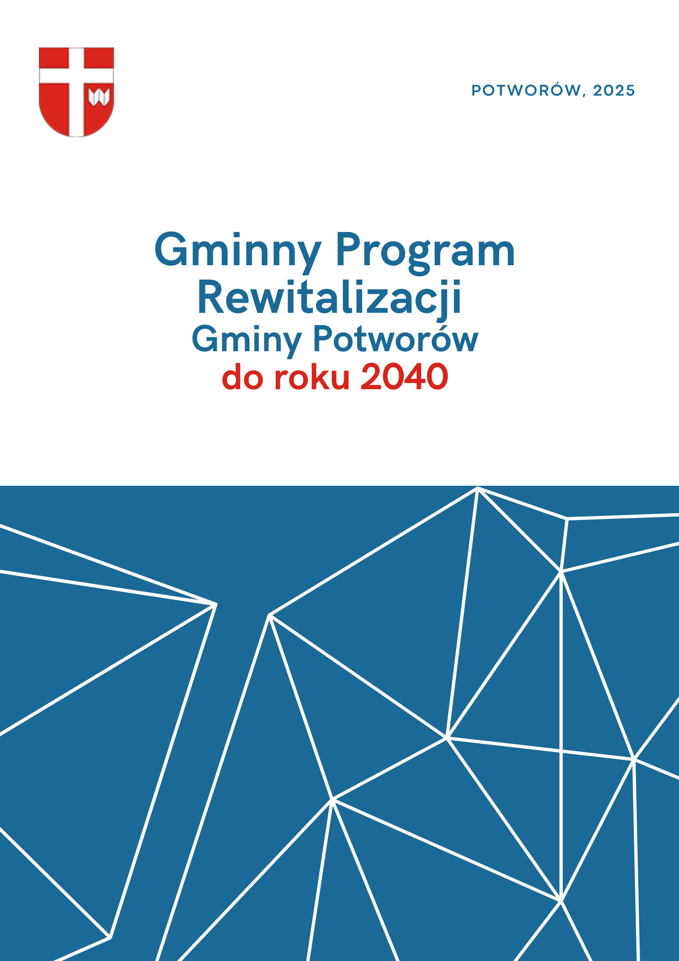

Spis treści
Wprowadzenie 5
1. Wykaz pojęć zastosowanych w opracowaniu 6
2. Podstawa prawna 8
3. Powiązania GPR z dokumentami strategicznymi i planistycznymi 9
4. Synteza diagnozy służącej wyznaczeniu obszaru zdegradowanego i obszaru rewitalizacji 11
4.1 Metodyka wyznaczania obszaru zdegradowanego i obszarów rewitalizacji 11
4.2 Dobór kryteriów delimitacji 14
4.3 Wnioski z diagnozy delimitacyjnej 18
4.4 Wyznaczenie obszaru zdegradowanego i obszaru rewitalizacji 23
5. Szczegółowa diagnoza obszaru rewitalizacji 30
5.1 Potworów – historia w zarysie 31
5.2 Podobszar rewitalizacji – Potworów 32
5.3 Podobszar rewitalizacji – Wir 40
5.4 Podobszar rewitalizacji – Rdzuchów 48
5.5 Problemy i potrzeby obszaru rewitalizacji 57
6. Wizja stanu obszaru rewitalizacji po przeprowadzeniu rewitalizacji 58
7. Cele rewitalizacji wraz z odpowiadającymi im kierunkami działań 59
8. Podstawowe przedsięwzięcia rewitalizacyjne 61
8.1 Podstawowe przedsięwzięcia rewitalizacyjne – podobszar Potworów 62
8.2 Podstawowe przedsięwzięcia rewitalizacyjne – podobszar Wir 64
8.3 Podstawowe przedsięwzięcia rewitalizacyjne – podobszar Rdzuchów 68
8.4 Podstawowe przedsięwzięcia rewitalizacyjne – dla całego OR 70
8.5 Pozostałe dopuszczalne przedsięwzięcia rewitalizacyjne, realizujące kierunki działań 74
9. Komplementarność 75
9.1 Komplementarność przestrzenna 75
9.2 Komplementarność problemowa 75
9.3 Komplementarność proceduralno-instytucjonalna 76
9.4 Komplementarność międzyokresowa 77
9.5 Komplementarność źródeł finansowania 78
9.6 Podsumowanie komplementarności 80
9.7 Mechanizmy integracji 81
9.8 Dostępność 82
10. Indykatywne ramy finansowe 84
11. Opis struktury zarządzania 85
12. System monitoringu i oceny GPR 87
12.1 System monitoringu 87
12.2 Ewaluacja 88
12.3 Aktualizacja GPR 90
12.4 Harmonogram realizacji 91
12.5 Koszty zarządzania 91
13. Upowszechnienie dokumentu i proces partycypacji społecznej 92
14. GPR jako strategia IIT 95
15. Strategiczna ocena oddziaływania na środowisko 98
16. Określenie niezbędnych zmian w uchwałach 99
17. Zmiany w zakresie planowania i zagospodarowania przestrzennego 99
17. 1 Specjalna strefa rewitalizacji 99
17.2 Zmiany w dokumentach planowania i zagospodarowania przestrzennego 99

Wprowadzenie
Gminny Program Rewitalizacji Gminy Potworów do 2040 roku pełni funkcję strategicznego dokumentu operacyjnego, określającego cele i kierunki działań rewitalizacyjnych na kolejne lata. Program skoncentrowany jest na wdrażaniu kompleksowych i skoordynowanych działań, mających na celu przeciwdziałanie procesom degradacji przy jednoczesnym wsparciu rozwoju obszaru w sferach społecznej, gospodarczej, środowiskowej, przestrzenno-funkcjonalnej oraz technicznej. Realizacja założeń programu umożliwia efektywne wykorzystanie kompetencji gminy, zgodnie z zadaniami określonymi m.in. w art. 7 ust. 1 ustawy o samorządzie gminnym.
Prace nad opracowaniem dokumentu podzielono na etapy, związane z konkretnymi działaniami. Przeprowadzona została szczegółowa diagnoza delimitacyjna, konsekwencją której było wyodrębnienie tych obszarów, które rzeczywiście wymagają adekwatnej interwencji.
Podstawą prawną do wyznaczenia tych terenów była Uchwała z dnia 30 kwietnia 2025 r. NR XIX.75.2025 w sprawie wyznaczenia obszaru zdegradowanego i obszaru rewitalizacji Gminy Potworów. Akt ten poprzedzony był przeprowadzonymi konsultacjami społecznymi wśród interesariuszy.
Kolejnym etapem była formalna inicjacja procesu opracowywania Gminnego Programu Rewitalizacji, mająca prawne potwierdzenie w Uchwale Nr XXII.87.2025 Rady Gminy Potworów z dnia 25 czerwca 2025 r. w sprawie przystąpienia do sporządzenia Gminnego Programu Rewitalizacji Gminy Potworów do 2040 roku. W dalszej kolejności Gmina Potworów ogłosiła nabór przedsięwzięć rewitalizacyjnych do Gminnego Programu Rewitalizacji Gminy Potworów do roku 2040, który potrwał od 24.07.2025 r. do 07.08.2025 r. Mieszkańcy mieli wówczas możliwość składania własnych propozycji projektowych w formie elektronicznej (formularz elektroniczny, e-mail) oraz osobiście w Urzędzie Gminy.
Gminny Program Rewitalizacji ma na celu wdrożenie innowacyjnych rozwiązań oraz strategiczne przekształcenie obszarów zdegradowanych, co w długofalowej perspektywie wpłynie na zrównoważony rozwój i podniesienie jakości życia mieszkańców Gminy Potworów.

1. Wykaz pojęć zastosowanych w opracowaniu
Poniżej wskazane pojęcia należą do nomenklatury dotyczącej rewitalizacji i pochodzą z Ustawy o rewitalizacji z dnia 9 października 2015 r. (Dz. U z 2024 poz. 278),
OBSZAR ZDEGRADOWANY – obszar, na którym zidentyfikowano stan kryzysowy. Dotyczy to najczęściej obszarów miejskich, ale także wiejskich. Obszar zdegradowany może być podzielony na podobszary, w tym podobszary nieposiadające ze sobą wspólnych granic pod warunkiem stwierdzenia sytuacji kryzysowej w każdym z podobszarów.
OBSZAR REWITALIZACJI – obszar obejmujący całość lub część obszaru zdegradowanego, cechującego się szczególną koncentracją negatywnych zjawisk, na którym, z uwagi na istotne znaczenie dla rozwoju lokalnego, zamierza się prowadzić rewitalizację. Obszar rewitalizacji może być podzielony na podobszary, w tym podobszary nieposiadające ze sobą wspólnych granic, lecz nie może obejmować terenów większych niż 20% powierzchni gminy oraz być zamieszkały przez więcej niż 30% mieszkańców gminy. W skład obszaru rewitalizacji mogą wejść obszary, na których zidentyfikowano problemy w sferze przestrzenno-funkcjonalnej, takie jak tereny poprzemysłowe (w tym poportowe i powydobywcze), powojskowe lub pokolejowe, wyłącznie w przypadku, gdy przewidziane dla nich działania są ściśle powiązane z celami rewitalizacji dla danego obszaru rewitalizacji.
PROGRAM REWITALIZACJI
- gminny program rewitalizacji, o którym mowa w art. 14 ust. 1 Ustawy z dnia 9 października 2015 r. o rewitalizacji (Dz. U z 2024 poz. 278).
- inicjowany, opracowany i uchwalony przez Radę Gminy, na podstawie art. 18 ust. 2 pkt. 6a Ustawy z dnia 8 marca 1990 r. o samorządzie gminnym (Dz. U. z 2024 r. poz. 1465, 1572, 1907, 1940), wieloletni program działań w sferze społecznej oraz gospodarczej lub przestrzenno-funkcjonalnej lub technicznej lub środowiskowej, zmierzający do wyprowadzenia obszarów rewitalizacji ze stanu kryzysowego oraz stworzenia warunków do ich zrównoważonego rozwoju, stanowiący narzędzie planowania, koordynowania i integrowania różnorodnych aktywności w ramach rewitalizacji,
REWITALIZACJA – kompleksowy proces wyprowadzania ze stanu kryzysowego obszarów zdegradowanych poprzez działania całościowe (powiązane wzajemnie przedsięwzięcia obejmujące kwestie społeczne oraz gospodarcze lub przestrzenno-funkcjonalne lub techniczne lub środowiskowe), integrujące interwencję na rzecz społeczności lokalnej, przestrzeni i lokalnej gospodarki, skoncentrowane terytorialnie i prowadzone w sposób zaplanowany oraz zintegrowany poprzez programy rewitalizacji.
Rewitalizacja zakłada optymalne wykorzystanie specyficznych uwarunkowań danego obszaru oraz wzmacnianie jego lokalnych potencjałów (w tym także kulturowych), jest procesem wieloletnim, prowadzonym przez interesariuszy (m.in. przedsiębiorców, organizacje pozarządowe, właścicieli nieruchomości, organy władzy publicznej, etc.) tego procesu, w tym przede wszystkim we współpracy z lokalną społecznością. Działania służące wspieraniu procesów rewitalizacji prowadzone są w sposób spójny: wewnętrznie (poszczególne działania pomiędzy sobą) oraz zewnętrznie (z lokalnymi politykami sektorowymi, np. transportową, energetyczną, celami i kierunkami wynikającymi z dokumentów strategicznych i planistycznych).
STAN KRYZYSOWY – stan spowodowany koncentracją negatywnych zjawisk społecznych (w szczególności bezrobocia, ubóstwa, przestępczości, niskiego poziomu edukacji lub kapitału społecznego, niewystarczającego poziomu uczestnictwa w życiu publicznym i kulturalnym), współwystępujących z negatywnymi zjawiskami w co najmniej jednej z następujących sfer:
- gospodarczej (w szczególności w zakresie niskiego stopnia przedsiębiorczości, słabej kondycji lokalnych przedsiębiorstw),
- środowiskowej (w szczególności w zakresie przekroczenia standardów jakości środowiska, obecności odpadów stwarzających zagrożenie dla życia, zdrowia, ludzi bądź stanu środowiska),
- przestrzenno-funkcjonalnej (w szczególności w zakresie niewystarczającego wyposażenia w infrastrukturę techniczną i społeczną, braku dostępu do podstawowych usług lub ich niskiej jakości, niedostosowania rozwiązań urbanistycznych do zmieniających się funkcji obszaru, niskiego poziomu obsługi komunikacyjnej),
- technicznej (w szczególności w zakresie degradacji stanu technicznego obiektów budowlanych, w tym o przeznaczeniu mieszkaniowym oraz braku funkcjonowania rozwiązań technicznych umożliwiających efektywne korzystanie z obiektów budowlanych, w szczególności w zakresie energooszczędności i ochrony środowiska).

2. Podstawa prawna
Podstawą opracowania Gminnego Programu Rewitalizacji Gminy Potworów do 2040 roku i prowadzenia procesu rewitalizacji jest Ustawa z dnia 9 października 2015 r. o rewitalizacji (Dz. U. z 2024 r. poz. 278). Niniejszy dokument został sporządzony zgodnie z jej wymogami, uwzględniając wszystkie obligatoryjne elementy, zarówno merytoryczne (zawartość poszczególnych rozdziałów), jak i organizacyjne, obejmujące proces partycypacji społecznej. Gminny Program Rewitalizacji został przygotowany również w oparciu o akty prawne regulujące proces rewitalizacji tj.:
- Ustawa o samorządzie gminnym z dnia 8 marca 1990 r. (Dz. U. z 2024 r. poz. 1465, 1572, 1907, 1940);
- Ustawa z dnia 27 marca 2003 r. o planowaniu i zagospodarowaniu przestrzennym (Dz. U. z 2024 r. poz. 1130, 1907, 1940, z 2025 r. poz. 680);
- Ustawa z dnia 11 września 2019 r. Prawo zamówień publicznych (Dz. U. z 2024 r. poz. 1320, z 2025 r. poz. 620);
- Ustawa z dnia 21 sierpnia 1997 r. o gospodarce nieruchomościami (Dz. U. z 2024 r. poz. 1145, 1222, 1717, 1881);
- Ustawa z dnia 20 lipca 2017 r. o Krajowym Zasobie Nieruchomości (Dz. U. z 2024 r. poz. 1026, 1089, z 2025 r. poz. 39, 608);
- Ustawa z dnia 21 czerwca 2001 r. o ochronie praw lokatorów, mieszkaniowym zasobie gminy i o zmianie Kodeksu cywilnego (Dz. U. z 2023 r. poz. 725);
- Ustawa z dnia 23 lipca 2003 r. o ochronie zabytków i opiece nad zabytkami (Dz. U. z 2024 r. poz. 1292, 1907);
- Ustawa z dnia 3 października 2008 r. o udostępnianiu informacji o środowisku i jego ochronie, udziale społeczeństwa w ochronie środowiska oraz o ocenach oddziaływania na środowisko (Dz. U. z 2024 r. poz. 1112, 1881, 1940);
- Ustawa z dnia 17 maja 1989 r. Prawo geodezyjne i kartograficzne (Dz. U. z 2024 r. poz. 1151, 1824);
- Ustawa z dnia z dnia 28 kwietnia 2022 r. o zasadach realizacji zadań finansowanych ze środków europejskich w perspektywie finansowej 2021–2027 (Dz. U. z 2022 r. poz. 1079, z 2024 r. poz. 1717).
W dokumencie zostały uwzględnione również wymogi zawarte w Umowie Partnerstwa dla realizacji Polityki Spójności na 2021-2027, przyjętej dnia 30.06.2022 r. oraz opublikowanymi przez Ministerstwo Funduszy i Polityki Regionalnej Zasadami realizacji instrumentów terytorialnych w Polsce w perspektywie finansowej UE na lata 2021-2027.

3. Powiązania GPR z dokumentami strategicznymi i planistycznymi
Proces rewitalizacji wyróżnia charakter lokalny, z naciskiem na rozwój jednostek konkretnego samorządu terytorialnego. Zgodnie z ustawą o rewitalizacji, Gminny Program Rewitalizacji zawiera opis sposobu realizacji dokumentów strategicznych gminy, wynikający bezpośrednio z art. 15. Poniższa tabela przedstawia schemat celów i kierunków działań GPR, opracowanych szczegółowo w Rozdziale 7, które stanowią podstawę do wykazania spójności oraz sposobu wdrażania kluczowych dokumentów strategicznych gminy. Poniżej tabeli dokonano porównania celów i kierunków działań GPR ze wspomnianymi dokumentami gminy, wykazując ich spójność.
Cele strategiczne (rewitalizacji) | Kierunki działań
Cel 1:  Ograniczenie występowania negatywnych zjawisk społecznych i aktywne wsparcie wspólnoty lokalnej | - Wsparcie i rozwój działalności organizacji społecznych (KGW, OSP, nieformalne grupy mieszkańców) poprzez szkolenia, mikrogranty i wyposażenie.  - Organizacja wydarzeń lokalnych integrujących mieszkańców (pikniki, festyny, warsztaty międzypokoleniowe).  - Prowadzenie działań profilaktycznych przeciwdziałających wykluczeniu społecznemu i uzależnieniom (np. zajęcia dla młodzieży, wsparcie dla seniorów).  - Aktywizacja mieszkańców w wieku senioralnym – tworzenie i rozwijanie wolontariatu sąsiedzkiego.
Cel 2:  Rozwijanie funkcji społecznych w istniejących obiektach użyteczności publicznej, ich rewaloryzacja, tworzenie rekreacyjnych przestrzeni publicznych i dbałość o środowisko naturalne | - Rewaloryzacja i adaptacja istniejących obiektów.  - Tworzenie nowych przestrzeni rekreacyjnych i integracyjnych.  - Modernizacja i dostosowanie istniejących obiektów do potrzeb osób starszych, dzieci i osób z niepełnosprawnościami.  - Lepsze wykorzystanie infrastruktury szkolnej i strażackiej jako lokalnych centrów życia społecznego.  - Wprowadzanie proekologicznych rozwiązań ograniczających energochłonność i niską emisję.
Strategia Rozwoju Gminy Potworów na lata 2025-2040 jest na etapie opracowania. Należy jednak założyć, że jej zapisy w dostatecznej części stanowić będą kontynuację zapisów, zawartych w poprzednim dokumencie strategicznym, tj. w Strategii Rozwoju Społeczno-Gospodarczego Gminy Potworów na lata 2016-2022. Poniżej zestawiono zatem cele strategiczne/rewitalizacji Gminnego Programu Rewitalizacji Gminy Potworów do 2040 roku z opisywanym dokumentem na poziomie celów strategicznych i kierunków działań:
Strategia Rozwoju Społeczno-Gospodarczego Gminy Potworów na lata 2016-2022/Cele strategiczne | Gminnego Programu Rewitalizacji Gminy Potworów do 2040 roku/komplementarność
Cel nr 1  Rozwój infrastruktury technicznej i społecznej w tym służącej ochronie środowiska przyrodniczego | Cel 2  Rozwijanie funkcji społecznych w istniejących obiektach użyteczności publicznej, ich rewaloryzacja, tworzenie rekreacyjnych przestrzeni publicznych i dbałość o środowisko naturalne  Kierunki działań:  - Rewaloryzacja i adaptacja istniejących obiektów.  - Lepsze wykorzystanie infrastruktury szkolnej i strażackiej. jako lokalnych centrów życia społecznego.  - Wprowadzanie proekologicznych rozwiązań ograniczających energochłonność i niską emisję.
Cel nr 2  Rozwój gospodarki lokalnej, w tym rolnictwa, zdrowej żywności i turystyki | Cel 2  Rozwijanie funkcji społecznych w istniejących obiektach użyteczności publicznej, ich rewaloryzacja, tworzenie rekreacyjnych przestrzeni publicznych i dbałość o środowisko naturalne  Kierunki działań:  - Tworzenie nowych przestrzeni rekreacyjnych i integracyjnych.
Cel nr 3  Rozwój usług społecznych, edukacyjnych oraz działania na rzecz integracji i kształtowania postaw prospołecznych mieszkańców | Cel 1  Ograniczenie występowania negatywnych zjawisk społecznych i aktywne wsparcie wspólnoty lokalnej  Kierunki działań:  - Wsparcie i rozwój działalności organizacji społecznych (KGW, OSP, nieformalne grupy mieszkańców) poprzez szkolenia, mikrogranty i wyposażenie.  - Organizacja wydarzeń lokalnych integrujących mieszkańców (pikniki, festyny, warsztaty międzypokoleniowe).  - Prowadzenie działań profilaktycznych przeciwdziałających wykluczeniu społecznemu i uzależnieniom (np. zajęcia dla młodzieży, wsparcie dla seniorów).  - Aktywizacja mieszkańców w wieku senioralnym – tworzenie i rozwijanie wolontariatu sąsiedzkiego.
Przeprowadzona powyżej analiza porównawcza wskazuje zgodność z założeniami obu dokumentów – zwłaszcza w kontekście działań, obejmujących sferę społeczną. Warto jednak nadmienić, że zadania zapisane w GPR koncertują się na rozwiązaniu konkretnych problemów, dotyczących grup mieszkańców, zamieszkujących podobszary rewitalizacji. Realizacja tych zamierzeń będzie pełnić rolę wzmacniającą dla zamierzeń strategicznych zapisanych w innych dokumentach oraz będzie dodatkowym bodźcem dla rozwoju gminy w ujęciu całościowym dla społeczności lokalnej Gminy Potworów.

4. Synteza diagnozy służącej wyznaczeniu obszaru zdegradowanego i obszaru rewitalizacji
Niniejszy rozdział prezentuje zbiór kluczowych ustaleń, wynikających z przeprowadzonej diagnozy delimitacyjnej. Jej celem i zarazem finalnym efektem było wyznaczenie na terenie Gminy Potworów obszaru zdegradowanego i obszaru rewitalizacji. Poniżej zaprezentowana została przyjęta metodyka delimitacji, przyjęte kryteria oraz wnioski, płynące bezpośrednio
z procesu badawczego.

4.1 Metodyka wyznaczania obszaru zdegradowanego i obszarów rewitalizacji
Zapisy ustawy o rewitalizacji bezpośrednio wskazują, że Rewitalizacja stanowi proces wyprowadzania ze stanu kryzysowego obszarów zdegradowanych, który realizowany jest w sposób kompleksowy, poprzez zintegrowanie działań na rzecz lokalnej społeczności, przestrzeni i gospodarki, skoncentrowanych terytorialnie, prowadzonych przez interesariuszy rewitalizacji na podstawie gminnego programu rewitalizacji. Tym samym obszar, który zostanie poddany procesowi rewitalizacji powinien zostać wyodrębniony w sposób szczegółowy, w oparciu o katalog wskaźników przedstawiających wewnętrze zróżnicowanie poszczególnych obszarów porównawczych.
Diagnozę wyznaczającą obszar zdegradowany i obszar rewitalizacji Gminy Potworów oraz wykorzystaną metodykę ich delimitacji, opracowano w sposób spełniający wymogi ustawy o rewitalizacji. Dodatkowo przy opracowywaniu dokumentu korzystano z wytycznych i rekomendacji zawartych w publikacji „Delimitacja – krok po kroku” zrealizowanej przez zespół Instytutu Rozwoju Miast pod redakcją Ministerstwa Infrastruktury i Budownictwa. Proces delimitacji zakładał siedem etapów prac:
1 | Podział obszaru gminy na jednostki statystyczne (przy zachowaniu układu jednostek pomocniczych gminy Potworów, na który składają się sołectwa).
2 | Wybór kryteriów (zmiennych) delimitacji.
3 | Szczegółowa analiza wskaźnikowa w zakresie problemów społecznych w wyodrębnionych obszarach (badanie ilościowe) – pozwoliła na wskazanie obszarów o szczególnym nasileniu i koncentracji problemów społecznych (wykorzystana metoda: analiza danych zastanych pozyskanych z Urzędu Gminy w Potworowie, Powiatowego Urzędu Pracy w Przysusze, Gminnego Ośrodka Pomocy Społecznej w Potworowie, Komendy Powiatowej Policji w Przysusze oraz innych dostępnych źródeł, takich jak między innymi Hurtownia danych CEIDG https://dane.biznes.gov.pl/, BDOT (Baza danych obiektów topograficznych).
4 | Normalizację danych zastanych, dokonanie standaryzacji, a następnie opracowanie syntetycznego wskaźnika degradacji w sferze społecznej.
5 | Analiza obszarów porównawczych pod kątem występowania problemów w sferze pozaspołecznej. Analiza czynników gospodarczych, środowiskowych, przestrzenno-funkcjonalnych i technicznych obejmuje przedstawienie poszczególnych zmiennych w skali ilościowej. Uzyskane wyniki stanowiły podstawę do wyłonienia obszaru, który zostanie poddany rewitalizacji.
6 | Wskazanie obszarów porównawczych, które cechują się najwyższym stopniem zdegradowania – w wymiarze społecznym i tzw. pozaspołecznym.
7 | Zidentyfikowanie obszaru rewitalizacji – obszaru o szczególnym nasileniu problemów społecznych, uwzględniającego obligatoryjne wskaźniki dotyczące powierzchni – maksymalnie 20% powierzchni gminy – oraz ludności – maksymalnie 30% wszystkich zamieszkujących Gminę Potworów.

Wykorzystywane wskaźniki zapisane są w różnych jednostkach i przedziałach (zbiorach) liczbowych, przez co ich porównywanie i zestawienie staje się utrudnione. Wskaźniki te wymagają standaryzacji, po przeprowadzeniu której możliwe będzie porównanie skali natężenia zjawisk kryzysowych w każdej z wyróżnionych jednostek. W delimitacji obszaru zdegradowanego i obszaru rewitalizacji Gminy Potworów wykorzystano sposób obliczenia wskaźnika syntetycznego zgodnie z metodą opisaną w publikacji „Delimitacja – krok po kroku”. Pierwszy etap polegał na odjęciu od zmiennych ich średnich arytmetycznych, a następnie podzieleniu otrzymanej różnicy przez odchylenie standardowe według wzoru: t_{ij}=$\frac{x_{ij- \overline{x_{j}}}}{s_{j}}$
gdzie:
t_{ij} – wartość znormalizowanego wskaźnika j dla jednostki urbanistycznej i
x_{ij} – wartość wskaźnika j dla jednostki urbanistycznej i
$\overline{x_{j}}$ – średnia arytmetyczna wskaźnika j
s_{j} – odchylenie standardowe wskaźnika j
Po obliczeniu wartości wskaźników i ich normalizacji możliwe były dalsze obliczenia. Najpierw określono czy dany wskaźnik jest stymulantą czy destymulantą (tzn. czy wysokie wartości wskaźnika świadczą o rozwoju danego obszaru porównawczego, czy też prowadzą do zjawisk kryzysowych). Jeśli wśród wybranych wskaźników znajduję się stymulanta, ich wartości należy pomnożyć przez -1 (zgodnie ze wzorem $z_{ij}{=x}_{ij}⋅\left(-1\right),$gdzie za x_{ij} przyjmuje się wartość wskaźnika j dla jednostki urbanistycznej i). Natomiast w przypadku, kiedy dany wskaźnik jest destymulantą, wartości otrzymane podczas normalizacji pozostawiamy bez zmian.
Ostatnim etapem budowy wskaźnika syntetycznego jest wyznaczenie wartości wskaźnika syntetycznego dla danej jednostki porównawczej, która to będzie sumą wszystkich wartości cząstkowych przeliczonych zgodnie z powyższym wzorem. W zależności od wyniku możliwa jest ocena czy poszczególny obszar znajduje się w stanie kryzysowym. Wysoka wartość oznacza występowanie kryzysu (im wyższa tym jego nasilenie jest większe), a niska wartość świadczy o pozytywnej sytuacji społecznej obszaru.
Zgodnie z przyjętą metodyką oraz ustawą o rewitalizacji obszarem zdegradowanym będzie ten obszar, w którym wskaźnik syntetyczny natężenia zjawisk kryzysowych o charakterze społecznym jest wyższy niż wskaźnik dla całej gminy oraz dla którego zidentyfikowano występowanie co najmniej jednego zjawiska kryzysowego w sferze pozaspołecznej.
Wyróżnione obszary porównawcze
W ramach opracowania diagnozy delimitacyjnej zdecydowano się na wyróżnienie w gminie piętnastu jednostek statystycznych – obszarów porównawczych, które odpowiadają liczbie sołectw w gminie. Poniżej zaprezentowano tabelę zawierającą zestawienie jednostek porównawczych z uwzględnieniem ich powierzchni i liczby mieszkańców oraz mapę gminy z podziałem na wspomniane jednostki.
Obszar porównawczy | Powierzchnia [m²] | Liczba ludności | Udział ludności  w populacji gminy
Dąbrowa Goszczewicka | 4 161 527 | 117 | 2,8%
Długie, Kacperków, Dłuska Wola | 9 537 633 | 379 | 9,1%
Grabowa | 6 304 554 | 404 | 9,7%
Grabowska Wola | 3 501 796 | 225 | 5,4%
Kozieniec | 6 551 450 | 262 | 6,3%
Łojków | 1 946 837 | 99 | 2,4%
Marysin | 2 496 101 | 166 | 4,0%
Mokrzec | 7 553 822 | 356 | 8,6%
Potworów | 12 321 397 | 913 | 22,0%
Rdzów | 8 512 880 | 472 | 11,4%
Rdzuchów | 3 437 603 | 123 | 3,0%
Rdzuchów-Kolonia | 5 179 564 | 100 | 2,4%
Sady | 2 040 663 | 141 | 3,4%
Wir | 7 019 102 | 369 | 8,9%
Jamki | 1 805 544 | 32 | 0,8%
GMINA | 82 370 472 | 4158 | 100,0%

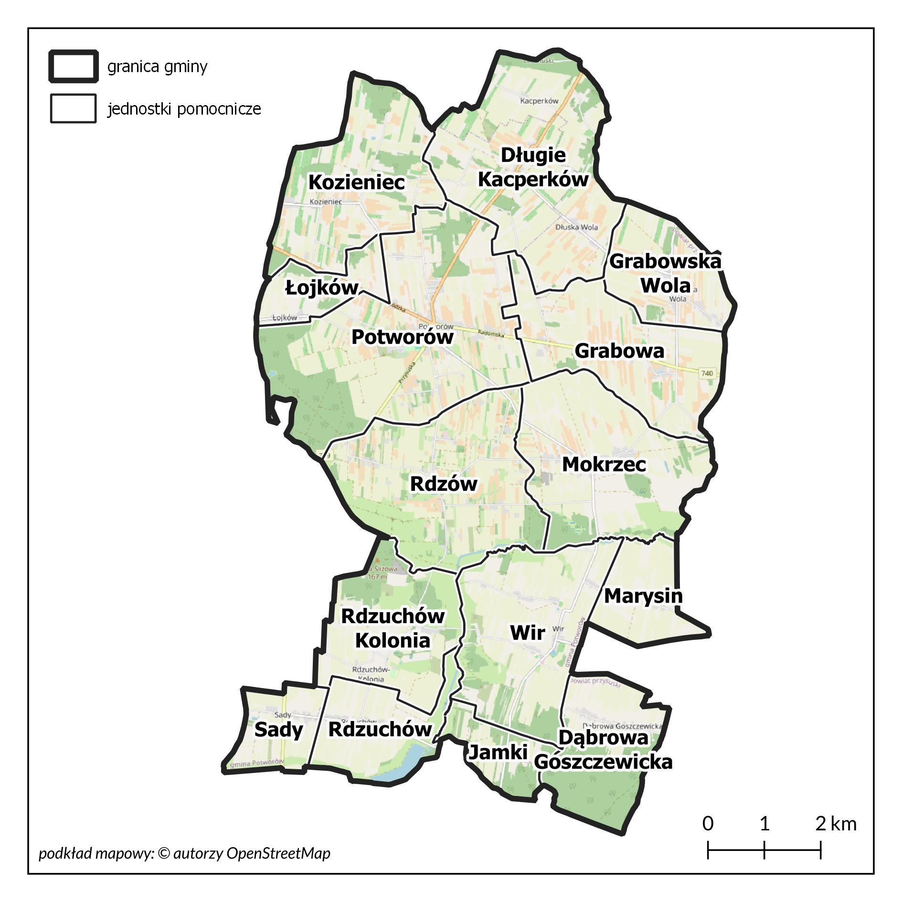
Najludniejszą jednostką porównawczą jest siedziba gminy – Potworów. Drugą najliczniej zamieszkaną jednostką jest Rdzów (11,4%) natomiast w pozostałych trzynastu jednostkach odsetek mieszkańców z wszystkich mieszkańców gminy nie wynosi więcej, niż 10%.

4.2 Dobór kryteriów delimitacji
Identyfikację problemów i zjawisk negatywnych występujących w gminie umożliwia przeprowadzenie analizy wskaźnikowej. Proces ten pozwala na postawienie trafnej diagnozy, która odzwierciedla rzeczywistość oraz specyficzne uwarunkowania lokalnej społeczności. Analiza delimitacyjna umożliwia wskazanie kluczowych czynników, które wymagają uwagi i podjęcia działań mających na celu poprawę sytuacji na danym obszarze. Zgodnie z art. 4 ustawy, w celu opracowania diagnoz służących […] wyznaczeniu obszaru zdegradowanego i obszaru rewitalizacji […] wójt, burmistrz lub prezydent miasta prowadzi analizy, w których wykorzystuje obiektywne i weryfikowalne mierniki i metody badawcze dostosowane do lokalnych uwarunkowań. Mając na uwadze powyższe oraz ze względu na charakter gminy, konieczne było wypracowanie katalogu wskaźników, które umożliwią analizę sytuacji i zjawisk zachodzących w poszczególnych jej obszarach, w szczególności w sferze społecznej, ale także gospodarczej, środowiskowej, przestrzenno-funkcjonalnej oraz technicznej. Na potrzeby diagnozy wypracowano katalog kryteriów delimitacji, zawierający łącznie 25 zmiennych, z czego 12 zmiennych przyporządkowanych jest do sfery społecznej. Poniższa tabela zawiera wskaźniki, do których dodano zwięzły opis metodologiczny, źródło danych, przyporządkowaną sferę oraz wskazanie, czy dana zmienna to stymulanta czy destymulanta. Wynika to z tego, czy wysoka wartość wskaźnika świadczy o rozwoju obszaru gminy (stymulanta) czy też o występowaniu zjawiska kryzysowego (destymulanta).
ZMIENNA | OPIS ZMIENNEJ | KRYZYS (S/D) | SFERA
1.  Przyrost naturalny na 1000 mieszkańców | Wskaźnik dotyczący aspektu demograficznego. Wskaźnik obliczony jako różnica między liczbą urodzeń i zgonów na danym obszarze, podawany w przeliczeniu na 1000 mieszkańców.  Źródło: Urząd Gminy w Potworowie | Stymulanta | Społeczna
2.  Saldo migracji na 1000 mieszkańców | Wskaźnik opisujący różnicę między zameldowaniem a wymeldowaniem ludności z danego obszaru, w określonym czasie. Wskaźnik wyrażony w formie przeliczeniowej na 1000 mieszkańców obszaru.  Źródło: Urząd Gminy w Potworowie | Stymulanta | Społeczna
3.  Obciążenie demograficzne | Wskaźnik wyrażony jako stosunek liczby ludności w wieku nieprodukcyjnym (wiek 0-17 lat oraz 60 lat i więcej w przypadku kobiet oraz 65 lat i więcej w przypadku mężczyzn) do liczby ludności w wieku produkcyjnym (18-59 lat w przypadku kobiet i 18-64 lata w przypadku mężczyzn). Jest wyrażany w procentach.  Źródło: Urząd Gminy w Potworowie | Destymulanta | Społeczna
4.  Liczba osób bezrobotnych  na 1000 mieszkańców | Wskaźnik skupiający się na ocenie sytuacji społeczności obszaru na lokalnym rynku pracy dotyczący osób poszukujących pracy i zarejestrowanych jako bezrobotne Zmienna prezentowana w formie średniej przeliczeniowej pokazującej liczbę osób bezrobotnych na 1000 mieszkańców.  Źródło: Powiatowy Urząd Pracy w Przysusze | Destymulanta | Społeczna
5.  Udział osób bezrobotnych w liczbie osób w wieku produkcyjnym | Wskaźnik określa udział osób zarejestrowanych bezrobotnych w liczbie ludności w wieku produkcyjnym  Źródło: Powiatowy Urząd Pracy w Przysusze | Destymulanta | Społeczna
6.  Liczba klientów pomocy społecznej na 1000 mieszkańców | Wskaźnik opisujący popyt na usługi ośrodka pomocy społecznej na danym obszarze oraz obrazujący stan lokalnej społeczności w zakresie liczby klientów ośrodka pomocy społecznej w przeliczeniu na 1000 mieszkańców.  Źródło: Gminny Ośrodek Pomocy Społecznej w Potworowie | Destymulanta | Społeczna
7.  Liczba ofiar przemocy na 1000 mieszkańców | Wskaźnik opisujący poziom bezpieczeństwa w zakresie przemocy. Zmienna prezentowana w formie przeliczeniowej pokazującej liczbę ofiar przemocy na 1000 mieszkańców.  Źródło: Gminny Ośrodek Pomocy Społecznej w Potworowie | Destymulanta | Społeczna
8.  Liczba dzieci w szkołach otrzymujących pomoc w postaci dożywiania na 1000 mieszkańców | Wskaźnik określający ilość dzieci otrzymujących pomoc w postaci dożywiania. Zmienna prezentowana w formie przeliczeniowej, obrazująca liczbę dzieci, wymagających wsparcia w postaci dożywiania w szkołach.  Źródło: Gminny Ośrodek Pomocy Społecznej w Potworowie | Destymulanta | Społeczna
9.  Liczba udzielonych świadczeń niepełnosprawność na 1000 mieszkańców | Wskaźnik opisujący popyt na usługi ośrodka pomocy społecznej na danym obszarze oraz obrazujący stan lokalnej społeczności w zakresie liczby klientów ośrodka pomocy społecznej w przeliczeniu na 1000 mieszkańców.  Źródło: Gminny Ośrodek Pomocy Społecznej w Potworowie | Destymulanta | Społeczna
10.  Ogólna liczba przestępstw na 1000 mieszkańców | Wskaźnik opisujący poziom bezpieczeństwa na danym obszarze, skupia się na prezentacji danych dotyczących poważnych naruszeń prawa. Zmienna przedstawiana jako liczba zdarzeń zakwalifikowanych jako przestępstwo w przeliczeniu na 1000 mieszkańców.  Źródło: Komenda Powiatowa Policji w Przysusze | Destymulanta | Społeczna
11.  Liczba organizacji pozarządowych na 1000 mieszkańców | Wskaźnik wyraża poziom aktywności społecznej mieszkańców poszczególnych obszarów gminy. Wskaźnik prezentowany w formie przeliczeniowej liczbą organizacji pozarządowych na 1000 mieszkańców.  Źródło: spis.ngo.pl portal organizacji pozarządowych | Stymulanta | Społeczna
12.  Liczba osób zapisanych do biblioteki na 1000 mieszkańców | Zmienna obrazująca poziom czytelnictwa w postaci liczby osób zapisanych do biblioteki. Wskaźnik prezentowany w formie przeliczeniowej liczbą osób zapisanych do biblioteki na 1000 mieszkańców.  Źródło: Gminny Ośrodek Pomocy Społecznej w Potworowie | Stymulanta | Społeczna
13.  Liczba podmiotów gospodarczych na 1000 mieszkańców | Wskaźnik prezentuje poziom rozwoju przedsiębiorczości w poszczególnych obszarach, wyrażony w formie przeliczeniowej wyrażanej stosunkiem zarejestrowanych podmiotów gospodarczych przypadających na 1000 mieszkańców.  Źródło: Hurtownia danych CEIDG  https://dane.biznes.gov.pl/ | Stymulanta | Gospodarcza
14.  Różnica pomiędzy nowo- zarejestrowanymi a wyrejestrowanymi podmiotami gospodarczymi na 1000 mieszkańców | Wskaźnik obrazuje tendencje związane z rozwojem przedsiębiorczości. Wyrażany przez różnicę liczby nowo zarejestrowanych i wyrejestrowanych podmiotów gospodarczych w przeliczeniu na 1000 mieszkańców.  Źródło: Hurtownia danych CEIDG  https://dane.biznes.gov.pl/ | Stymulanta | Gospodarcza
15.  Masa zidentyfikowanych wyrobów azbestowych pozostałych do unieszkodliwienia na 1 mieszkańca | Wskaźnik określający masę wyrobów azbestowych na obszarze gminy pozostałych do unieszkodliwienia w przeliczeniu na 1 mieszkańca.  Źródło: Urząd Gminy w Potworowie | Destymulanta | Środowiskowa
16.  Udział budynków mieszkalnych znajdujących się w strefie zagrożenia hałasem drogowym | Wskaźnik opisujący jaki odsetek budynków mieszkalnych w poszczególnych obszarach znajduje się w strefie zagrożenia hałasem drogowym. Zmienna wyrażana w wartościach procentowych.  Źródło: BDOT (Baza danych obiektów topograficznych) | Destymulanta | Środowiskowa
17.  Średnie roczne stężenie PM2.5 | Wskaźnik dotyczy jakości powietrza w poszczególnych obszarach, wyrażany jest w postaci wartości stężenia pyłów zawieszonych PM2.5  Źródło: https://powietrze.gios.gov.pl/ | Destymulanta | Środowiskowa
18.  Dostępność terenów rekreacyjnych | Wskaźnik prezentujący dostęp do przestrzeni rekreacyjnych.  źródło: BDOT (Baza danych obiektów topograficznych) | Stymulanta | Przestrzenno-funkcjonalna
19.  Dostępność komunikacyjna | Wskaźnik obrazuje dostępność przystanków komunikacji publicznej w poszczególnych obszarach. Wyrażony jest on jako wartość przeliczeniowa liczby przystanków w danym obszarze do ogólnej ich liczby w gminie.  Źródło: BDOT (Baza danych obiektów topograficznych) | Stymulanta | Przestrzenno-funkcjonalna
20.  Udział powierzchni biologicznie czynnej w powierzchni ogółem | Wskaźnik obrazujący występowanie powierzchni biologicznej czynnej w powierzchni gminy (oraz jednostek porównawczych) ogółem.  Źródło: Urząd Gminy w Potworowie | Stymulanta | Przestrzenno-funkcjonalna
21.  Dostępność punktów usług publicznych | Wskaźnik określa poziom dostępności instytucji publicznych. Poddano go ocenie na podstawie liczby aptek, bibliotek, banków, urzędów pocztowych, urzędów, instytucji kultury, świetlic przypadających na 1000 mieszkańców obszaru (w znaczeniu organizacyjnym).  Źródło: Urząd Gminy w Potworowie | Stymulanta | Przestrzenno-funkcjonalna
22.  Liczba zabytków na km² | Wskaźnik odnoszący się do liczby zabytków na danym obszarze. Zmienna wyrażona jako średnia liczba takich obiektów w przeliczeniu na km².  Źródło: Urząd Gminy w Potworowie  https://www.gov.pl/web/gdos/dostep-do-danych-geoprzestrzennych Generalna Dyrekcja Ochrony Środowiska  Dostęp do danych geoprzestrzennych - Generalna Dyrekcja Ochrony Środowiska - Portal Gov.pl | Destymulanta | Techniczna
23.  Udział gospodarstw domowych ogrzewanych kotłami na paliwo stałe | Wskaźnik przedstawia udział gospodarstw, w których źródłem jest paliwo stałe, a dokładniej odsetek tych punktów, wskazanych w ewidencji, których źródłem ogrzewania jest paliwo stałe.  Źródło: Urząd Gminy w Potworowie | Destymulanta | Techniczna
24.  Udział obiektów publicznych wymagających termomodernizacji | Wskaźnik skupiający się na ocenie potrzeb związanych z termomodernizacją obiektów użyteczności publicznej. Wskaźnik wyrażony jako wartość procentowa w ogóle budynków użyteczności publicznej na danym obszarze.  Źródło: Urząd Gminy w Potworowie | Destymulanta | Techniczna
25.  Udział obiektów wymagających dostosowania do osób ze szczególnymi potrzebami | Wskaźnik odnoszący się do dostosowania budynków użyteczności publicznej do potrzeb osób ze szczególnymi potrzebami. Wskaźnik wyrażony jako wartość procentowa w ogóle budynków użyteczności publicznej na danym obszarze.  Źródło: Urząd Gminy w Potworowie | Destymulanta | Techniczna
Dobór kryteriów delimitacji poprzedzony został szeroką analizą dostępnych danych statystycznych, z których wyłoniono zakres danych pozwalających na ukazanie wewnętrznego zróżnicowania występowania zjawisk kryzysowych w gminie (ich rozkład przestrzenny, częstość występowania), z uwzględnieniem przyjętego podziału na obszary porównawcze. Wybrane kryteria delimitacji mają za zadanie wskazać istotne zróżnicowanie i występowanie przestrzenne problemów społecznych, w szczególności związanych z czynnikami demograficznymi, bezrobociem, ubóstwem i innych, a także problemów odnoszących się do sfer pozaspołecznych. Wnioski z przeprowadzonej analizy zostały zaprezentowane w następującym podrozdziale.

4.3 Wnioski z diagnozy delimitacyjnej
Przeprowadzona analiza występowania problemów i negatywnych zjawisk, pozwoliła wyodrębnić obszar zdegradowany, a w konsekwencji obszar rewitalizacji gminy Potworów. Zgodnie z zapisami ustawy o rewitalizacji obszar zdegradowany to taki, który znajduje się w stanie kryzysowym z powodu koncentracji negatywnych zjawisk społecznych oraz w przypadku wystąpienia co najmniej jednego z następujących negatywnych zjawisk: gospodarczych, środowiskowych, przestrzennych lub technicznych.
W przypadku sfery społecznej analizie poddano 12 zmiennych, dotyczących między innymi demografii, bezpieczeństwa, ubóstwa, bezrobocia czy kapitału społecznego. Poniżej zaprezentowano zbiorczo wartości analizowanych wskaźników w sferze społecznej oraz ich wartości zestandaryzowane, na podstawie których obliczono wartość syntetycznego wskaźnika degradacji dla poszczególnych jednostek.

Nazwa obszaru | Przyrost naturalny na 1000 mieszkańców | Saldo migracji na 1000 mieszkańców | Obciążenie demograficzne | Liczba osób bezrobotnych na 1000 mieszkańców | Udział bezrobotnych w liczbie osób w wieku produkcyjnym | Liczba klientów ośrodków pomocy społecznej ogółem na 1000 mieszkańców | Liczba ofiar przemocy na 1000 mieszkańców | Liczba dzieci w szkołach otrzymujących pomoc w postaci dożywiania na 1000 mieszkańców | Liczba osób pobierających świadczenia ze względu na niepełnosprawność na 1000 mieszkańców | Ogólna liczba przestępstw na 1000 mieszkańców | Liczba organizacji pozarządowych na 1000 mieszkańców | Liczba osób zapisanych do biblioteki na 1000 mieszkańców
Dąbrowa Goszczewicka | -42,74 | 51,28 | 44,4% | 68,38 | 9,9% | 85,47 | 0,00 | 42,74 | 51,28 | 8,55 | 0,00 | 102,56
Długie, Kacperków, Dłuska Wola | 0,00 | 13,19 | 65,5% | 7,92 | 1,3% | 50,13 | 5,28 | 5,28 | 10,55 | 2,64 | 0,00 | 100,26
Grabowa | 7,43 | 19,80 | 66,9% | 66,83 | 11,2% | 22,28 | 0,00 | 0,00 | 0,00 | 12,38 | 4,95 | 113,86
Grabowska Wola | 0,00 | 4,44 | 58,5% | 31,11 | 4,9% | 31,11 | 0,00 | 0,00 | 8,89 | 13,33 | 0,00 | 102,22
Kozieniec | 15,27 | 30,53 | 51,4% | 38,17 | 5,8% | 26,72 | 7,63 | 0,00 | 7,63 | 0,00 | 7,63 | 34,35
Łojków | -20,20 | 10,10 | 73,7% | 50,51 | 8,8% | 40,40 | 0,00 | 0,00 | 0,00 | 0,00 | 0,00 | 151,52
Marysin | 6,02 | 6,02 | 62,7% | 60,24 | 9,8% | 66,27 | 0,00 | 36,14 | 0,00 | 12,05 | 0,00 | 96,39
Mokrzec | 0,00 | 30,90 | 60,4% | 39,33 | 6,3% | 75,84 | 2,81 | 0,00 | 0,00 | 5,62 | 2,81 | 95,51
Potworów | -3,29 | 15,33 | 60,2% | 41,62 | 6,7% | 70,10 | 2,19 | 10,95 | 3,29 | 18,62 | 4,38 | 86,53
Rdzów | -4,24 | 12,71 | 62,2% | 78,39 | 12,7% | 59,32 | 2,12 | 10,59 | 23,31 | 4,24 | 0,00 | 95,34
Rdzuchów | 8,13 | 8,13 | 59,7% | 154,47 | 24,7% | 56,91 | 0,00 | 16,26 | 8,13 | 16,26 | 16,26 | 81,30
Rdzuchów-Kolonia | 0,00 | 80,00 | 66,7% | 80,00 | 13,3% | 10,00 | 0,00 | 0,00 | 0,00 | 20,00 | 10,00 | 130,00
Sady | -7,09 | 14,18 | 64,0% | 99,29 | 16,3% | 106,38 | 0,00 | 49,65 | 49,65 | 0,00 | 0,00 | 106,38
Wir | 8,13 | 62,33 | 56,4% | 100,27 | 15,7% | 108,40 | 0,00 | 16,26 | 0,00 | 10,84 | 5,42 | 75,88
Jamki | -31,25 | 0,00 | 68,4% | 31,25 | 5,3% | 0,00 | 0,00 | 0,00 | 0,00 | 0,00 | 0,00 | 62,50
GMINA | -0,5 | 22,8 | 60,7% | 57,2 | 9,2% | 25,5 | 1,9 | 10,3 | 8,66 | 9,9 | 3,4 | 92,6

Jednostka | Przyrost naturalny na 1000 mieszkańców | Saldo migracji na 1000 mieszkańców | Obciążenie demograficzne | Liczba osób bezrobotnych na 1000 mieszkańców | Udział bezrobotnych w liczbie osób w wieku produkcyjnym | Liczba klientów ośrodków pomocy społecznej ogółem na 1000 mieszkańców | Liczba ofiar przemocy na 1000 mieszkańców | Liczba dzieci w szkołach otrzymujących pomoc w postaci dożywiania na 1000 mieszkańców | Liczba udzielonych świadczeń ze względu na niepełnosprawność na 1000 mieszkańców | Ogólna liczba przestępstw na 1000 mieszkańców | Liczba organizacji pozarządowych na 1000 mieszkańców | Liczba osób zapisanych do biblioteki na 1000 mieszkańców | WSKAŹNIK SYNTETYCZNY
Dąbrowa Goszczewicka | 117 | 2,44 | -1,17 | -2,38 | 0,14 | -0,05 | 0,96 | -0,57 | 1,78 | 1,83 | 0,03 | 0,71 | 3,5
Długie, Kacperków, Dłuska Wola | 379 | -0,27 | 0,46 | 0,58 | -1,52 | -1,52 | -0,12 | 1,69 | -0,43 | 1,19 | -0,80 | 0,71 | -0,2
Grabowa | 404 | -0,74 | 0,18 | 0,78 | 0,10 | 0,17 | -0,97 | -0,57 | -0,74 | -0,72 | 0,58 | -0,31 | -2,9
Grabowska Wola | 225 | -0,27 | 0,84 | -0,41 | -0,88 | -0,90 | -0,70 | -0,57 | -0,74 | 0,89 | 0,71 | 0,71 | -1,6
Kozieniec | 262 | -1,24 | -0,28 | -1,40 | -0,69 | -0,75 | -0,83 | 2,69 | -0,74 | 1,64 | -1,17 | -0,87 | -1,4
Łojków | 99 | 1,01 | 0,59 | 1,72 | -0,35 | -0,24 | -0,41 | -0,57 | -0,74 | -0,72 | -1,17 | 0,71 | -2,2
Marysin | 166 | -0,65 | 0,77 | 0,19 | -0,08 | -0,06 | 0,38 | -0,57 | 1,39 | -0,72 | 0,53 | 0,71 | 1,8
Mokrzec | 356 | -0,27 | -0,30 | -0,15 | -0,66 | -0,66 | 0,67 | 0,63 | -0,74 | -0,72 | -0,38 | 0,13 | -2,4
Potworów | 913 | -0,06 | 0,37 | -0,17 | -0,59 | -0,60 | 0,49 | 0,37 | -0,09 | -0,09 | 1,46 | -0,20 | 1,2
Rdzów | 472 | 0,00 | 0,48 | 0,11 | 0,42 | 0,44 | 0,16 | 0,34 | -0,11 | -0,72 | -0,57 | 0,71 | 1,3
Rdzuchów | 123 | -0,79 | 0,68 | -0,23 | 2,51 | 2,49 | 0,09 | -0,57 | 0,22 | 1,01 | 1,13 | -2,65 | 4,4
Rdzuchów-Kolonia | 100 | -0,27 | -2,41 | 0,74 | 0,46 | 0,54 | -1,35 | -0,57 | -0,74 | -0,72 | 1,65 | -1,36 | -5,3
Sady | 141 | 0,18 | 0,42 | 0,36 | 0,99 | 1,05 | 1,60 | -0,57 | 2,19 | -0,72 | -1,17 | 0,71 | 4,6
Wir | 369 | -0,79 | -1,65 | -0,71 | 1,02 | 0,95 | 1,67 | -0,57 | 0,22 | -0,72 | 0,36 | -0,41 | 0,1
Jamki | 32 | 1,71 | 1,03 | 0,98 | -0,88 | -0,84 | -1,65 | -0,57 | -0,74 | -0,72 | -1,17 | 0,71 | -0,9

Poniższa grafika prezentuje syntetyczny wskaźnik degradacji w sferze społecznej w poszczególnych jednostkach porównawczych:

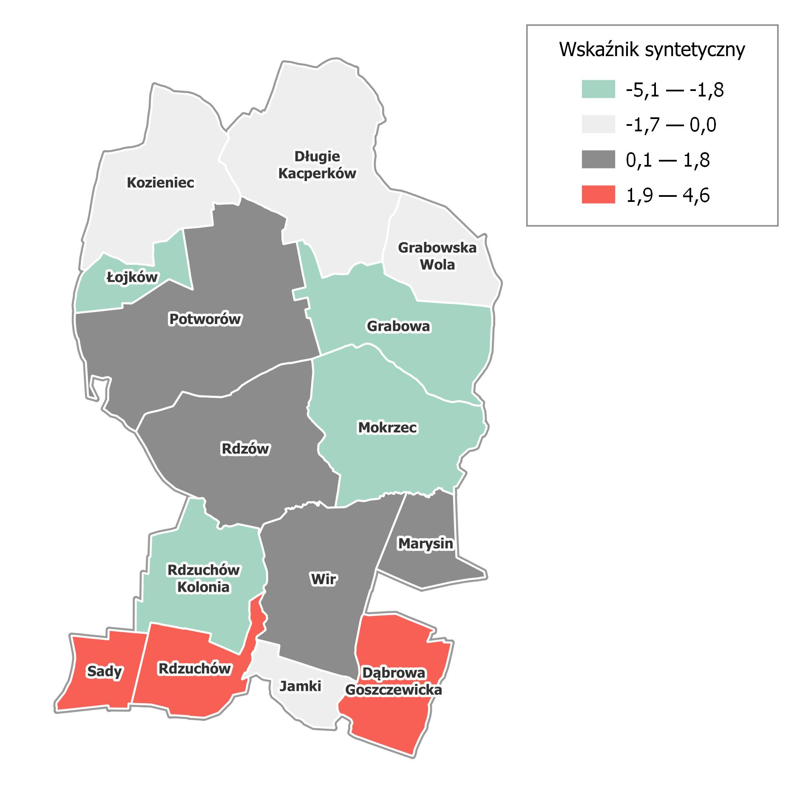
Istotnym uzupełniającym kryterium w procesie wyznaczania obszaru zdegradowanego są wyniki zmiennych w pozostałych sferach – gospodarczej, środowiskowej, przestrzenno-funkcjonalnej oraz technicznej. Poniższa tabela prezentuje zmienne z wymienionych sfer.

Nazwa obszaru | Liczba zarejestrowanych podmiotów gospodarczych lub liczba podatników prowadzących działalność gospodarczą na 1000 mieszkańców | Różnica pomiędzy nowo zarejestrowanymi a wyrejestrowanymi podmiotami gospodarczymi na 1000 mieszkańców | Masa zidentyfikowanych wyrobów azbestowych pozostałych do unieszkodliwienia na 1 mieszkańca | Udział budynków mieszkalnych znajdujących się w strefie zagrożenia hałasem drogowym | Średnie roczne stężenie PM2.5 | Udział gospodarstw domowych ogrzewanych kotłami na paliwo stałe | Dostępność punktów usług publicznych | Dostępność terenów rekreacyjnych | Dostępność komunikacyjna | Udział powierzchni biologicznie czynnej w powierzchni ogółem | Liczba zabytków i pomników przyrody na km² | Udział obiektów publicznych wymagających termomodernizacji | Udział obiektów wymagających dostosowania do osób ze szczególnymi potrzebami
Dąbrowa Goszczewicka | 34,2 | 25,6 | 1,43 | 0,0% | 9,4 | 92,9% | 8,5 | 0,00 | 2,7% | 97,9% | 0,2 | 0,0% | 0,0%
Długie, Kacperków, Dłuska Wola | 39,6 | 2,6 | 0,62 | 21,7% | 9,4 | 94,2% | 2,6 | 0,21 | 18,8% | 96,0% | 0,4 | 0,0% | 0,0%
Grabowa | 29,7 | 7,4 | 0,00 | 49,7% | 9,6 | 94,4% | 2,5 | 0,48 | 10,7% | 94,9% | 0,0 | 100,0% | 0,0%
Grabowska Wola | 17,8 | 0,0 | 0,00 | 0,0% | 9,4 | 88,2% | 4,4 | 0,00 | 2,7% | 95,7% | 0,0 | 0,0% | 0,0%
Kozieniec | 7,6 | 0,0 | 0,00 | 0,0% | 9,4 | 99,0% | 3,8 | 0,00 | 5,4% | 96,4% | 0,2 | 100,0% | 0,0%
Łojków | 40,4 | 0,0 | 0,00 | 15,4% | 9,5 | 90,9% | 0,0 | 0,00 | 0,0% | 94,8% | 0,0 | 0,0% | 0,0%
Marysin | 18,1 | 6,0 | 0,85 | 0,0% | 9,5 | 68,0% | 6,0 | 0,00 | 2,7% | 96,3% | 0,0 | 0,0% | 0,0%
Mokrzec | 16,9 | -5,6 | 0,00 | 0,0% | 9,7 | 75,0% | 2,8 | 0,13 | 2,7% | 95,6% | 0,0 | 100,0% | 100,0%
Potworów | 78,9 | 6,6 | 0,48 | 34,2% | 9,6 | 91,7% | 7,7 | 0,57 | 10,7% | 93,5% | 2,6 | 50,0% | 0,0%
Rdzów | 23,3 | 2,1 | 0,93 | 0,0% | 9,6 | 42,9% | 2,1 | 0,00 | 8,0% | 96,3% | 0,0 | 100,0% | 100,0%
Rdzuchów | 16,3 | 0,0 | 0,00 | 0,0% | 9,6 | 100,0% | 8,1 | 0,58 | 2,7% | 97,4% | 0,9 | 50,0% | 50,0%
Rdzuchów-Kolonia | 20,0 | 0,0 | 0,04 | 0,0% | 9,5 | 94,7% | 0,0 | 0,00 | 0,0% | 97,5% | 1,4 | 0,0% | 0,0%
Sady | 21,3 | 0,0 | 0,00 | 9,8% | 9,7 | 55,6% | 0,0 | 0,00 | 10,7% | 95,6% | 0,5 | 0,0% | 0,0%
Wir | 32,5 | 0,0 | 0,00 | 0,0% | 9,5 | 100,0% | 5,4 | 0,43 | 13,4% | 96,7% | 0,4 | 50,0% | 50,0%
Gmina | 37,0 | 3,1 | 0,3 | 13,9% | 9,5 | 89,4% | 4,3 | 0,22 | 6,3% | 95,9% | 0,6 | 47,1% | 23,5%

4.4 Wyznaczenie obszaru zdegradowanego i obszaru rewitalizacji
Celem prowadzenia procesu rewitalizacji jest wyprowadzenie obszaru zdegradowanego ze stanu kryzysowego. Kluczowe działania skupiają się przede wszystkim na aspekcie społecznym, ale uwzględniają również czynniki gospodarcze, środowiskowe, przestrzenno-funkcjonalne i techniczne. W procesie rewitalizacji należy uwzględnić charakterystyczne warunki i istniejące potencjały obszaru zdegradowanego i całej gminy. Wyjście z sytuacji kryzysowej osiąga się poprzez zintegrowane działania, które obejmują lokalną społeczność, przestrzeń i gospodarkę. Konsekwentna realizacja zaplanowanych działań wymaga uprzedniego właściwego zdefiniowania obszaru zdegradowanego, a w następstwie obszaru rewitalizacji – w drodze pełnej diagnozy i analizy w każdej ze sfer.
Przeprowadzona analiza, uwzględniająca zjawiska kryzysowe zarówno w sferze społecznej, jak również sferach pozaspołecznych, umożliwiła identyfikacje tych jednostek porównawczych na terenie gminy Potworów, które znajdują się w najmniej korzystnej sytuacji. Jest to łącznie sześć jednostek - Potworów, Rdzów, Wir, Marysin, Dąbrowa Goszczewicka oraz Rdzuchów.
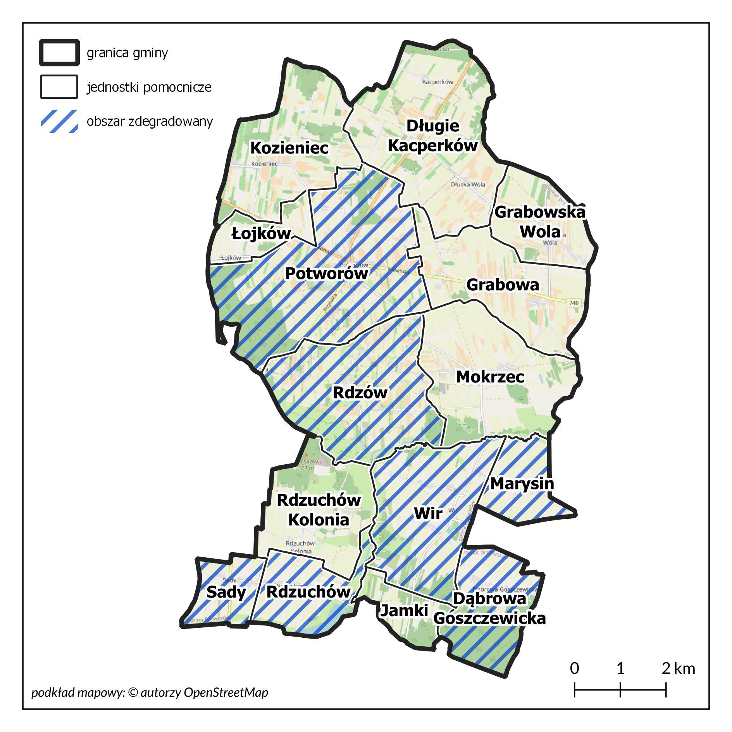
Ostatni etap polega na wyodrębnieniu z obszaru zdegradowanego obszaru rewitalizacji, zgodnie z wymogami ustawy rewitalizacji stanowiącymi, że:
— Obszar obejmujący całość lub część obszaru zdegradowanego, cechujący się szczególną koncentracją negatywnych zjawisk, o których mowa art. 9 ust.1, na którym z uwagi na istotne znaczenie dla rozwoju lokalnego gmina zamierza prowadzić rewitalizację, wyznacza się jako obszar rewitalizacji.
— Obszar rewitalizacji nie może być większy niż 20% powierzchni gminy oraz zamieszkały przez więcej niż 30% liczby mieszkańców gminy. Obszar rewitalizacji może być podzielony na podobszary, w tym podobszary nieposiadające ze sobą wspólnych granic.
Obszar zdegradowany gminy Potworów zajmuje powierzchnię 3999 hektarów, co stanowi 48,5% całej powierzchni gminy. Zamieszkany jest przez 2301 osób – czyli ponad połowę wszystkich mieszkańców gminy Potworów (55,3%). Uwzględniając wymogi i kryteria zawarte w ustawie o rewitaliacji dokonano wyodrębnienie obszaru rewitalizacji. Zajmuje on fragment obszaru zdegradowanego, który charakteryzuje się koncentracją negatywnych zjawisk, lub też ma fundamentalny wpływ na funkcjonowanie gminy. Wpływ na dokonane wyodrębnienie miała ponadto ocena potencjału działań rewitalizacyjnych oraz obecny stan zagospodarowania terenu, który może wpłynąć na realizację przyszłych przedsięwzięć. Z obszaru zdegradowanego w gminie Potworów wyodrębniono trzy podobszary rewitalizacji:
- podobszar Potworów
- podobszar Wir
- podobszar Rdzuchów
Poniżej, w formie tabelarycznej, zaprezentowano zestawienie wskaźników obligatoryjnych.
Obszar | Powierzchnia [ha] | Udział w powierzchni gminy | Ludność [os] | Udział w ludności gminy
Gmina | 8237 | 100,0% | 4158 | 100,0%
Obszar zdegradowany | 3999 | 48,5% | 2301 | 55,3%
Obszar rewitalizacji | 96 | 1,1% | 432 | 10,4%
OR Potworów | 40 | 0,5% | 341 | 8,2%
OR Wir | 32 | 0,4% | 91 | 2,2%
OR Rdzuchów | 24 | 0,2% | 0 | 0%

Wyznaczony obszar rewitalizacji zamieszkały jest przez 432 osoby (czyli 10,4% wszystkich mieszkańców gminy) oraz zajmuje powierzchnię 96 hektarów (co stanowi 1,1% całkowitej powierzchni gminy). Oba kryteria ustawowe (odnoszące się do liczby ludności oraz obszaru) zawarte w ustawie o rewitalizacji zostały tym samym spełnione.
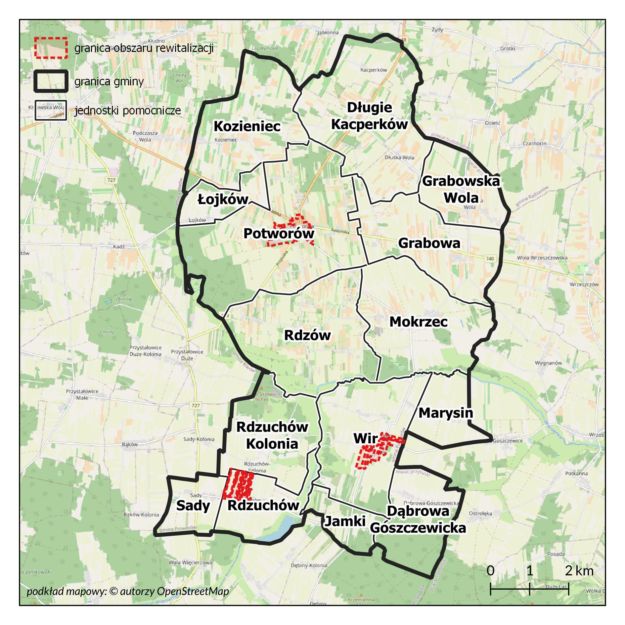
Podobszar Potworów
Podobszar rewitalizacji Potworów obejmuje wyodrębnioną centralną część miejscowości, będącej siedzibą gminy. Ma powierzchnię 40 hektarów (co stanowi 0,5% całej powierzchni gminy) i mieszka w nim 341 osób (8,2%). Potworów jako siedziba gminy i najludniejsza miejscowość ma ponadto istotne znaczenie dla rozwoju lokalnego całej gminy. To właśnie na tym obszarze skumulowane są instytucje, urzędy, stwierdzono również ponadprzeciętne w skali gminy występowanie zabytków oraz pomników przyrody. Podobszar ten ma więc wpływ na funkcjonowanie i poziom życia wszystkich mieszkańców gminy, a także na jej postrzeganie i wizerunek. Poniżej zamieszczona została mapa obszaru rewitalizacji Potworów.

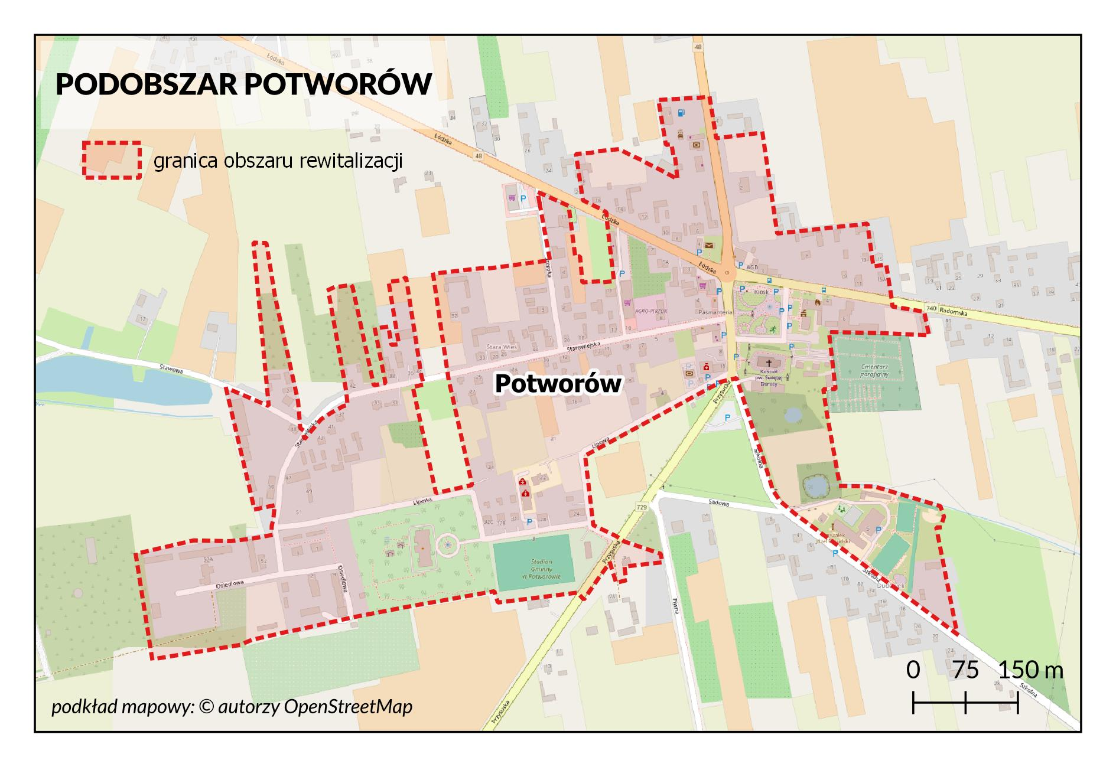
Podobszar Wir
Podobszar Wir został wyodrębniony z (w większości) zabudowanej części miejscowości Wir. W tym obszarze porównawczym zidentyfikowano szereg negatywnych zjawisk, mających negatywny wpływ na życie jego mieszkańców. Podobszar Wir zamieszkuje 91 osób (co stanowi 2,2% wszystkich mieszkańców gminy) i obejmuje 32 hektary (będące 0,4% całkowitej powierzchni gminy). Poniżej zamieszczona została mapa obszaru rewitalizacji Wir.

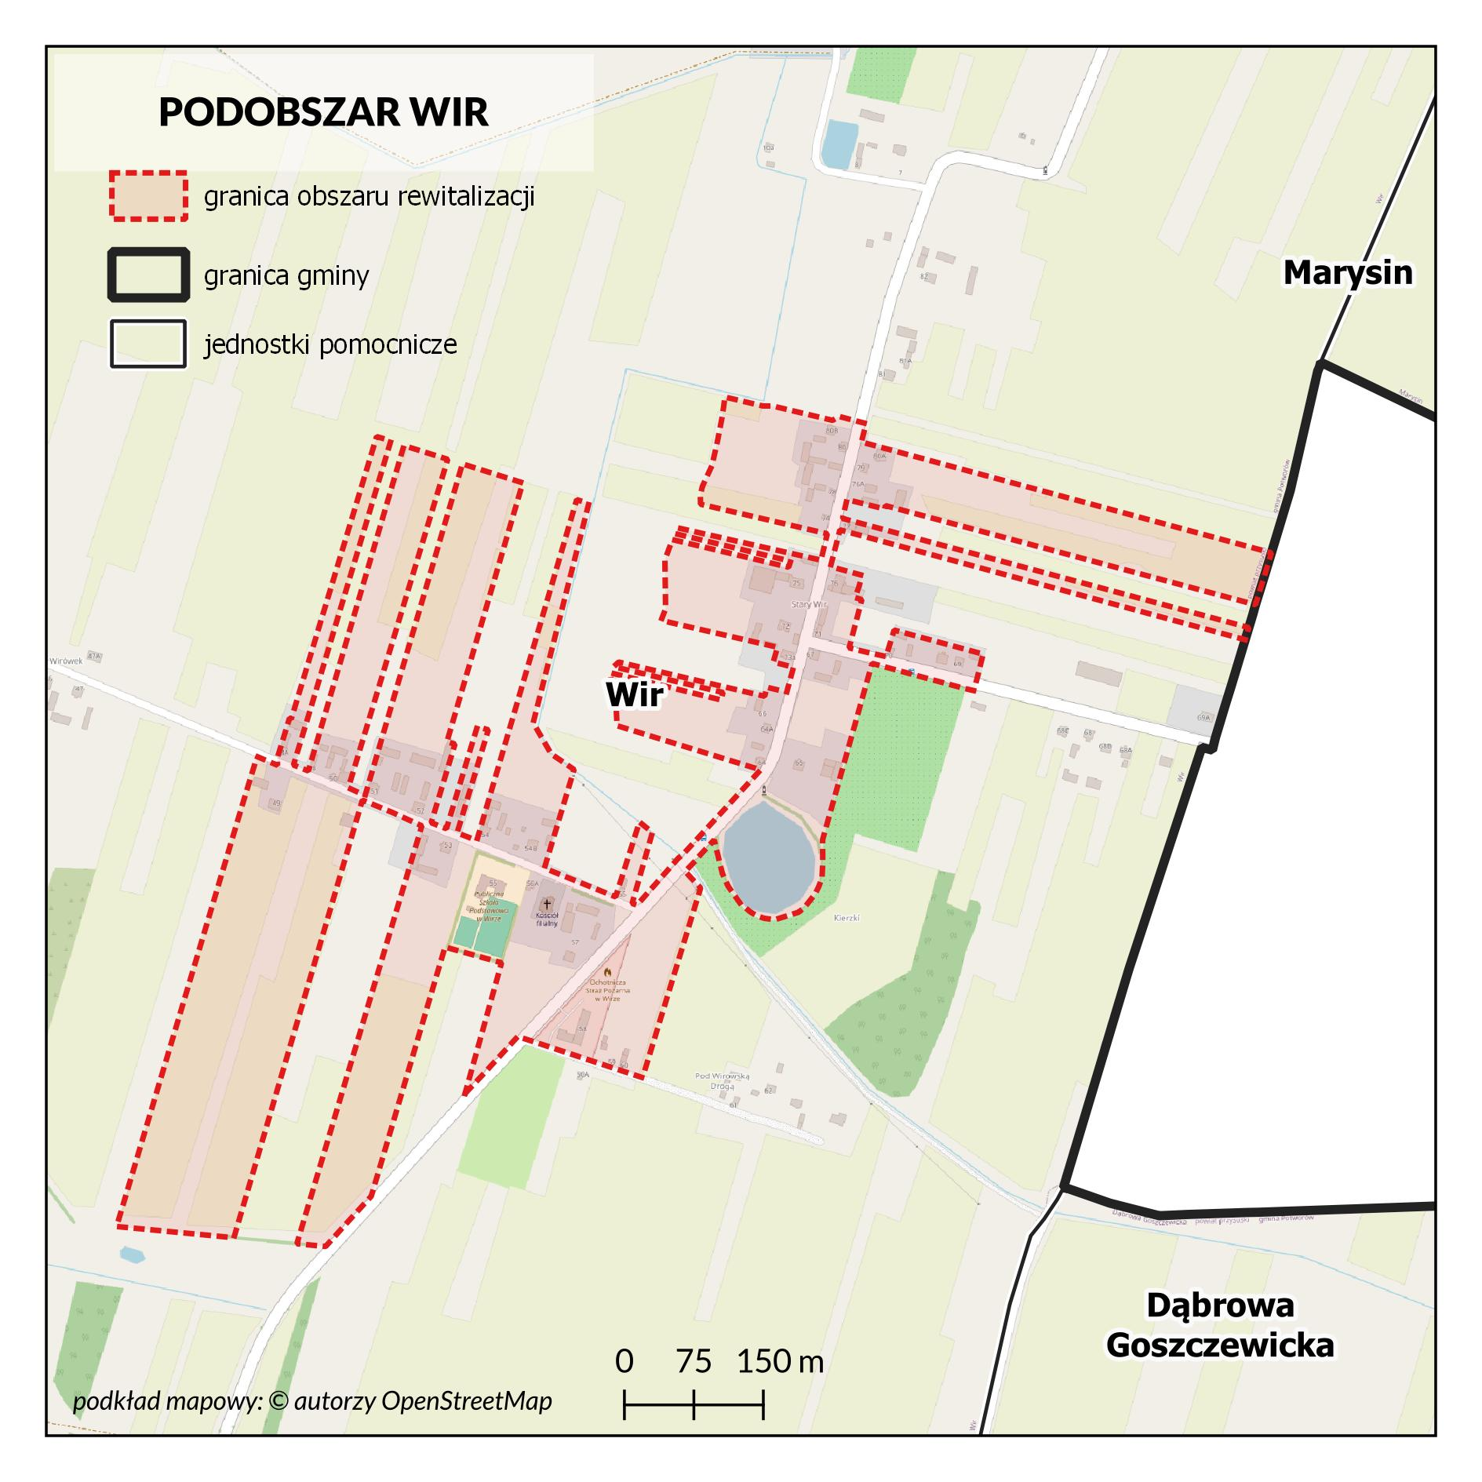

Podobszar Rdzuchów
Podobszar Rdzuchów jest najmniejszym z wyodrębnionych obszarów rewitaliacji, zajmującym powierzchnię 24 hektarów, co stanowi 0,2% całkowitej powierzchni gminy Potworów i zamieszkały jest przez 63 osoby, stanowiące 1,5% wszystkich mieszkańców gminy. Został on wyodrębniony z jednostki porównawczej Rdzuchów. Poniżej zamieszczona została mapa obszaru rewitalizacji Rdzuchów.
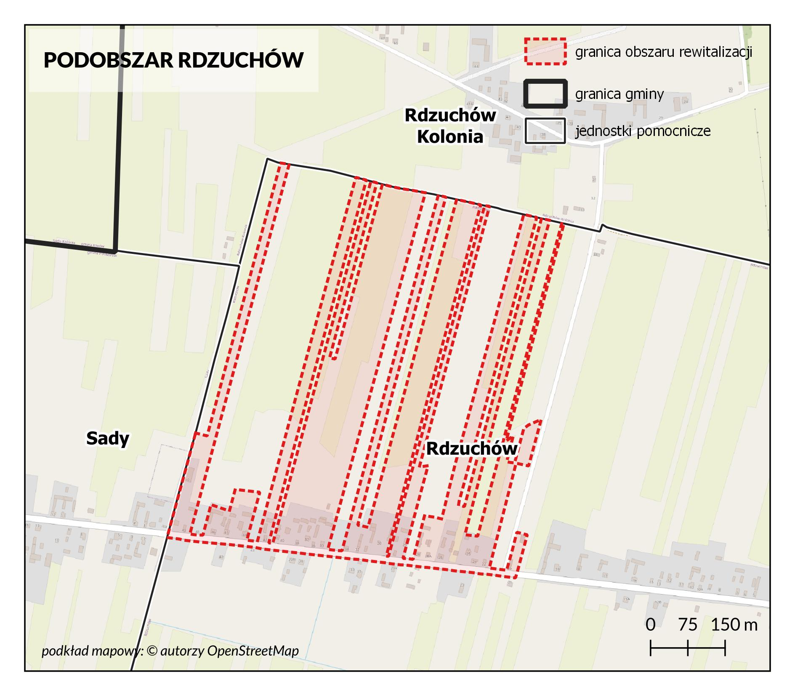

5. Szczegółowa diagnoza obszaru rewitalizacji
Zgodnie z przepisami ustawy o rewitalizacji (Dz.U 2024, poz. 278) gminny program rewitalizacji powinien zawierać „szczegółową diagnozę obszaru rewitalizacji, o której mowa w art. 4 ust. 1 pkt 2, obejmującą analizę negatywnych zjawisk, o których mowa w art. 9 ust. 1, oraz lokalnych potencjałów występujących na terenie tego obszaru”. Na kolejnych stronach zaprezentowano wyniki prac diagnostycznych przeprowadzonych w oparciu o zgromadzone dane zastane (jakościowe i ilościowe)
i wywiady z mieszkańcami i władzami gminy poświęcone problemom obszaru rewitalizacji. Zaprezentowana analiza jest wypadkową zastosowanych, zróżnicowanych technik badawczych, które umożliwiły zdiagnozowanie negatywnych zjawisk występujących na obszarze rewitalizacji oraz zidentyfikowanie lokalnych potencjałów.
Analizowany obszar rewitalizacji został wyznaczony Uchwałą Rady Gminy w Potworowie z dnia 30 kwietnia 2025 roku (uchwała Nr XIX.75.2025 w sprawie wyznaczenia obszaru zdegradowanego
i obszaru rewitalizacji Gminy Potworów). Akt został ogłoszony w Dzienniku Urzędowym Województwa Mazowieckiego dnia 9 maja 2025 roku. (Dz. Urz. Woj. Mazowieckiego poz. 4709).
Obszar rewitalizacji składa się z 3 podobszarów:
- Potworów,
- Wir,
- Rdzuchów.

5.1 Potworów – historia w zarysie
Gmina Potworów, położona w północnej części powiatu przysuskiego na Mazowszu, posiada długą historię sięgającą średniowiecza. Osadnictwo na tych terenach rozpoczęło się już w XIII–XIV wieku, gdy wśród lasów zaczęły powstawać pierwsze zaścianki szlacheckie. Najstarsze wzmianki pisane dotyczą wsi Grabowa (1401), a następnie Potworowa, Mokrzca i Dłuskiej Woli. Sama miejscowość Potworów pojawia się w kronikach Jana Długosza jako parafia „Oksa”, należąca do rodów Potworowskich i dziedziców z Rzeszotkowej Woli. W kolejnych wiekach wieś przechodziła z rąk do rąk – w XVI i XVII wieku należała do rodzin Wolskich, a następnie Podkańskich. Już w tym czasie istniał w Potworowie drewniany kościół, dwór oraz folwark, a sama wieś stanowiła centrum lokalnego życia religijnego i gospodarczego.
W okresie rozbiorów, po utworzeniu Księstwa Warszawskiego w 1807 roku, Potworów znalazł się w departamencie radomskim, a następnie – od 1815 roku – w Królestwie Polskim, jako część powiatu radomskiego. Po powstaniu styczniowym, w ramach uwłaszczenia chłopów z 1864 roku, dotychczasowe folwarki zostały podzielone, a wieś przyjęła nową strukturę administracyjną. Wtedy też formalnie powołano gminę Potworów, obejmującą liczne wsie i kolonie, m.in. Dłuską Wolę, Grabową, Wir czy Kacperków. W drugiej połowie XIX wieku miejscowość dynamicznie się rozwijała – w 1883 wybudowano murowaną plebanię, a wcześniej, w 1865 roku, powstała pierwsza szkoła. Drewniany dwór Podkańskich został zastąpiony murowanym, a w całej gminie przybywało domów: według danych z 1907 roku w samej gminie istniały już 73 budynki murowane i ponad 850 zabudowań ogółem.
Po odzyskaniu przez Polskę niepodległości, gmina Potworów należała do województwa kieleckiego i powiatu radomskiego. Według spisu z 1921 roku liczyła ona 59 miejscowości, ok. 7300 mieszkańców i ponad 1000 domów mieszkalnych. W tym okresie szczególnie silnie rozwijała się oświata – połowa budżetu gminy z 1925 roku była przeznaczana właśnie na ten cel. W okresie okupacji niemieckiej, po 1939 roku, gmina została włączona do dystryktu radomskiego w Generalnej Guberni.
Współczesna gmina Potworów zachowała swój wiejski, rolniczy charakter. Zajmuje powierzchnię około 82 km² i liczy nieco ponad 4 tysiące mieszkańców. Na terenie gminy znajdują się obiekty ujęte w wojewódzkiej ewidencji zabytków, w tym stanowiska archeologiczne oraz obiekty znajdujące się w gminnej ewidencji zabytków. Należy mieć na uwadze, że wszelkie prace prowadzone przy obiektach wpisanych do rejestru zabytków wymagają pozwolenia Mazowieckiego Wojewódzkiego Konserwatora Zabytków (WUOZ w Warszawie Delegatura w Radomiu, 26-600 Radom ul. Żeromskiego 53), które zostanie wydane na wniosek osoby fizycznej lub jednostki organizacyjnej posiadającej tytuł prawny do korzystania z obiektu wynikający z prawa własności, użytkowania wieczystego, trwałego zarządu albo ograniczonego prawa rzeczowego lub stosunku zobowiązanego po dostarczeniu stosownego wniosku. Nadmienia się przy tym, że nie dopuszcza się lokalizacji żadnych inwestycji m.in. na terenie stanowisk archeologicznych wpisanych do rejestru zabytków. Natomiast wszelkie prace prowadzone przy obiektach ujętych w wojewódzkiej/gminnej ewidencji zabytków wymagają uzgodnienia Mazowieckiego Wojewódzkiego Konserwatora Zabytków (WUOZ w Warszawie Delegatura w Radomiu, 26-600 Radom ul. Żeromskiego 53), na skutek wystąpienia organu wydającego pozwolenie na budowę/właściwego organu, w trybie uzgodnienia przewidzianym w art. 106 Kpa i art. 39 ust. 3 ustawy z dnia 7 lipca 1994 r. Prawo Budowlane (tekst jednolity Dz.U. z 2024 r., poz. 725 z późniejszymi zmianami).
Wśród zabytków na uwagę zasługują: kościół parafialny św. Doroty, park dworski oraz murowana zabudowa z przełomu XIX i XX wieku, a także liczne kapliczki i tradycyjne drewniane chaty. Gmina Potworów, choć niewielka, może poszczycić się bogatym dziedzictwem historycznym i kulturowym, które buduje jej tożsamość i lokalną dumę.

5.2 Podobszar rewitalizacji – Potworów
liczba mieszkańców: | 341
udział mieszkańców w populacji gminy: | 8,2%
powierzchnia [ha]: | 40
udział w powierzchni gminy: | 0,5%

Pierwsza historyczna wzmianka o Potworowie pochodzi z lat 1470–1480 i została zapisana przez Jana Długosza w „Liber beneficiorum”. Długosz wymienia Pawła Potworowskiego herbu Półkoza oraz Jakuba z Rzeszotkowej Woli herbu Łabędź jako dziedziców wsi i fundatorów parafii. Wbrew wcześniejszym interpretacjom, ród ten nie miał związku z wielkopolskimi Potworowskimi herbu Dębno – potwierdziły to badania W. Dworzaczka i A. Szymczkówny. Lokalny ród Potworowskich herbu Półkoza wygasł na przełomie XV i XVI wieku. Sama nazwa „Potworów” według językoznawczyń może pochodzić od „potwora” jako istoty leśnej lub od słowa oznaczającego oszczerstwo.
Po Potworowskich wieś przeszła na własność rodu Wolskich wywodzących się z Duninów. W 1569 roku Potworów był dużą osadą – liczył ponad 12 łanów ziemi, a we wsi istniała już parafialna szkoła. Następnie wieś krótko należała do Ruszkowskich i Ciołków, aż około 1620 roku przeszła w ręce Potkańskich herbu Brochwicz. Ród ten odegrał ważną rolę w historii regionu – Seweryn Potkański pełnił wysokie funkcje sądowe w Radomiu, a jego potomkowie, m.in. Paweł, Jakub i Józef Stanisław, dziedziczyli wieś przez kolejne pokolenia. W XVIII wieku Potworów był znaczącą miejscowością – istniał tu krótko szpital parafialny, a Jan Potkański, jego syn Antoni i wnuk Franciszek piastowali szereg ważnych urzędów. W tym okresie powstał również dwór Potkańskich.
W XIX wieku majątek przeszedł w ręce rodziny Bonieckich wywodzących się z ziemi czerskiej. Najpierw właścicielem został Stanisław Boniecki, a po jego bezdzietnej śmierci Potworów przeszedł na bratanków – Edwarda i Stanisława. Ostatnim dziedzicem był Michał Boniecki, który wraz z rodziną opuścił majątek po wkroczeniu wojsk niemieckich w czasie II wojny światowej. Zginął w 1943 roku rozstrzelany w Warszawie. Jego syn, Adam Boniecki, urodzony w 1934 roku, wstąpił do seminarium i został znanym duchownym oraz redaktorem naczelnym „Tygodnika Powszechnego”. Należy do rodu Bonieckich, który posiada prawo do tytułu hrabiowskiego nadanego przez austriackiego cesarza.

Sfera społeczna
Podobszar Potworów wyróżnia się nasileniem problemów społecznych, które w wielu aspektach przyjmują formę kryzysu. Wskaźniki demograficzne wskazują na ujemny przyrost naturalny na poziomie -2,93, co jest znacznie poniżej wartości referencyjnej dla całej gminy (-0,5). Taki stan rzeczy może wynikać z depopulacji młodszych roczników, emigracji zarobkowej oraz braku atrakcyjnych warunków do zakładania rodzin. Mimo że saldo migracji pozostaje dodatnie (17,6 na 1000 mieszkańców), jest ono niższe niż średnia dla gminy, co może sugerować jedynie umiarkowaną atrakcyjność osiedleńczą podobszaru Potworów.
Tabela 1 Wskaźniki demograficzne - porównanie
 | Wartość referencyjna dla gminy Potworów | Wartość dla podobszaru Potworów
Przyrost naturalny na 1000 mieszkańców | -0,5 | -2,93
Saldo migracji na 1000 mieszkańców | 22,8 | 17,60
Źródło: opracowanie własne na podstawie danych UM w Potworowie
Podobszar zamieszkują osoby starsze lub znajdujące się w trudnej sytuacji życiowej, co przekłada się na wysokie wskaźniki korzystania z pomocy społecznej – 76 osób na 1000 mieszkańców, przy średniej gminnej 59,9.
Tabela 2 Pomoc społeczna – Potworów
 | Wartość referencyjna dla gminy Potworów | Wartość dla podobszaru Potworów
Liczba klientów ośrodków pomocy społecznej na 1000 mieszkańców | 59,9 | 76,25
Liczba udzielonych świadczeń ogółem na 1000 mieszkańców | 1069,99 | 32,26
Liczba osób korzystających ze świadczeń pomocy społecznej z powodu ubóstwa na 1000 mieszkańców | 18,5 | 14,66
Liczba osób pobierających świadczenia ze względu na niepełnosprawność na 1000 mieszkańców | 8,66 | 5,87
Liczba dzieci w szkołach otrzymujących pomoc w postaci dożywiania na 1000 mieszkańców | 10,3 | 11,73
Liczba ofiar przemocy | 1,9 | 2,93
Źródło: opracowanie własne na podstawie danych GOPS w Potworowie
Na sytuację społeczną wpływa również struktura bezrobocia. Wskaźnik liczby bezrobotnych wynosi 46,92 na 1000 mieszkańców, a długotrwale bezrobotnych – 26,39. Choć oba wskaźniki są niższe niż średnie dla całej gminy (odpowiednio 57,2 i 38,5), nie oznacza to korzystnej sytuacji na rynku pracy. Wysoka liczba osób korzystających z pomocy społecznej (76,25 na 1000 mieszkańców) oraz wyższy od średniej poziom korzystania z dożywiania w szkołach (11,73) mogą świadczyć o istnieniu ukrytego bezrobocia, pracy w szarej strefie oraz o chronicznej niskiej jakości zatrudnienia.
Tabela 3 Struktura bezrobocia – Potworów
 | Wartość referencyjna dla gminy Potworów | Wartość dla podobszaru Potworów
Liczba bezrobotnych na 1000 mieszkańców | 57,2 | 46,92
Liczba długotrwale bezrobotnych na 1000 mieszkańców | 38,5 | 26,39
Źródło: opracowanie własne na podstawie danych PUP w Przysusze
Sytuacja w zakresie bezpieczeństwa również zasługuje na szczególną uwagę. Liczba przestępstw na 1000 mieszkańców wynosi aż 20,53 – ponad dwukrotnie więcej niż w skali całej gminy (9,9). Również liczba zdarzeń drogowych (8,8 na 1000 mieszkańców) jest istotnie wyższa niż średnia (5,53), co może wskazywać na niewystarczającą infrastrukturę drogową, brak nadzoru oraz niewystarczające działania prewencyjne. Istotnym wskaźnikiem problemów społecznych jest także liczba ofiar przemocy – 2,93 na 1000 mieszkańców – co dodatkowo potwierdza potrzebę zdecydowanych działań w zakresie wsparcia rodzin i ochrony osób narażonych na przemoc domową.
Tabela 4 Bezpieczeństwo – Potworów
 | Wartość referencyjna dla gminy Potworów | Wartość dla podobszaru Potworów
Liczba zdarzeń w ruchu drogowym | 5,53 | 8,80
Ogólna liczba przestępstw na 1000 mieszkańców | 9,9 | 20,53
Źródło: opracowanie własne na podstawie danych KPP oraz GOPS w Potworowie
Problemy społeczne pogłębia również niski poziom kapitału społecznego. Potworów charakteryzuje się mniejszą liczbą organizacji pozarządowych (2,93 na 1000 mieszkańców) niż przeciętnie w gminie (3,4), co może wskazywać na ograniczoną aktywność obywatelską, brak lokalnych liderów oraz trudności w samoorganizacji mieszkańców. Taki stan rzeczy sprzyja pogłębianiu się poczucia marginalizacji i społecznej izolacji.
Tabela 5 Aktywność społeczna – Potworów
 | Wartość referencyjna dla gminy Potworów | Wartość dla podobszaru Potworów
Liczba organizacji pozarządowych na 1000 mieszkańców | 3,4 | 2,93
Źródło: opracowanie własne na podstawie danych UG w Potworowie

Sfera gospodarcza
Wbrew trudnej sytuacji społecznej, podobszar Potworów wyróżnia się bardzo wysokim wskaźnikiem aktywności gospodarczej – aż 278,6 zarejestrowanych podmiotów gospodarczych na 1000 mieszkańców, co znacząco przewyższa wartość referencyjną dla całej gminy. Tak wysoka wartość może być jednak w części zniekształcona poprzez niską liczbę ludności – świadczyć to może nie tyle o rozkwicie przedsiębiorczości, co raczej o powszechności samozatrudnienia jako sposobu na brak alternatywnego zatrudnienia lub rejestrowania działalności na adresy zamieszkania w celach podatkowych. Równocześnie dodatni bilans nowo zarejestrowanych podmiotów wskazuje na utrzymującą się dynamikę lokalnej gospodarki, choć można przypuszczać, że jej struktura opiera się głównie na usługach niskomarżowych i mikroprzedsiębiorstwach.
Tabela 6 Wskaźniki gospodarcze - porównanie
 | Wartość referencyjna dla gminy Potworów | Wartość dla podobszaru  Potworów
Liczba zarejestrowanych podmiotów gospodarczych lub liczba podatników prowadzących działalność gospodarczą na 1000 mieszkańców | 37,0 | 278,6
Różnica pomiędzy nowozarejstrowanymi a wyrejestrowanymi podmiotami gospodarczymi na 1000 mieszkańców | 3,1 | 5,9
Źródło: opracowanie własne na podstawie danych CEIDG
W odpowiedzi na te wyzwania, celowe wydaje się rozwinięcie programu wsparcia mikroprzedsiębiorców i rolników, obejmującego m.in. doradztwo księgowe, promocję lokalnych produktów i usług oraz wykorzystanie narzędzi cyfrowych do poszerzenia rynków zbytu. Warto rozważyć organizację cyklicznych lokalnych targów, które umożliwią kontakt między producentami
a mieszkańcami gminy i okolic.

Sfera techniczna
Charakterystyczną cechą technicznego krajobrazu podobszaru jest wysoka koncentracja obiektów zabytkowych i pomników przyrody – 69,4 na km², co wskazuje na duży potencjał historyczny
i kulturowy miejscowości. Jednocześnie dane pokazują, że aż 75% obiektów publicznych wymaga dostosowania do potrzeb osób z niepełnosprawnościami, a taki sam odsetek budynków – termomodernizacji. Świadczy to o głębokim zaniedbaniu infrastruktury technicznej, które może wynikać z długoletnich deficytów inwestycyjnych oraz braku środków na utrzymanie i modernizację często zabytkowych obiektów. Problem pogłębia fakt, że wiele budynków pełni obecnie funkcje nieadekwatne do ich pierwotnego przeznaczenia, a modernizacja często napotyka na bariery prawne związane z ochroną konserwatorską.
Tabela 7 Wskaźniki techniczne- porównanie
 | Wartość referencyjna dla gminy Potworów | Wartość dla podobszaru Potworów
Liczba zabytków i pomników przyrody na km² | 0,6 | 69,4
Udział obiektów wymagających dostosowania do osób ze szczególnymi potrzebami | 50% | 75%
Udział obiektów publicznych wymagających termomodernizacji | 47,1% | 75%
Źródło: opracowanie własne danych BDOT oraz UG Potworów
Poprawa stanu technicznego infrastruktury wymaga wielotorowego podejścia – z jednej strony niezbędne jest przeprowadzenie audytów energetycznych i dostępności, z drugiej – uruchomienie programów renowacyjnych współfinansowanych ze środków zewnętrznych. Przekształcanie dawnych obiektów w nowoczesne przestrzenie społeczne i kulturalne, np. domy kultury czy punkty spotkań sąsiedzkich, pozwoli nie tylko przywrócić im funkcjonalność, ale i ożywić lokalną tożsamość miejsca.
Mapa 1 Obiekty zabytkowe i ważniejsze instytucje – podobszar Potworów
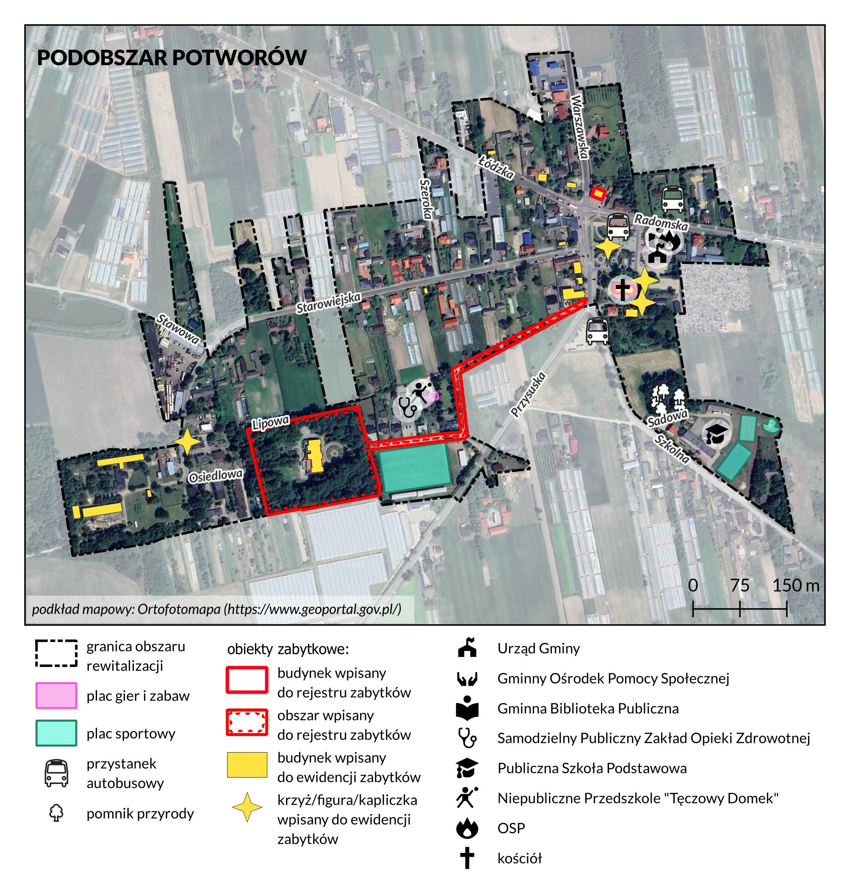
Źródło: opracowanie własne

Sfera przestrzenno-funkcjonalna
Podobszar Potworów obejmuje zwartą strukturę zabudowy mieszkalnej i usługowej, położoną wzdłuż głównych ciągów komunikacyjnych – m.in. ulic Radomskiej, Starowiejskiej, Łódzkiej, Przysuskiej i Sadowej. Obszar ten został wyznaczony w granicach rewitalizacji jako teren o zróżnicowanych funkcjach i potencjale rozwojowym.
Struktura przestrzenna i funkcjonalna obejmuje:
- Zabudowę mieszkaniową:
W centrum podobszaru dominuje zabudowa jednorodzinna zagrodowa oraz w południowo zachodniej części podobszaru wielorodzinna. Zabudowa ta koncentruje się głównie wzdłuż ulic Starowiejskiej, Osiedlowej i częściowo Radomskiej.
- Usługi i funkcje publiczne:
W podobszarze wyznaczono tereny usług publicznych (okolice ulicy Osiedlowej i Sadowej), co wskazuje na obecność instytucji pełniących ważne funkcje społeczne.
Zlokalizowane są również tereny usług komercyjnych (okolice Radomskiej i Sadowej), które mogą obsługiwać mieszkańców w zakresie handlu i drobnych usług.
- Tereny zielone i rekreacyjne:
Ważnym elementem przestrzeni jest teren parku przy ulicy Lipowej, pełniący funkcję rekreacyjną
i integracyjną dla społeczności lokalnej.
Dodatkowo wyznaczono obszary wypoczynku i rekreacji oraz cmentarz (po wschodniej stronie,
w sąsiedztwie ul. Radomskiej i Sadowej), które podkreślają rolę zieleni w strukturze przestrzennej.
- Gospodarkę i produkcję:
Na południowych i północno-wschodnich obrzeżach podobszaru znajdują się tereny produkcyjno-usługowe. Stanowią one rezerwę dla działalności gospodarczej i potencjalne miejsca pracy, ale jednocześnie mogą generować konflikty funkcjonalne z zabudową mieszkaniową.
- Rolnictwo i otwarte przestrzenie:
W bezpośrednim otoczeniu granicy obszaru występują tereny użytków rolnych, które stanowią naturalne zaplecze oraz strefę buforową pomiędzy zwartą zabudową a terenami otwartymi.
- Komunikacja i infrastruktura:
Obszar posiada rozwiniętą sieć dróg lokalnych, powiązanych z głównymi ulicami (Radomska, Przysuska, Łódzka). Występują także tereny placów, parkingów i infrastruktury technicznej obsługujących zabudowę mieszkaniową i usługową.
Mapa 2 Zagospodarowanie podobszaru Potworów
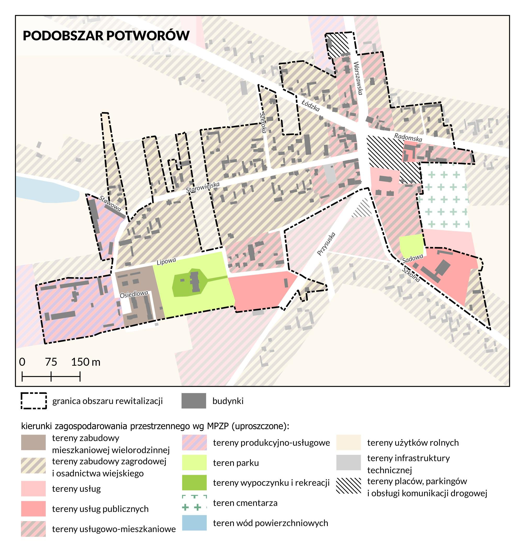
Źródło: opracowanie własne
Podobszar Potworów charakteryzuje się bardzo wysoką dostępnością punktów usług publicznych, wynoszącą 17,6 przy średniej gminnej 4,3, co stanowi jego istotny atut i odróżnia go od pozostałych obszarów rewitalizacji. Gęsta sieć instytucji obsługujących mieszkańców w zakresie edukacji, zdrowia czy administracji znacząco poprawia warunki życia, szczególnie dla osób starszych, rodzin z dziećmi oraz mieszkańców o ograniczonej mobilności. Jednocześnie należy podkreślić wyjątkowo wysoki udział terenów rekreacyjnych (12,4 na ha), które – mimo dużego potencjału – wciąż nie są w pełni zagospodarowane na potrzeby integracji społecznej i rozwoju funkcji wypoczynkowych. Choć dostępność komunikacyjna (8%) wypada nieco lepiej niż średnia gminna, brak skoordynowanej sieci transportu publicznego ogranicza korzystanie z usług i oferty rekreacyjnej poza podobszarem.
Tabela 8 Wskaźniki przestrzenno-funkcjonalne - porównanie
 | Wartość referencyjna dla gminy Potworów | Wartość dla podobszaru Potworów
Dostępność punktów usług publicznych | 4,3 | 17,6
Udział terenów rekreacyjnych w powierzchni ogółem (liczba terenów rekreacyjnych na ha) | 0,22 | 12,40
Dostępność komunikacyjna | 6,3% | 8%
Źródło: opracowanie własne na podstawie danych BDOT
Konieczne jest zatem zintegrowanie przestrzeni rekreacyjnych z usługami społecznymi, np. poprzez tworzenie wielofunkcyjnych punktów spotkań, lokalnych placów zabaw, czy przestrzeni do aktywności międzypokoleniowej. Długofalowo należy zadbać o wpisanie w dokumenty planistyczne nowych funkcji usługowych dostosowanych do potrzeb mieszkańców.
Sfera środowiskowa
Sytuacja środowiskowa w Potworowie jest trudna – niemal 93% gospodarstw domowych korzysta z kotłów na paliwa stałe, co przekłada się na wysokie stężenie pyłu zawieszonego PM2.5 i niską jakość powietrza. Wysoki udział budynków zlokalizowanych w strefie oddziaływania hałasu drogowego (31,7%) dodatkowo wpływa negatywnie na komfort życia mieszkańców. Istotnym problemem jest również obecność materiałów azbestowych – 0,53 kg na mieszkańca – których usunięcie nie zostało jeszcze przeprowadzone na większą skalę.
Źródeł tych problemów należy upatrywać w braku wcześniejszych działań modernizacyjnych, niskiej świadomości ekologicznej oraz trudnej sytuacji materialnej mieszkańców, która uniemożliwia samodzielne inwestycje w poprawę efektywności energetycznej.
Tabela 9 Wskaźniki środowiskowe - porównanie
 | Wartość referencyjna dla gminy Potworów | Wartość dla podobszaru Potworów
Masa zidentyfikowanych wyrobów azbestowych pozostałych do unieszkodliwienia na 1 mieszkańca | 0,3 | 0,53
Udział budynków mieszkalnych znajdujących się w strefie zagrożenia hałasem drogowym i kolejowym | 13,9% | 31,7%
Udział gospodarstw domowych ogrzewanych kotłami na paliwo stałe | 89,4% | 93,0%
Średnie roczne stężenie PM2.5 | 9,5 | 9,8
Źródło: opracowanie własne na podstawie danych GIOŚ oraz UG Potworów
Działania naprawcze powinny obejmować uruchomienie programów dotacyjnych do wymiany źródeł ciepła oraz szeroko zakrojoną kampanię edukacyjną dotyczącą jakości powietrza i zdrowia. Równocześnie konieczna jest intensyfikacja działań związanych z usuwaniem azbestu oraz inwestycje w zieloną infrastrukturę – zadrzewienia, żywopłoty, skwery – która może pełnić rolę naturalnej bariery przed hałasem i zanieczyszczeniami. Rewitalizacja środowiskowa musi iść w parze z wsparciem socjalnym i infrastrukturalnym, aby była skuteczna i społecznie akceptowalna.

Podsumowanie - Potworów
Tabela 10 Podsumowanie - Potworów
Potencjały | Negatywne zjawiska
Relatywnie wysoki poziom aktywności gospodarczej | Ujemny przyrost naturalny
Dodatni bilans migracyjny | Wysoki poziom przestępczości i zdarzeń drogowych
Zagęszczenie obiektów zabytkowych i przyrodniczych | Znacząca liczba budynków wymagających termomodernizacji
Relatywnie wysoka dostępność komunikacyjna | Wysoki udział gospodarstw ogrzewanych paliwami stałymi
Źródło: opracowanie własne

5.3 Podobszar rewitalizacji – Wir
liczba mieszkańców: | 91
udział mieszkańców w populacji gminy: | 2,2%
powierzchnia [ha]: | 32
udział w powierzchni gminy: | 0,4%
Wieś Wir, podobnie jak pobliskie Sady, powstała na przełomie XV i XVI wieku. Pierwszy raz została odnotowana w spisie podatkowym z 1508 roku jako własność Urszuli Gościszewskiej. W tym samym czasie wspomina o niej również „Liber beneficiorum” Jana Łaskiego, gdzie odnotowano, że dziesięcina z gruntów wiejskich trafiała do kościoła we Wrzosie. Nazwa miejscowości najprawdopodobniej nawiązuje do terenów podmokłych i wirów rzecznych w dolinie Wiązownicy. W drugiej połowie XVI wieku wieś miała prawie 10 łanów ziemi, a oprócz kmieci mieszkało tu ośmiu zagrodników i czterech rzemieślników. Do końca XVII wieku Wir pozostawał w rękach Gościszewskich, później przejęli go Podlodowscy, a następnie Wąsowicze – m.in. Cyprian Wąsowicz, właściciel w 1789 roku. W 1827 r. wieś liczyła 23 domy i 156 mieszkańców, a w końcu XIX wieku – 28 domów i 103 mieszkańców. Znajdował się tu folwark o powierzchni ponad 1500 mórg z licznymi zabudowaniami i pokładami torfu.
Ważnym wydarzeniem w historii miejscowości była bitwa stoczona 23 sierpnia 1863 roku podczas Powstania Styczniowego. Oddziały Teodora Cieszkowskiego „Ćwieka” i podpułkownika Eminowicza, liczące łącznie ponad 1000 osób, starły się tu z przeważającymi siłami rosyjskimi. Po wcześniejszym sukcesie pod Kowalą powstańcy zostali rozproszeni pod Wirem. Zginęło 27 osób, które pochowano na cmentarzu we Wrzosie. Bitwa zakończyła się stratami i rozproszeniem kosynierów, a sam Eminowicz został zdegradowany za nieposłuszeństwo. Mimo to powrócił jeszcze do walki, lecz zmarł w 1864 roku po odniesieniu ran. Dziś pamięć o tych wydarzeniach kultywują mogiły powstańcze we Wrzosie.

Sfera społeczna
Podobszar Wir, na tle całej gminy szczególnie wyróżnia się dodatnim przyrostem naturalnym na poziomie 10,99, co jest wartością niezwykle rzadką w małych wsiach i może wynikać z obecności młodszych rodzin lub napływu osób z zewnątrz. Równocześnie saldo migracji wynosi aż 76,92 na 1000 mieszkańców, co potwierdza, że osiedlają się tu nowi mieszkańcy – być może poszukujący ciszy, spokoju, taniego gruntu lub alternatywy dla miejskiego stylu życia.
Tabela 11 Wskaźniki demograficzne - porównanie
 | Wartość referencyjna dla gminy Potworów | Wartość dla podobszaru  Wir
Przyrost naturalny na 1000 mieszkańców | -0,5 | 10,99
Saldo migracji na 1000 mieszkańców | 22,8 | 76,92
Źródło: opracowanie własne na podstawie danych UG w Potworowie
Ten dynamiczny napływ ludności nie przełożył się jednak na poprawę warunków społecznych. Wręcz przeciwnie – wskaźniki pomocy społecznej i bezrobocia wskazują na silnie utrwalone zjawiska wykluczenia. Aż 131,87 osób na 1000 mieszkańców korzysta z pomocy społecznej, co jest ponad dwukrotnie wyższą wartością niż średnia gminna. Jeszcze bardziej niepokojąca jest liczba udzielonych świadczeń – 1824 na 1000 mieszkańców – która świadczy o głębokiej zależności wielu rodzin od systemu wsparcia. Taka sytuacja może być wynikiem koncentracji mieszkańców z niskimi dochodami, przenoszących się do Wiru ze względu na niższe koszty życia, jak również strukturalnego braku dostępu do rynku pracy i usług społecznych.
Tabela 12 Pomoc społeczna – Wir
 | Wartość referencyjna dla gminy Potworów | Wartość dla podobszaru Wir
Liczba klientów ośrodków pomocy społecznej na 1000 mieszkańców | 59,9 | 131,87
Liczba udzielonych świadczeń ogółem na 1000 mieszkańców | 1069,99 | 1 824,18
Liczba osób korzystających ze świadczeń pomocy społecznej z powodu ubóstwa na 1000 mieszkańców | 18,5 | 10,99
Liczba osób pobierających świadczenia ze względu na niepełnosprawność na 1000 mieszkańców | 8,66 | 0,0
Liczba dzieci w szkołach otrzymujących pomoc w postaci dożywiania na 1000 mieszkańców | 10,3 | 21,98
Liczba ofiar przemocy | 1,9 | 0,0
Źródło: opracowanie własne na podstawie danych GOPS w Potworowie
Podobnie alarmujące są wskaźniki bezrobocia – 131,87 bezrobotnych i 65,93 długotrwale bezrobotnych na 1000 mieszkańców. Tak wysoki poziom braku aktywności zawodowej może mieć swoje źródło w kilku czynnikach: niskim poziomie kwalifikacji zawodowych mieszkańców, braku dostępnych ofert pracy w najbliższej okolicy, a także w zjawisku biernej postawy życiowej części ludności, którą pogłębia uzależnienie od świadczeń społecznych. Może też być efektem koncentracji osób z problemami zdrowotnymi, psychicznymi lub rodzin wielodzietnych, które pozostają poza głównym nurtem rynku pracy.
Tabela 13 Struktura bezrobocia – Wir
 | Wartość referencyjna dla gminy Potworów | Wartość dla podobszaru Wir
Liczba bezrobotnych na 1000 mieszkańców | 57,2 | 131,87
Liczba długotrwale bezrobotnych na 1000 mieszkańców | 38,5 | 65,93
Źródło: opracowanie własne na podstawie danych PUP w Przysusze
Na sytuację społeczną wpływają także kwestie bezpieczeństwa. W Wirze odnotowuje się wysoki wskaźnik przestępczości – 21,98 na 1000 mieszkańców – ponad dwukrotnie wyższy niż średnia gminna. Taki poziom zagrożenia może być związany z brakiem odpowiedniej obecności służb prewencyjnych, niskim poziomem zaufania społecznego i sąsiedzkiego oraz nasileniem zachowań ryzykownych (np. uzależnienia). Liczba zdarzeń drogowych również odbiega od normy i wynosi 10,99 – co może świadczyć o złym stanie infrastruktury drogowej lub o niewłaściwym korzystaniu z dróg lokalnych.
Tabela 14 kwestie bezpieczeństwa - Wir
 | Wartość referencyjna dla gminy Potworów | Wartość dla podobszaru WIR
Liczba zdarzeń w ruchu drogowym | 5,53 | 10,99
Ogólna liczba przestępstw na 1000 mieszkańców | 9,9 | 21,98
Z drugiej strony, Wir pozytywnie wyróżnia się pod względem liczby organizacji pozarządowych – 10,99 na 1000 mieszkańców – co może świadczyć o aktywności społecznej części mieszkańców i próbach samoorganizacji. Jest to szczególnie cenne w kontekście możliwych działań rewitalizacyjnych, ponieważ istnieje już lokalna sieć podmiotów, które mogą uczestniczyć w procesie poprawy warunków życia.
Tabela 15 Aktywność społeczna – Wir
 | Wartość referencyjna dla gminy Potworów | Wartość dla podobszaru Wir
Liczba organizacji pozarządowych na 1000 mieszkańców | 3,4 | 10,99
Źródło: opracowanie własne na podstawie danych UG w Potworowie
Rozwiązaniem problemów społecznych w Wirze powinno być kompleksowe podejście, łączące interwencję instytucjonalną z aktywizacją społeczną. Konieczne jest stworzenie programu aktywizacji zawodowej, obejmującego zarówno doradztwo, jak i szkolenia zawodowe oraz wsparcie zatrudnienia subsydiowanego. Równolegle potrzebne są działania profilaktyczne i edukacyjne, szczególnie w zakresie integracji społecznej, zdrowia psychicznego i przeciwdziałania uzależnieniom. Niezbędne jest także zwiększenie poczucia bezpieczeństwa, w tym rozwoju oświetlenia ulicznego i monitoringu społecznego. Wreszcie, lokalne organizacje powinny zostać objęte wsparciem strukturalnym i finansowym, by mogły stać się partnerami w prowadzeniu świetlic, klubów młodzieżowych czy programów społecznych adresowanych do najbardziej zagrożonych grup.
Sfera gospodarcza
Wskaźniki gospodarcze dla podobszaru Wir ukazują umiarkowany poziom aktywności ekonomicznej. Liczba zarejestrowanych podmiotów gospodarczych wynosi 44 na 1000 mieszkańców, co jest wartością nieznacznie wyższą od średniej gminnej (37), jednak należy pamiętać, że w warunkach bardzo małej populacji nawet pojedyncze wpisy w rejestrze CEIDG znacząco wpływają na ten wskaźnik. Co istotne, bilans nowo zarejestrowanych i wyrejestrowanych działalności gospodarczych w Wirze wynosi 0, co oznacza stagnację i brak dynamiki rozwojowej w tym zakresie.
Tabela 16 Wskaźniki gospodarcze - porównanie
 | Wartość referencyjna dla gminy Potworów | Wartość dla podobszaru Wir
Liczba zarejestrowanych podmiotów gospodarczych lub liczba podatników prowadzących działalność gospodarczą na 1000 mieszkańców | 37,0 | 44,0
Różnica pomiędzy nowozarejstrowanymi a wyrejestrowanymi podmiotami gospodarczymi na 1000 mieszkańców | 3,1 | 0,0
Źródło: opracowanie własne na podstawie danych CEIDG
Przyczyną ograniczonej aktywności gospodarczej może być niska chłonność lokalnego rynku, brak usług publicznych oraz ograniczone możliwości sprzedaży towarów i usług bezpośrednio w miejscu zamieszkania. Dodatkowo niewielka liczba mieszkańców oraz brak ruchu tranzytowego i sezonowego wpływają negatywnie na potencjał prowadzenia działalności usługowej czy handlowej. Można przypuszczać, że obecne podmioty gospodarcze mają charakter samozatrudnienia, bez możliwości rozwoju i zatrudniania pracowników.

Sfera techniczna
Podobszar Wir wykazuje znaczące deficyty infrastrukturalne, szczególnie w zakresie dostępności
i stanu technicznego obiektów publicznych. Wskaźniki pokazują, że 100% obiektów wymaga dostosowania do potrzeb osób ze szczególnymi potrzebami, a połowa z nich potrzebuje termomodernizacji. Choć wartość ta tylko nieznacznie przekracza średnią gminną, należy pamiętać, że w warunkach małej liczby obiektów – najczęściej wielofunkcyjnych – brak dostępności oznacza pełne wykluczenie grup o ograniczonej mobilności.
Występowanie obiektów zabytkowych czy pomników przyrody może oznaczać potencjał historyczno-kulturowy, który może stanowić bazę dla działań rewitalizacyjnych.
W przypadku Wiru należy zatem koncentrować się na poprawie funkcjonalności istniejącej infrastruktury oraz adaptacji obiektów do nowych funkcji.
Tabela 17 Wskaźniki techniczne- porównanie
 | Wartość referencyjna dla gminy Potworów | Wartość dla podobszaru Wir
Liczba zabytków i pomników przyrody na km² | 0,6 | 6,3
Udział obiektów wymagających dostosowania do osób ze szczególnymi potrzebami | 50% | 100%
Udział obiektów publicznych wymagających termomodernizacji | 47,1% | 50%
Źródło: opracowanie własne danych BDOT oraz UG Potworów
Działania naprawcze powinny obejmować kompleksową modernizację podstawowych obiektów użyteczności publicznej – zarówno pod względem dostępności architektonicznej, jak i efektywności energetycznej. Istotna jest również adaptacja istniejących budynków do potrzeb społecznych. Nawet przy ograniczonej liczbie budynków możliwe jest przywrócenie im funkcjonalności poprzez relatywnie niewielkie nakłady inwestycyjne.
Mapa 3 Obiekty zabytkowe i ważniejsze instytucje – podobszar Wir
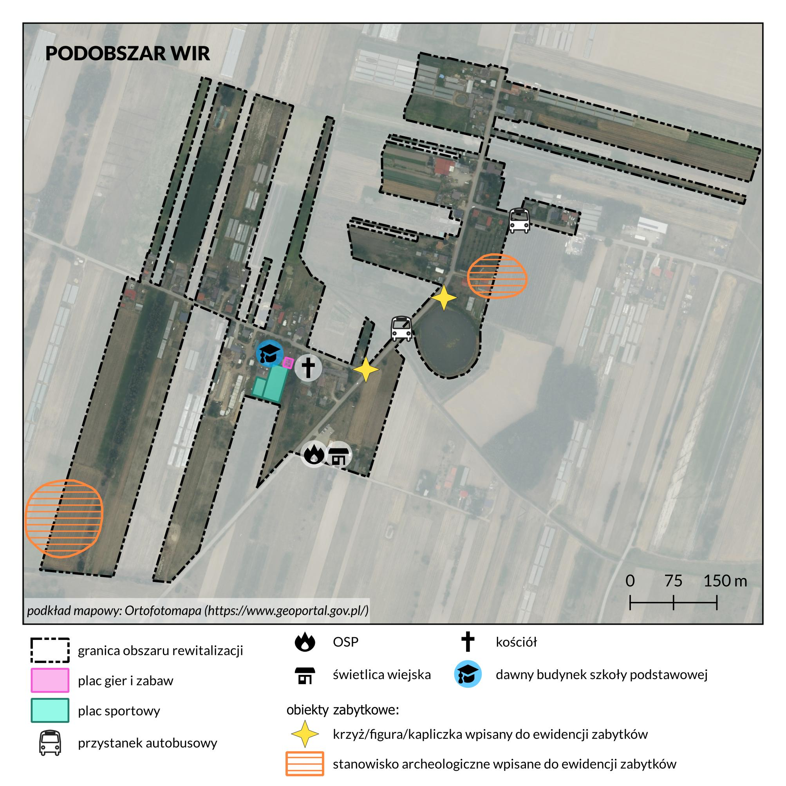
Źródło: opracowanie własne

Sfera przestrzenno-funkcjonalna
Podobszar WIR to teren o przewadze zabudowy zagrodowej i rolniczej, zlokalizowany wzdłuż głównych dróg lokalnych i wyznaczony w granicach obszaru rewitalizacji. Obszar posiada charakter wiejski
z elementami infrastruktury usługowej i publicznej, które stanowią lokalne centra obsługi mieszkańców.
Struktura przestrzenna i funkcjonalna obejmuje:
- Zabudowę mieszkaniowo-zagrodową:
Główną funkcję pełni zabudowa zagrodowa i wiejska, rozmieszczona wzdłuż ciągów komunikacyjnych oraz w układzie pasmowym, charakterystycznym dla wsi ulicowych. Budynki rozproszone są na działkach rolnych, a część z nich skupia się wzdłuż centralnej osi drogowej.
- Tereny rolne:
Dużą część podobszaru stanowią użytki rolne, które dominują w krajobrazie i wyznaczają jego wiejski charakter. Funkcja rolnicza ma wciąż duże znaczenie dla lokalnej gospodarki i użytkowania przestrzeni.
- Usługi publiczne i komercyjne:
W południowej części podobszaru znajdują się tereny usług publicznych i usługowych – w sąsiedztwie głównych budynków. Pełnią one rolę lokalnych ośrodków obsługi mieszkańców (np. szkoła, placówka opieki, administracja). Występują też pojedyncze obszary usług komercyjnych związanych z handlem lub drobną przedsiębiorczością.
- Infrastrukturę techniczną i gospodarczą:
W granicach obszaru znajdują się także tereny infrastruktury technicznej oraz tereny produkcyjno-usługowe (na obrzeżach, w północno-wschodniej części podobszaru).
Mogą one stanowić potencjał rozwojowy związany z powstawaniem miejsc pracy, choć jednocześnie wymagają działań minimalizujących uciążliwości.
Mapa 4 Zagospodarowanie podobszaru Wir
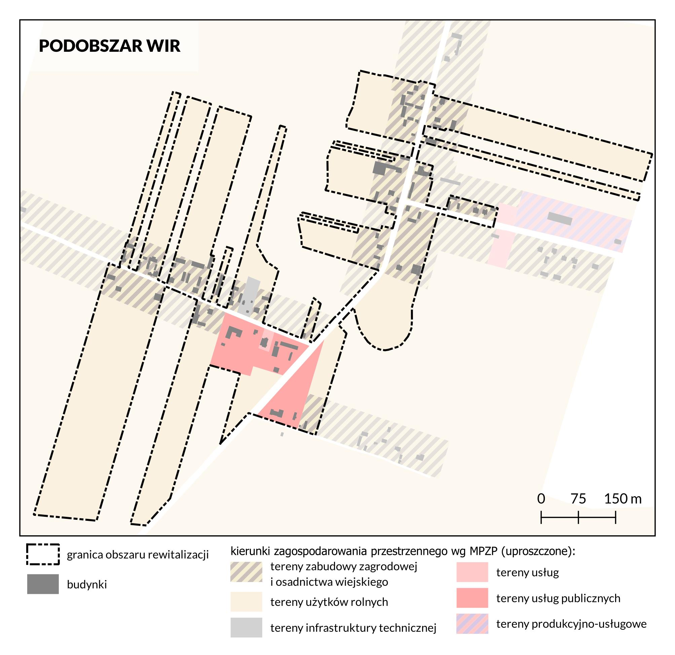
Źródło: opracowanie własne

Wir znajduje się w stosunkowo korzystnej sytuacji pod względem dostępności usług
i zagospodarowania przestrzennego. Wskaźniki dla tej sfery pozytywnie wyróżniają podobszar należy jednak pamiętać, że wartość wskaźników liczona jest w odniesieniu do liczby ludności, (której w Wirze mieszka mało), co może zawyżać finalną wartość wskaźnika. Niekorzystnym czynnikiem natomiast
w przypadku Wiru jest niska dostępność terenów rekreacyjnych w strukturze przestrzennej. Dostępność komunikacyjna wynosi jedynie 5,4% i jest niższa od średniej gminnej (6,3%), co może pogłębiać problem izolacji.
Tabela 18 Wskaźniki przestrzenno-funkcjonalne - porównanie
 | Wartość referencyjna dla gminy Potworów | Wartość dla podobszaru Wir
Dostępność punktów usług publicznych | 4,3 | 22,0
Udział terenów rekreacyjnych w powierzchni ogółem (liczba terenów rekreacyjnych na ha) | 0,22 | 0,0
Dostępność komunikacyjna | 6,3% | 5,4
Źródło: opracowanie własne na podstawie danych BDOT
Taki stan rzeczy jest wynikiem połączenia kilku zjawisk: położenia peryferyjnego, zanikających funkcji publicznych, niskiego poziomu inwestycji w infrastrukturę społeczną oraz niewystarczającej integracji podobszaru z pozostałymi częściami gminy. Mieszkańcy Wiru są zmuszeni do codziennego korzystania z usług zewnętrznych, co dla osób starszych, niepełnosprawnych lub rodzin bez dostępu do własnego transportu oznacza realne wykluczenie przestrzenne i funkcjonalne.
Brak terenów rekreacyjnych wskazuje na niedostateczne uwzględnienie potrzeb społecznych i jakości życia w planowaniu lokalnym. Nawet najprostsze formy przestrzeni wspólnej, takie jak place zabaw, tereny zielone czy siłownie zewnętrzne, mogłyby stanowić impuls integracyjny i poprawić funkcjonowanie wspólnoty.
Rozwiązaniem może być stworzenie choćby minimalnej oferty infrastruktury społecznej, np. w formie mobilnej lub współdzielonej z sąsiednimi miejscowościami. Należy także zadbać o rewitalizację lub utworzenie punktów przestrzeni wspólnej, które będą sprzyjać sąsiedzkim interakcjom i lokalnej integracji. W dłuższej perspektywie niezbędne jest zapewnienie lepszej integracji transportowej,
a także wpisanie potrzeb mieszkańców Wiru do planów zagospodarowania przestrzennego z naciskiem na odbudowę funkcji usługowych.

Sfera środowiskowa
Pod względem środowiskowym Wir prezentuje obraz relatywnie neutralny. Największy problem środowiskowy dotyczy źródeł ciepła używanych przez mieszkańców. Wskaźnik gospodarstw domowych ogrzewanych paliwami stałymi osiąga poziom 100%, co oznacza, że cała populacja korzysta z przestarzałych i emisyjnych źródeł ciepła. Jest to wartość wyższa nawet niż średnia gminna (89,4%) i stanowi poważne zagrożenie dla jakości powietrza, zdrowia mieszkańców i zgodności z politykami klimatycznymi.
Choć średnioroczne stężenie pyłu PM2.5 wynosi 9,5 µg/m³ i mieści się w normie, można jednak przypuszczać, że w okresach grzewczych jego wartości znacząco wzrastają, zwłaszcza przy warunkach niskiej emisji i braku przewiewności przestrzeni. Co istotne, w podobszarze nie zidentyfikowano ani budynków narażonych na hałas, ani materiałów azbestowych, co jest pozytywnym sygnałem
Tabela 19 Wskaźniki środowiskowe - porównanie
 | Wartość referencyjna dla gminy Potworów | Wartość dla podobszaru Wir
Masa zidentyfikowanych wyrobów azbestowych pozostałych do unieszkodliwienia na 1 mieszkańca | 0,3 | 0,0
Udział budynków mieszkalnych znajdujących się w strefie zagrożenia hałasem drogowym i kolejowym | 13,9% | 0,0
Udział gospodarstw domowych ogrzewanych kotłami na paliwo stałe | 89,4% | 100%
Średnie roczne stężenie PM2.5 | 9,5 | 9,5
Źródło: opracowanie własne na podstawie danych GIOŚ oraz UG Potworów
Aby poprawić sytuację, konieczne jest wdrożenie programu wymiany źródeł ciepła z naciskiem na instalacje niskoemisyjne i odnawialne źródła energii – zarówno poprzez dotacje, jak i programy edukacyjne.
Wir oczami mieszkańców
Podobszar Wir jest niewielką wioską położoną na południe od centrum gminy Potworów. Choć również w tej miejscowości widoczny jest proces starzenia się społeczeństwa, to według rozmówczyni nie można tu mówić o kryzysie demograficznym. Dominują osoby starsze, ale nadal sprawne i często aktywne zawodowo, co odróżnia sytuację Wiru od innych, bardziej dotkniętych depopulacją miejscowości. Społeczność jest bardzo zżyta, mocno zintegrowana i silnie przywiązana do miejsca zamieszkania. Widać to po stosunkowo niewielkiej emigracji oraz obecności młodych ludzi, choć ich liczba nie jest duża. Wprawdzie nie ma napływu nowych mieszkańców, a atrakcyjność osiedleńcza jest niska w porównaniu z bardziej „urokliwymi” miejscowościami, takimi jak Dąbrowa czy Jamki, jednak odpływ mieszkańców nie jest masowy i nie budzi niepokoju.
Oferta pracy w samej wsi jest skromna – kilku mieszkańców zatrudnia lokalna firma, produkująca okna i drzwi, a część osób utrzymuje się z uprawy warzyw pod osłonami, czyli z tzw. „folii”. Niemniej rozmówczyni zauważa, że nie jest to dominujący trend w skali miejscowości i że tradycyjne rolnictwo, w tym hodowla i uprawy zbóż, praktycznie zanikło z powodu braku opłacalności. Część mieszkańców dojeżdża do pracy nawet kilkadziesiąt kilometrów poza gminę, co pokazuje ich przywiązanie do rodzin i miejsca zamieszkania, mimo ograniczonych perspektyw lokalnych. Bliskość Potworowa, który oferuje zatrudnienie w marketach, zwłaszcza dla kobiet, stanowi dodatkową alternatywę.
Mieszkańcy Wiru cenią spokój, dobrosąsiedzkie relacje i poczucie bezpieczeństwa wynikające z życia wśród znajomych i wielopokoleniowych rodzin. Działa tu Koło Gospodyń Wiejskich i Ochotnicza Straż Pożarna, które integrują społeczność i ożywiają jej życie społeczne. Rozmówczyni podkreśla, że w Wirze nie występują poważne problemy społeczne ani patologie, a miejscowość jest postrzegana jako spokojna i bezpieczna.
Najistotniejsze potrzeby mieszkańców dotyczą przede wszystkim możliwości spędzania czasu wolnego i rekreacji. Brakuje placu zabaw, mimo że wciąż mieszka tu trochę dzieci. Rozmówczyni wskazuje, że plac zabaw lub małe centrum rekreacji z siłownią zewnętrzną mogłoby powstać przy budynku dawnej szkoły podstawowej, który obecnie pozostaje niezagospodarowanym pustostanem. Budynek szkoły nie ma obecnie ani właściciela, ani koncepcji na nowe przeznaczenie, ani środków na jego adaptację. Podsumowując, potrzeby mieszkańców Wiru koncentrują się na poprawie jakości życia poprzez rozwój infrastruktury rekreacyjnej i zagospodarowanie opuszczonego budynku szkoły.
Podsumowanie – Wir
Tabela 20 Podsumowanie – Wir
Potencjały | Negatywne zjawiska
Dodatni przyrost naturalny | Najwyższy w gminie poziom bezrobocia
Wysoka liczba organizacji pozarządowych | Wysoki poziom przestępczości
Brak zidentyfikowanych produktów zawierających azbest oraz narażenia na hałas | 100% gospodarstw domowych ogrzewanych paliwami stałymi
 | Zastój gospodarczy
 | Brak przestrzeni publicznych oferujących możliwości atrakcyjnego spędzania czasu wolnego
 | Wykluczenie komunikacyjne
Źródło: opracowanie własne

5.4 Podobszar rewitalizacji – Rdzuchów
liczba mieszkańców: | 63
udział mieszkańców w populacji gminy: | 1,5%
powierzchnia [ha]: | 24
udział w powierzchni gminy: | 0,2%

Rdzuchów to wieś o średniowiecznym rodowodzie, której nazwa wywodzi się od staropolskiego imienia „Rżuch”. Pierwsza wzmianka pochodzi z 1428 roku, gdy Jan z Rzuchowa sprzedał wieś Grabowa Andrzejowi Duninowi. Prawdopodobnie Jan należał do rodu Duninów herbu Łabędź – wpływowej rodziny rycerskiej wywodzącej się od Piotra Własta, doradcy Bolesława Krzywoustego. W drugiej połowie XV wieku wieś przejął Stanisław z Sulgostowa, który przyjął nazwisko Rzuchowski. Po jego śmierci Rzuchów przypadł wdowie Małgorzacie, a później ich synom. Ród Rzuchowskich władał wsią do końca XVII wieku. Następnie właścicielem został Walenty Kietliński herbu Odrowąż, a później jego syn Józef i wnuk Franciszek, który w 1786 roku ufundował kapliczkę istniejącą do dziś. W XIX wieku wieś należała do Cieleckich. W 1827 roku liczyła 25 domów i 148 mieszkańców, a pod koniec wieku działał tu folwark o powierzchni niemal 1000 mórg. W II Rzeczypospolitej wieś znajdowała się w gminie Rusinów. W 1921 r. majątek należał do Jadwigi Dobieckiej, a w Rzuchowie funkcjonował sklep i dwa wiatraki. Do dziś zachowały się zabytkowa kapliczka i drewniany dwór z przełomu XVIII i XIX wieku.
Sfera społeczna
Rdzuchów to niewielki podobszar zamieszkiwany przez 63 osoby, co stanowi 1,5% populacji gminy Potworów. Pod względem demograficznym obszar ten wykazuje dodatni przyrost naturalny (15,87 na 1000 mieszkańców), jednak równocześnie obserwuje się istotne wyzwania społeczno-gospodarcze, szczególnie w obszarze rynku pracy i wsparcia społecznego.
Tabela 21 Wskaźniki demograficzne - porównanie
 | Wartość referencyjna dla gminy Potworów | Wartość dla podobszaru Rdzuchów
Przyrost naturalny na 1000 mieszkańców | -0,5 | 15,87
Saldo migracji na 1000 mieszkańców | 22,8 | 15,87
Źródło: opracowanie własne na podstawie danych UG w Potworowie
Stopa bezrobocia w Rdzuchowie jest ponad trzykrotnie wyższa niż średnia w gminie – na 1000 mieszkańców przypada aż 190,48 osób bezrobotnych, z czego 158,73 to osoby długotrwale bezrobotne. Świadczy to o strukturalnych problemach na lokalnym rynku pracy i braku trwałych miejsc zatrudnienia.
Tabela 22 Struktura bezrobocia – Rdzuchów
 | Wartość referencyjna dla gminy Potworów | Wartość dla podobszaru Rdzuchów
Liczba bezrobotnych na 1000 mieszkańców | 57,2 | 190,48
Liczba długotrwale bezrobotnych na 1000 mieszkańców | 38,5 | 158,73
Źródło: opracowanie własne na podstawie danych PUP w Przysusze
Znaczna liczba mieszkańców korzysta z systemu pomocy społecznej. Aż 79,37 na 1000 mieszkańców to klienci OPS, a ogólna liczba udzielonych świadczeń wynosi 2 619,05 na 1000 mieszkańców, co świadczy o dużej intensywności potrzeb pomocowych. Ponad 47 osób na 1000 mieszkańców korzysta ze wsparcia z powodu ubóstwa, a 15,87 – z tytułu niepełnosprawności. Wysoka jest też liczba dzieci objętych pomocą żywieniową (31,75 na 1000 mieszkańców), co może wskazywać na niekorzystną sytuację materialną rodzin.
Tabela 23 Pomoc społeczna – Rdzuchów
 | Wartość referencyjna dla gminy Potworów | Wartość dla podobszaru Rdzuchów
Liczba klientów ośrodków pomocy społecznej na 1000 mieszkańców | 59,9 | 79,37
Liczba udzielonych świadczeń ogółem na 1000 mieszkańców | 1069,99 | 2 619,05
Liczba osób korzystających ze świadczeń pomocy społecznej z powodu ubóstwa na 1000 mieszkańców | 18,5 | 47,62
Liczba osób pobierających świadczenia ze względu na niepełnosprawność na 1000 mieszkańców | 8,66 | 15,87
Liczba dzieci w szkołach otrzymujących pomoc w postaci dożywiania na 1000 mieszkańców | 10,3 | 31,75
Liczba ofiar przemocy | 1,9 | 0,0
Źródło: opracowanie własne na podstawie danych GOPS w Potworowie
Rdzuchów charakteryzuje się również podwyższonym poziomem zagrożeń – liczba przestępstw na 1000 mieszkańców wynosi 31,75, a liczba zdarzeń drogowych – 15,87, co znacznie przekracza średnie wartości dla całej gminy.
Tabela 24 Bezpieczeństwo – Rdzuchów
 | Wartość referencyjna dla gminy Potworów | Wartość dla podobszaru Rdzuchów
Liczba zdarzeń w ruchu drogowym | 5,53 | 15,87
Ogólna liczba przestępstw na 1000 mieszkańców | 9,9 | 31,75
Źródło: opracowanie własne na podstawie danych GOPS i KPP w Potworowie
Mimo wielu problemów społecznych, na uwagę zasługuje wysoki poziom lokalnej aktywności społecznej – liczba organizacji pozarządowych przypadających na 1000 mieszkańców wynosi aż 31,75, co może świadczyć o silnym zaangażowaniu obywatelskim i potencjale do działań wspólnotowych.
W liczbach bezwzględnych na podobszarze zarejestrowane są dwie organizacje pozarządowe, w tym prężenie działające Koło Gospodyń Wiejskich.
Tabela 25 Aktywność społeczna – Rdzuchów
 | Wartość referencyjna dla gminy Potworów | Wartość dla podobszaru Rdzuchów
Liczba organizacji pozarządowych na 1000 mieszkańców | 3,4 | 31,75
Źródło: opracowanie własne na podstawie danych UG w Potworowie
Sfera gospodarcza
Podobszar Rdzuchów charakteryzuje się słabym rozwojem gospodarczym i ograniczoną aktywnością przedsiębiorczą. Liczba zarejestrowanych podmiotów gospodarczych na 1000 mieszkańców wynosi zaledwie 15,9 (w liczbach bezwzględnych funkcjonuje tu jedna działalność gospodarcza) – to ponad dwukrotnie mniej niż średnia dla całej gminy (37,0). Niska liczba przedsiębiorców wskazuje na ograniczone możliwości generowania dochodów lokalnych oraz słabą dynamikę rozwoju sektora prywatnego.
Dodatkowo, nie odnotowano żadnej różnicy pomiędzy nowo zarejestrowanymi a wyrejestrowanymi podmiotami gospodarczymi, co oznacza stagnację w lokalnej przedsiębiorczości. Brak rotacji firm może być objawem braku inwestycji, niskiego poziomu innowacyjności oraz niewystarczającej infrastruktury sprzyjającej rozwojowi mikro- i małych przedsiębiorstw. To także efekt ograniczonego popytu, który trudno wygenerować na tak niewielkim podobszarze.
Wskaźniki te świadczą o potrzebie działań wspierających rozwój gospodarczy – w szczególności poprzez aktywizację lokalnych mieszkańców, poprawę dostępu do finansowania, doradztwa
i infrastruktury niezbędnej do prowadzenia działalności gospodarczej. Rdzuchów wymaga impulsu rozwojowego w postaci projektów o charakterze prorozwojowym i inwestycyjnym, które mogłyby przyczynić się do zwiększenia liczby aktywnych podmiotów i tworzenia lokalnych miejsc pracy.
Tabela 26 Wskaźniki gospodarcze - porównanie
 | Wartość referencyjna dla gminy Potworów | Wartość dla podobszaru Rdzuchów
Liczba zarejestrowanych podmiotów gospodarczych lub liczba podatników prowadzących działalność gospodarczą na 1000 mieszkańców | 37,0 | 15,9
Różnica pomiędzy nowozarejstrowanymi a wyrejestrowanymi podmiotami gospodarczymi na 1000 mieszkańców | 3,1 | 0,0
Źródło: opracowanie własne na podstawie danych CEIDG
Sfera techniczna
Podobszar rewitalizacji Rdzuchów charakteryzuje się ograniczonym wyposażeniem technicznym
i problemami infrastrukturalnymi. Przeciętna liczba zabytków i pomników przyrody (4,1 na km²) jest wyższa niż w gminie (0,6), co wskazuje na bogatą infrastrukturę dziedzictwa kulturowego
i przyrodniczego.
Wszystkie obiekty użyteczności publicznej zlokalizowane na obszarze Rdzuchowa (100%) wymagają dostosowania do potrzeb osób ze szczególnymi potrzebami. Jest to istotny problem społeczno-infrastrukturalny, szczególnie w kontekście starzejącego się społeczeństwa i potrzeb osób
z niepełnosprawnościami.
Mapa 5 Obiekty zabytkowe i ważniejsze instytucje – podobszar Rdzuchów
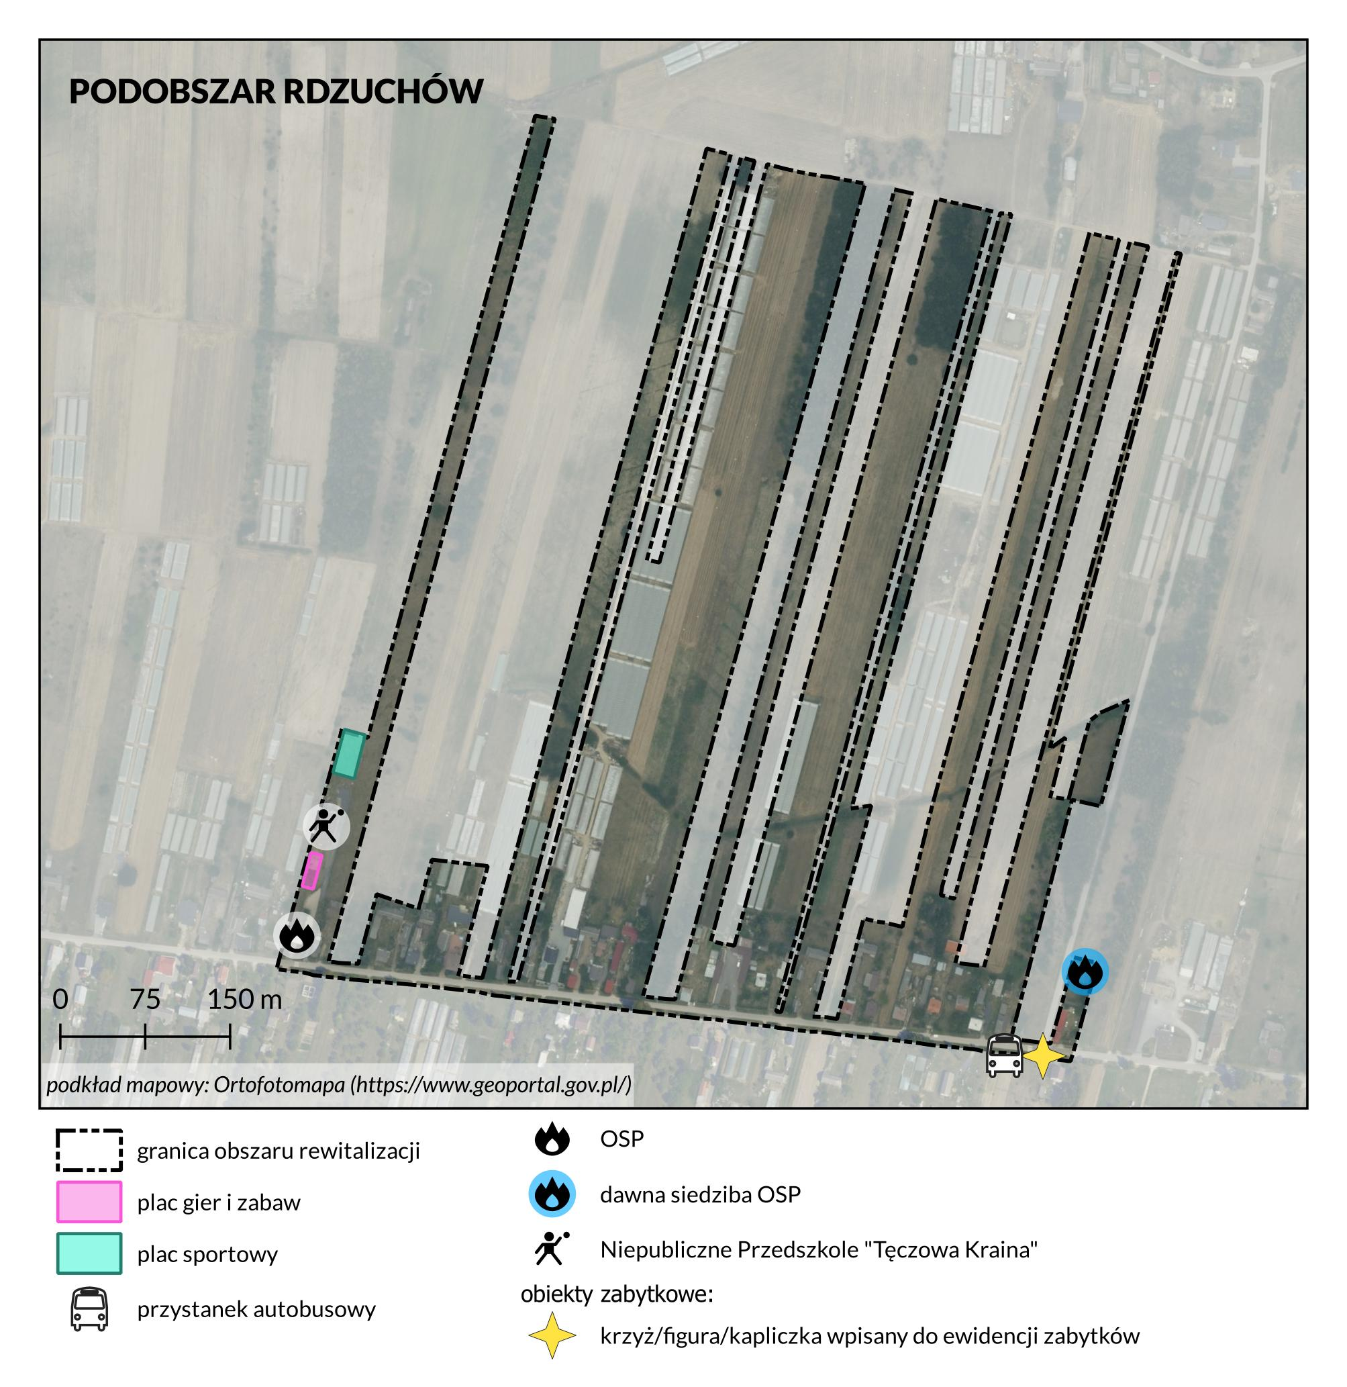
Źródło: opracowanie własne
Jednocześnie, co pozytywne, nie stwierdzono potrzeby termomodernizacji obiektów publicznych
w Rdzuchowie (0%), co może świadczyć o ich dobrym stanie technicznym lub stosunkowo niskim poziomie energochłonności tych budynków.
Braki w dostępności i funkcjonalności przestrzeni publicznych wymagają jednak interwencji w zakresie poprawy dostępności, budowy elementów małej infrastruktury oraz stworzenia przestrzeni integracyjnych. Należy także dążyć do wzmacniania jakości infrastruktury technicznej, by wspierać równomierny rozwój przestrzenny całej gminy.
Tabela 27 Wskaźniki techniczne- porównanie
 | Wartość referencyjna dla gminy Potworów | Wartość dla podobszaru rewitalizacji Rdzuchów
Liczba zabytków i pomników przyrody na km² | 0,6 | 4,1
Udział obiektów wymagających dostosowania do osób ze szczególnymi potrzebami | 50% | 100%
Udział obiektów publicznych wymagających termomodernizacji | 47,1% | 0%
Źródło: opracowanie własne danych BDOT oraz UG Potworów
Sfera przestrzenno-funkcjonalna
Podobszar Rdzuchów wyróżnia się wiejskim, rolniczym charakterem i rozproszoną zabudową, w której dominują funkcje mieszkaniowo-zagrodowe. Uzupełniają je pola uprawne oraz punktowo rozmieszczone obiekty usług publicznych. Obszar charakteryzuje się dużym udziałem terenów otwartych, ale jednocześnie ograniczoną infrastrukturą społeczną i niską dostępnością usług.
Struktura przestrzenna i funkcjonalna obejmuje:
- Zabudowę mieszkaniową i zagrodową:
Podobszar Rdzuchów ma charakter typowo wiejski, z przewagą zabudowy zagrodowej i rozproszonej zabudowy mieszkaniowej, zlokalizowanej wzdłuż głównej osi komunikacyjnej. Zabudowa tworzy układ pasmowy, rozciągnięty równolegle do pól uprawnych, co jest charakterystyczne dla historycznego osadnictwa wiejskiego.
- Tereny rolne:
Znaczną część powierzchni zajmują użytki rolne, które stanowią dominujący element krajobrazu. Rolnictwo w tym obszarze nadal pełni istotną funkcję gospodarczą, jednak brak nowoczesnych form zagospodarowania powoduje, że przestrzeń może być postrzegana jako zaniedbana i słabo wykorzystana.
- Usługi publiczne:
W podobszarze wyodrębniono niewielkie tereny usług publicznych (położone przy głównych drogach, na krańcach podobszaru). Są to enklawy obsługujące podstawowe potrzeby mieszkańców – ich obecność jest jednak ograniczona, a dostępność przestrzenna utrudniona.
Mapa 6 Zagospodarowanie podobszaru Rdzuchów
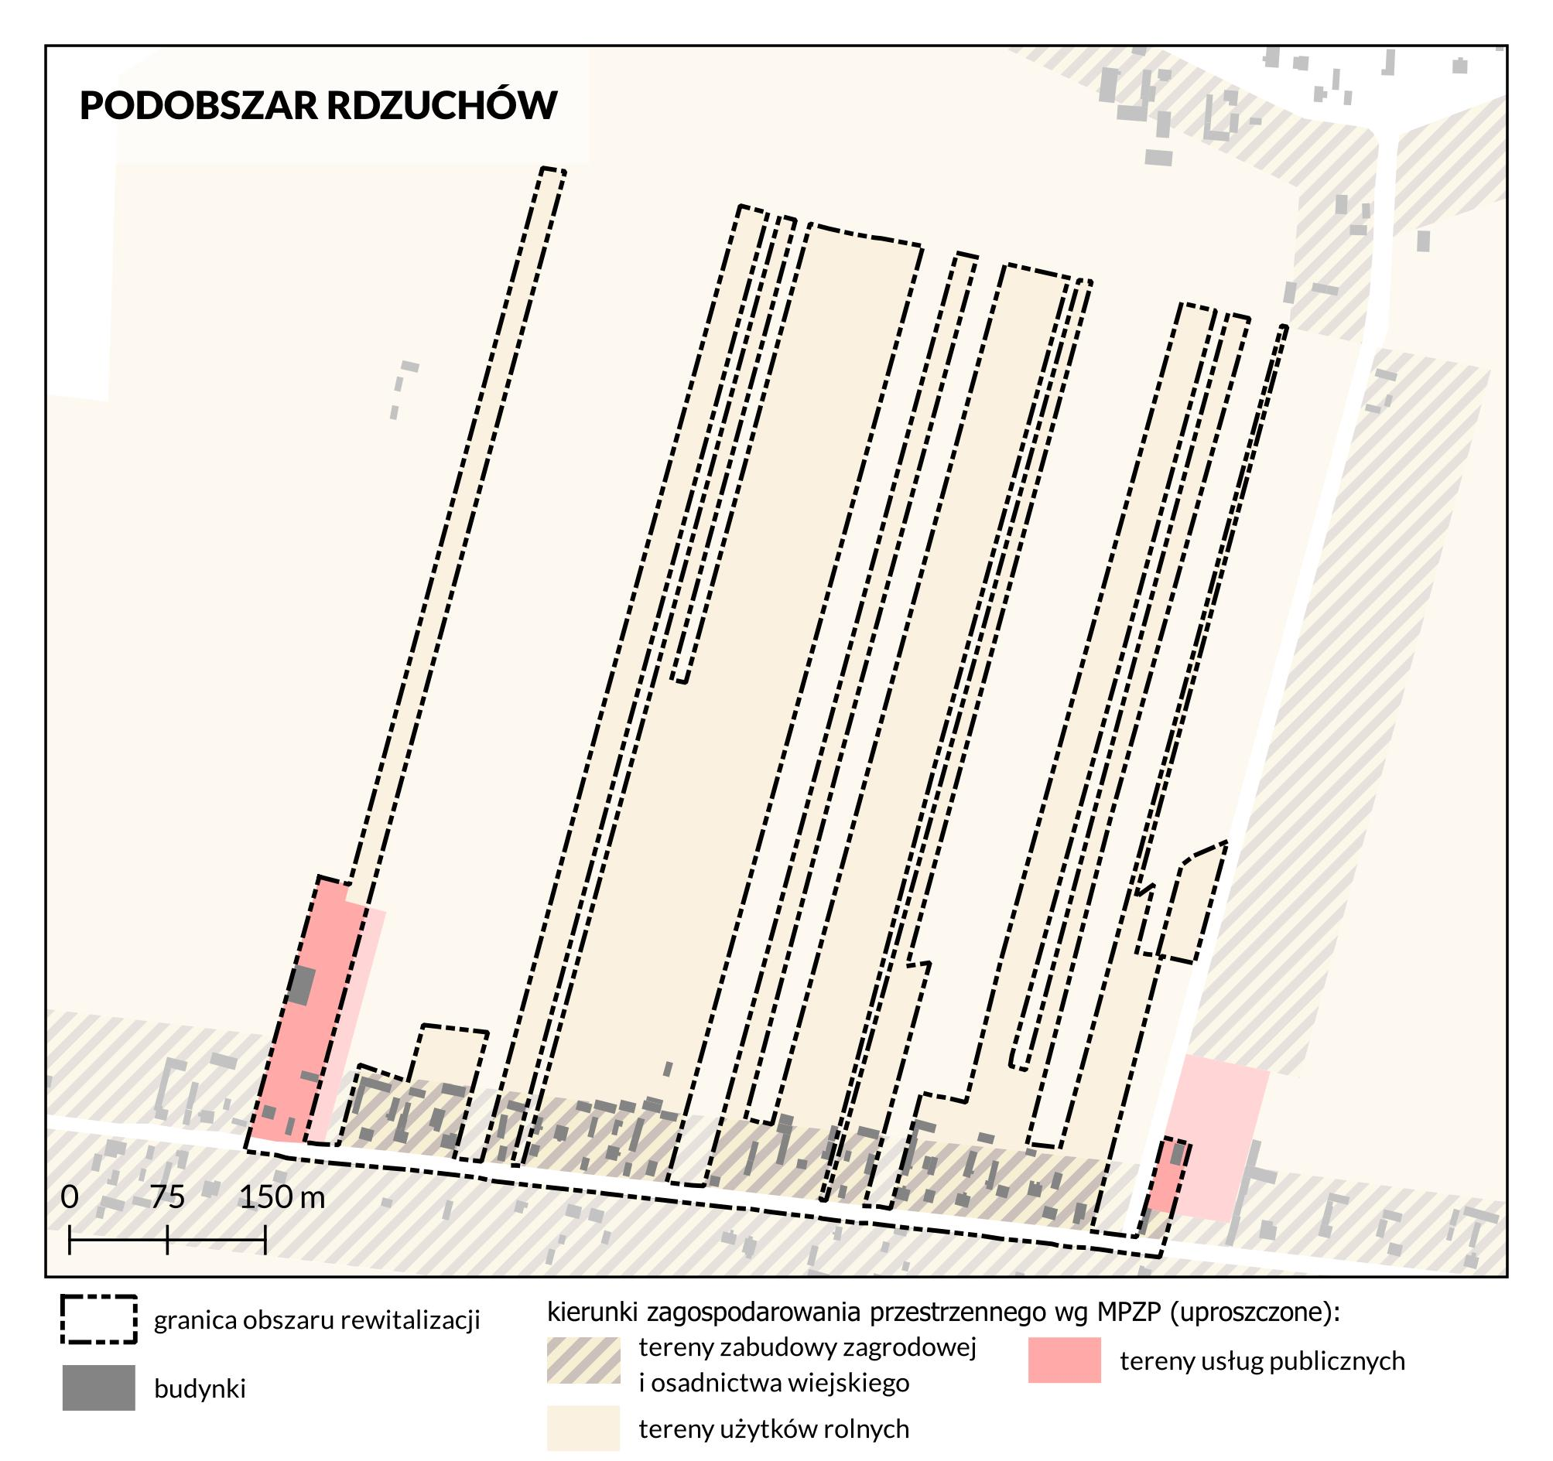
Źródło: opracowanie własne
Rdzuchów odznacza się stosunkowo dobrym wyposażeniem w lokalne usługi publiczne – we wsi znajduje się jedna obiekt użyteczności publicznej, co w przeliczeniu na 1000 mieszkańców daje wartość wskaźnika na poziomie 15,9. Aby jednak skorzystać z bardziej rozbudowanej oferty usługowej mieszkańcy każdorazowo muszą więc dojeżdżać do Potworowa lub sąsiednich miejscowości, co zwiększa koszty czasu i utrudnia dostęp zwłaszcza osobom starszym i rodzinom bez samochodu.
Transport również jest niewystarczający: wskaźnik dostępności komunikacyjnej wynosi tu jedynie 2,7 (przy 6,3 dla gminy), co odzwierciedla rzadkie kursy i brak dogodnych połączeń. Niedostateczna sieć chodników i dróg rowerowych dodatkowo ogranicza możliwość bezpiecznego przemieszczania się pieszo i na rowerze.
Paradoksalnie, Rdzuchów dysponuje bardzo dużym udziałem terenów rekreacyjnych – 8,2 obszaru rekreacyjnego na hektar wobec 0,22 w skali gminy. To efekt występowania rozległych łąk, zagajników i otwartych terenów zielonych przy dawnych zabudowaniach folwarcznych. Ten potencjał nie jest jednak wykorzystany z powodu braku infrastruktury wypoczynkowej (mała architektura, oświetlenie, trasy spacerowe), a ciągłe nieużytkowanie terenów prowadzi do ich sukcesywnego degradowania.
Podobszar Rdzuchów zdecydowanie wymaga:
- Poprawy dostępności usług publicznych – utworzenia wielofunkcyjnego punktu usług lokalnych (np. świetlico-biblioteki) i mobilnych form opieki zdrowotnej.
- Rozbudowy systemu transportu zbiorowego i infrastruktury pieszo-rowerowej – dogęszczenia kursów autobusów do Potworowa oraz budowy bezpiecznego ciągu pieszego łączącego najważniejsze miejsca wsi.
- Aktywnego zagospodarowania terenów zielonych – wydzielenia stref rekreacji rodzinnej, wyposażenia ich w elementy małej architektury i wprowadzenia nasadzeń poprawiających bioróżnorodność.
Realizacja tych działań podniesie funkcjonalność przestrzeni, wzmocni integrację mieszkańców
i stworzy bazę dla dalszego zrównoważonego rozwoju Rdzuchowa.
Tabela 28 Wskaźniki przestrzenno-funkcjonalne - porównanie
 | Wartość referencyjna dla gminy Potworów | Wartość dla podobszaru rewitalizacji Rdzuchów
Dostępność punktów usług publicznych | 4,3 | 15,9
Udział terenów rekreacyjnych w powierzchni ogółem (liczba terenów rekreacyjnych na ha) | 0,22 | 8,2
Dostępność komunikacyjna | 6,3% | 2,7%
Źródło: opracowanie własne na podstawie danych BDOT
Sfera środowiskowa
Sytuacja środowiskowa w podobszarze Rdzuchów ukazuje zróżnicowany obraz – z jednej strony dostrzegalne są pozytywne wskaźniki dotyczące braku hałasu i braku obecności materiałów niebezpiecznych, z drugiej zaś wskazuje się na poważne zagrożenia związane z jakością powietrza
i systemem ogrzewania budynków. Całkowity brak budynków znajdujących się w strefie zagrożenia hałasem drogowym lub kolejowym (0%, wobec 13,9% średniej dla gminy) należy uznać za istotny atut tej lokalizacji. Taki wynik świadczy o korzystnym położeniu z dala od głównych ciągów komunikacyjnych, co przekłada się na wyższy komfort akustyczny i potencjał do kształtowania zrównoważonego środowiska mieszkaniowego.
Podobnie pozytywnie należy ocenić brak zidentyfikowanych wyrobów zawierających azbest do unieszkodliwienia (0,0 kg na mieszkańca wobec średniej gminnej 0,3 kg), co może świadczyć
o wcześniejszym przeprowadzeniu skutecznych działań modernizacyjnych lub braku zabudowy wznoszonej w okresie największego rozpowszechnienia tego typu materiałów.
Tabela 29 Wskaźniki przestrzenno-funkcjonalne - porównanie
 | Wartość referencyjna dla gminy Potworów | Wartość dla podobszaru rewitalizacji Rdzuchów
Masa zidentyfikowanych wyrobów azbestowych pozostałych do unieszkodliwienia na 1 mieszkańca | 0,3 | 0,0
Udział budynków mieszkalnych znajdujących się w strefie zagrożenia hałasem drogowym i kolejowym | 13,9% | 0,0
Udział gospodarstw domowych ogrzewanych kotłami na paliwo stałe | 89,4% | 100%
Średnie roczne stężenie PM2.5 | 9,5 | 9,6
Źródło: opracowanie własne na podstawie danych GIOŚ oraz UG Potworów
Na przeciwnym biegunie znajdują się wskaźniki związane z jakością powietrza i systemem grzewczym. Aż 100% gospodarstw domowych w Rdzuchowie ogrzewa swoje budynki za pomocą kotłów na paliwa stałe, co oznacza pełne uzależnienie lokalnej społeczności od emisyjnych źródeł ciepła. Wartość ta znacząco przekracza średnią dla całej gminy Potworów (89,4%) i wskazuje na konieczność pilnych działań modernizacyjnych w tym zakresie. Tak powszechne wykorzystanie paliw stałych wpływa bezpośrednio na jakość powietrza – średnie roczne stężenie pyłu PM2.5 w podobszarze wynosi 9,6 µg/m³, co przekracza średnią gminną (9,5) i może być jeszcze bardziej odczuwalne w sezonie grzewczym, szczególnie przy niskiej emisji z budynków jednorodzinnych.
Poprawa sytuacji środowiskowej w Rdzuchowie powinna koncentrować się wokół systemowych działań modernizacyjnych: wymiany kotłów na paliwa stałe na niskoemisyjne źródła ciepła, promowania odnawialnych źródeł energii (pompy ciepła, fotowoltaika) oraz organizowania szkoleń
i kampanii informacyjnych na temat skutków zdrowotnych zanieczyszczeń powietrza. Konieczne jest także wsparcie mieszkańców poprzez programy dotacyjne dostosowane do ich sytuacji ekonomicznej, tak aby transformacja energetyczna była nie tylko technicznie możliwa, ale i społecznie akceptowalna.

Rdzuchów oczami mieszkańców
Podobszar Rdzuchów zmaga się z szeregiem poważnych problemów społecznych, gospodarczych
i infrastrukturalnych. Wieś postrzegana jest jako wymierająca, bez większych perspektyw na rozwój
i zmianę tej sytuacji. Jej mieszkańcy to w większości osoby starsze, pochodzące z rodzin żyjących tu od wielu pokoleń, a efekt starzenia się i wyludniania jest widoczny w postaci pustych i opuszczonych domów. Młodzi ludzie wyjeżdżają do większych miast, najczęściej do Warszawy lub Przysuchy, już na etapie szkoły średniej i rzadko wracają, a nowych mieszkańców praktycznie nie ma. Ci, którzy pozostają, to najczęściej osoby mało zaradne, często uzależnione od alkoholu, które jednak pełnią ważną rolę w opiece nad starszymi członkami rodzin, tworząc specyficzną symbiozę – pomagają
w codziennych obowiązkach i korzystają z ich skromnych środków do życia.
Rdzuchów boryka się również z poważnymi problemami na rynku pracy. Brakuje tu jakichkolwiek zakładów pracy, zamknięto nawet sklep spożywczy, a głównym źródłem utrzymania dla części mieszkańców pozostaje uprawa warzyw w tunelach foliowych, głównie papryki, cukinii i bakłażanów. Sama wieś określana jest przez mieszkańców krótko: „u nas nie ma nic, jedynie folie”.
Pomimo tych trudności społeczność Rdzuchowa wyróżnia się pewną wewnętrzną spójnością
i aktywnością. To zamknięte, wielopokoleniowe środowisko, w którym od lat działa Koło Gospodyń Wiejskich i prężna jednostka strażaków, a kobiety regularnie spotykają się w niewielkim pomieszczeniu nazywanym „babskim rajem”. Ta zamknięta i zwarta społeczność jest jednak częściowo wynikiem wykluczenia komunikacyjnego, które szczególnie dotyka osoby starsze i mniej mobilne. Poza szkolnymi busami do Przysuchy nie ma żadnej regularnej komunikacji publicznej, a mieszkańcy podkreślają, że brakuje choćby jednego kursu dziennie do Potworowa lub Przysuchy.
Istotnym problemem jest także deficyt przestrzeni dla działalności społecznej i integracji mieszkańców. Organizacjom pozarządowym i aktywnym mieszkańcom doskwiera brak odpowiednich lokali. Największą i najbardziej palącą potrzebą, na którą zwracają uwagę, jest remont Starej Remizy. Obecnie szkoła podstawowa, częściowo przekształcona na przedszkole, nie jest w stanie zapewnić miejsca na organizację wydarzeń, a „babski raj” to zaledwie ciasny pokoik. Remont i stworzenie odpowiednich warunków do działalności społecznej stanowi, w ocenie mieszkańców, najważniejszy priorytet dla przyszłości wsi.
Podsumowanie – Rdzuchów
Tabela 30 Podsumowanie – Rdzuchów
Potencjały | Negatywne zjawiska
Umiarkowany poziom korzystania z pomocy społecznej, bliski średniej gminnej | 100% gospodarstw domowych ogrzewanych paliwami stałymi
Brak wyrobów zawierających azbest | Podwyższone stężenie pyłu PM2.5 (9,6 µg/m³)
Brak budynków w strefie hałasu drogowego/kolejowego | Świadczenia społeczne powtarzane wielokrotnie wobec tych samych rodzin, co może wskazywać na długotrwałe trudności dochodowe.
 | Problemy komunikacyjne/ wykluczenie komunikacyjne
Prężnie działające organizacje społeczne | Starzejąca się społeczność lokalna i wyludnianie się miejscowości
Prężnie działające organizacje społeczne | Brak warunków lokalowych do prowadzenia działalności społecznej
Źródło: opracowanie własne

5.5 Problemy i potrzeby obszaru rewitalizacji
Problem/wyzwanie | Przyczyna | Skutek | Potrzeba
Wysoki poziom wykluczenia społecznego (bezrobocie, ubóstwo, przemoc) | Strukturalne bezrobocie, niski poziom aktywności zawodowej, uzależnienie od świadczeń społecznych, brak wsparcia instytucjonalnego | Marginalizacja, niska jakość życia, zależność od pomocy społecznej, pogłębienie nierówności społecznych | Kompleksowe działania integracyjne, aktywizacja zawodowa, rozwój usług społecznych i wsparcia rodzin, infrastruktura wsparcia środowiskowego
Niedobór oferty rekreacyjnej i kulturalnej | Brak obiektów i przestrzeni dla rekreacji, niedostosowanie istniejącej infrastruktury | Spadek uczestnictwa w życiu społecznym, brak integracji międzypokoleniowej i rozwoju kapitału społecznego | Modernizacja istniejącej infrastruktury, tworzenie wielofunkcyjnych przestrzeni kulturalno-rekreacyjnych
Przestarzała infrastruktura publiczna | Wysokie koszty modernizacji, bariery prawne (ochrona konserwatorska), brak wcześniejszych inwestycji | Utrata funkcji, wykluczenie osób z niepełnosprawnościami, wysokie koszty eksploatacyjne | Termomodernizacja, dostosowanie obiektów do potrzeb osób o szczególnych potrzebach, przekształcanie w nowoczesne przestrzenie społeczne
Brak dostępu do podstawowych usług publicznych | Zanik funkcji usługowych, brak planowania przestrzennego z uwzględnieniem potrzeb mieszkańców | Wykluczenie przestrzenne i funkcjonalne, szczególnie dla osób starszych i niezmotoryzowanych | Tworzenie punktów mobilnych usług publicznych, rewitalizacja przestrzeni wspólnych, poprawa dostępności transportowej
Niska jakość środowiska – smog, azbest, hałas | Powszechne użycie kotłów na paliwa stałe, zaniedbania modernizacyjne, niewystarczające działania proekologiczne | Negatywny wpływ na zdrowie mieszkańców, pogorszenie jakości życia | Wymiana źródeł ciepła, kampanie edukacyjne, inwestycje w OZE, usuwanie azbestu, zielona infrastruktura
Wysoki poziom przestępczości i zagrożeń drogowych | Brak monitoringu, niewystarczająca infrastruktura drogowa, deficyt działań prewencyjnych | Obniżone poczucie bezpieczeństwa, ryzyko wypadków i przemocy | Rozwój monitoringu, poprawa oświetlenia, działania profilaktyczne, infrastruktura drogowa i piesza
Ograniczona aktywność gospodarcza w Rdzuchowie i Wirze | Niski poziom inwestycji, ograniczony popyt lokalny, brak wsparcia dla mikroprzedsiębiorstw | Stagnacja gospodarcza, brak nowych miejsc pracy | Wsparcie samozatrudnienia, punkty doradztwa dla przedsiębiorców, lokalne targi i promocja produktów regionalnych

6. Wizja stanu obszaru rewitalizacji po przeprowadzeniu rewitalizacji

Wizja, zgodnie z ustawą o rewitalizacji jest obowiązkowym elementem programu rewitalizacji.
W oparciu o przeprowadzone prace diagnostyczne, charakterystykę przyczynowo-skutkową problemów podobszarów, a także analizę potencjałów, poniżej zaprezentowano pożądany stan każdego z podobszarów po przeprowadzeniu zaplanowanych działań rewitalizacyjnych. Wizje przygotowano dla podobszarów zlokalizowanych na osiedlach oraz dla śródmieścia ze względu na jego odrębny charakter.
WIZJA PODOBSZARU POTWORÓW
Potworów w perspektywie 2040 roku staje się silnym centrum lokalnym gminy, łączącym swoje historyczne dziedzictwo z nowoczesną funkcją administracyjną i społeczną. Poprawa jakości przestrzeni publicznych, wzmocnienie lokalnej przedsiębiorczości i stworzenie przyjaznych warunków do życia sprzyjają zatrzymaniu odpływu mieszkańców i przyciąganiu nowych. Zabytkowe obiekty i tradycje są odnowione i wykorzystywane jako atut kulturowy i turystyczny. Miejscowość oferuje atrakcyjne miejsca pracy, nowoczesną infrastrukturę społeczną i rekreacyjną oraz sprawną komunikację z pozostałymi częściami gminy i regionu. Potworów staje się wzorcowym przykładem zrównoważonego rozwoju wsi, łączącej funkcje administracyjne, usługowe i kulturalne.


WIZJA POZOSTAŁYCH PODOBSZARÓW (Wir, Rdzuchów)
Wir i Rdzuchów w perspektywie 2040 roku to spokojne, przyjazne mieszkańcom i gościom miejscowości, które potrafią wykorzystać swój wyjątkowy, wspólnotowy charakter i lokalne zasoby. Dzięki wsparciu infrastrukturalnemu oraz integrującym inicjatywom społecznym udaje się zahamować proces wyludniania i stworzyć godne warunki życia dla mieszkańców w każdym wieku. W Wirze rozwija się infrastruktura rekreacyjna i miejsca spotkań, co sprzyja integracji międzypokoleniowej i podtrzymywaniu lokalnych tradycji. Rdzuchów, dzięki rewitalizacji przestrzeni publicznych, lepszej dostępności komunikacyjnej i wzmocnieniu kapitału społecznego, przezwycięża dotychczasową stagnację i zyskuje nowe funkcje społeczne i gospodarcze. Obie miejscowości, zachowując swoją tożsamość i kameralny charakter, stają się bardziej otwarte, dostępne i atrakcyjne do zamieszkania.

7. Cele rewitalizacji wraz z odpowiadającymi im kierunkami działań
Osiągnięcie przyjętej wizji stanie się możliwe poprzez realizację wyznaczonych celów strategicznych. Ich dopełnieniem i rozwinięciem jest zestaw określonych kierunków działań, zaś w kolejnych częściach dokumentu przedstawiono konkretne przedsięwzięcia rewitalizacyjne, których wdrożenie pozwoli na urzeczywistnienie tej wizji. Poniżej zaprezentowano logiczne powiązania pomiędzy poszczególnymi elementami procesu planowania strategicznego.

WIZJA

CELE STRATEGICZNE

KIERUNKI DZIAŁAŃ

PRZEDSIĘWZIĘCIA REWITALIZACYJNE

Dwa cele strategiczne obejmują swoim zakresem 5 analizowanych sfer – społeczną, gospodarczą, przestrzenno-funkcjonalną, techniczną i środowiskową. Realizacja zaproponowanych celów
ma przyczynić się do ożywienia, rewaloryzacji i odnowy obszaru rewitalizacji.

CEL STRATEGICZNY 1 | Ograniczenie występowania negatywnych zjawisk społecznych i aktywne wsparcie wspólnoty lokalnej
CEL STRATEGICZNY 2 | Rozwijanie funkcji społecznych w istniejących obiektach użyteczności publicznej, ich rewaloryzacja, tworzenie rekreacyjnych przestrzeni publicznych i dbałość o środowisko naturalne

Cel strategiczny | Kierunki działań | Diagnozowane zjawiska kryzysowe | Identyfikowane potencjały | Spodziewane efekty
Ograniczenie występowania negatywnych zjawisk społecznych i aktywne wsparcie wspólnoty lokalnej | - Wsparcie i rozwój działalności organizacji społecznych (KGW, OSP, nieformalne grupy mieszkańców) poprzez szkolenia, mikrogranty i wyposażenie  - Organizacja wydarzeń lokalnych integrujących mieszkańców (pikniki, festyny, warsztaty międzypokoleniowe).  - Prowadzenie działań profilaktycznych przeciwdziałających wykluczeniu społecznemu i uzależnieniom (np. zajęcia dla młodzieży, wsparcie dla seniorów).  - Aktywizacja mieszkańców w wieku senioralnym – tworzenie i rozwijanie wolontariatu sąsiedzkiego | - Starzejąca się społeczność lokalna i wyludnianie się miejscowości  - Wysoki poziom przestępczości  - Wysoki poziom bezrobocia | - Silne więzi sąsiedzkie  - Aktywne KGW i OSP  - Lokalne tradycje  - Niewielka, zżyta społeczność | - Zwiększenie integracji społecznej;  - Poprawa jakości życia  - Wzrost aktywności mieszkańców  - Ograniczenie negatywnych zjawisk społecznych  - Ograniczenie wyludniania się miejscowości
Rozwijanie funkcji społecznych w istniejących obiektach użyteczności publicznej, ich rewaloryzacja, tworzenie rekreacyjnych przestrzeni publicznych i dbałość o środowisko naturalne | - Rewaloryzacja i adaptacja istniejących obiektów  - Tworzenie nowych przestrzeni rekreacyjnych i integracyjnych  - Modernizacja i dostosowanie istniejących obiektów do potrzeb osób starszych, dzieci i osób z niepełnosprawnościami  - Lepsze wykorzystanie infrastruktury szkolnej i strażackiej jako lokalnych centrów życia społecznego  - Wprowadzanie proekologicznych rozwiązań ograniczających energochłonność i niską emisję | - Znacząca liczba budynków wymagających termomodernizacji  - Wysoki udział gospodarstw ogrzewanych paliwami stałymi  - Zastój gospodarczy  - Brak przestrzeni publicznych oferujących możliwości atrakcyjnego spędzania czasu wolnego  - Wykluczenie komunikacyjne | - Istniejące budynki do adaptacji  - Bliskość Potworowa | - Lepsze wykorzystanie infrastruktury  - Wzrost atrakcyjności miejscowości  - Poprawa warunków życia  - Nowe funkcje integracyjne przestrzeni publicznych  - Poprawa warunków środowiskowych

8. Podstawowe przedsięwzięcia rewitalizacyjne
Przedsięwzięcia (projekty) rewitalizacyjne zaproponowane w Gminnym Programie Rewitalizacji Gminy Potworów do roku 2040 zgłoszono w ramach otwartego naboru projektów. Nabór trwał od 24.07.2025 do 07.08.2025 Ogłoszenie o trwającym naborze upublicznione zostało na stronie internetowej gminy, a propozycje projektowe można było złożyć on-line przy pomocy formularza zgłoszeniowego oraz w wersji papierowej. Łącznie w ramach przeprowadzonego otwartego naboru zebrano 7 wniosków. Propozycje projektów rewitalizacyjnych zostały przedstawione w tabeli poniżej. Wszystkie uzyskane propozycje projektowe zostały wprowadzone do Gminnego Programu Rewitalizacji, jako główne projekty rewitalizacyjne.
Poniżej w tabeli zaprezentowano projekty, które zostały zgłoszone do GPR na etapie jego przygotowania. Zestawienie uzupełnione jest o rodzaj projektu, wnioskodawcę oraz inne ważne informacje charakteryzujące projekt.
Tabela 31 Zestawienie pozycji projektowych do GPR Potworów do roku 2040
Nr | Nazwa projektu | Wnioskodawca | Uwagi
1 | Likwidacja barier przestrzennych i architektonicznych na terenie gminy z dostosowaniem ich do osób ze szczególnymi potrzebami | Gmina Potworów | Podobszar Potworów
2 | Modernizacja i adaptacja dawnego budynku szkoły na cele społeczne | Gmina Potworów | Podobszar Wir
3 | Wielofunkcyjna przestrzeń integracyjna | Gmina Potworów | Podobszar Wir
4 | Modernizacja i adaptacja dawnego budynku OSP na cele działalności organizacji społecznych | Gmina Potworów | Podobszar Rdzuchów
5 | Granty na rozwój działalności organizacji społecznych i pozarządowych | Gmina Potworów | Cały obszar rewitalizacji
6 | Wymiana źródeł ciepła i termomodernizacja w indywidualnych budynkach na terenie objętym rewitalizacją | Gmina Potworów | Cały obszar rewitalizacji
7 | Nasz klimat | Gmina Potworów | Cały obszar rewitalizacji
Źródło: opracowanie własne na podstawie danych z naboru projektów rewitalizacyjnych
Zgromadzone propozycje projektowe zostały szczegółowo zweryfikowane przez pracowników Urzędu Gminy Potworów. Kolejno określono ich zgodność z założeniami procesu rewitalizacji oraz ich miejsce realizacji. Zgłoszone propozycje projektowe są odpowiedzią na zdiagnozowane problemy społeczne
i pozaspołeczne obszaru rewitalizacji.

8.1 Podstawowe przedsięwzięcia rewitalizacyjne – podobszar Potworów
1. | Likwidacja barier przestrzennych i architektonicznych na terenie gminy z dostosowaniem ich do osób ze szczególnymi potrzebami
Nazwa przedsięwzięcia
Likwidacja barier przestrzennych i architektonicznych na terenie gminy z dostosowaniem ich do osób ze szczególnymi potrzebami
Nazwa wnioskodawcy
Gmina Potworów
Krótki opis problemu jaki ma rozwiązać realizacja przedsięwzięcia
W zakresie zdiagnozowanych deficytów wskazano na niską dostępność obiektów użyteczności publicznej dla osób o szczególnych potrzebach (w tym osób w wieku senioralnym). Dostosowanie przestrzeni publicznych i obiektów do potrzeb osób ze szczególnymi potrzebami jest warunkiem niezbędnym, aby zapobiec procesom wykluczenia i zagwarantować pełną dostępność infrastruktury gminnej i usług publicznych.
Zakres rzeczowy przedsięwzięcia
Likwidacja barier architektonicznych na terenie gminy i w budynkach użyteczności publicznej,
Budowa wind i ramp, oznakowanie przejść dla pieszych poprzez montaż reliefetowych płyt ostrzegawczych, instalacja monitoringu.
Powiązanie z celami GPR
Rozwijanie funkcji społecznych w istniejących obiektach użyteczności publicznej, ich rewaloryzacja, tworzenie rekreacyjnych przestrzeni publicznych i dbałość o środowisko naturalne.
Opis rozwiązań zapewniających dostępność osobom ze szczególnymi potrzebami, o których mowa w ustawie z dnia 19 lipca 2019 r. o zapewnianiu dostępności osobom ze szczególnymi potrzebami, o ile dane te są możliwe do wskazania
Przedsięwzięcie zapewni dostępność osobom ze szczególnymi potrzebami, bez względu na płeć wiek, niepełnosprawność, rasę, pochodzenie czy orientację seksualną. Osoby ze szczególnymi potrzebami, w tym z różnymi niepełnosprawnościami nie będą wykluczone z możliwości korzystania z produktów i rezultatów przedsięwzięcia. Zmodernizowany obiekty i przestrzenie będą w pełni dostosowane do osób ze szczególnymi potrzebami.
Miejsce realizacji przedsięwzięcia
Podobszar Potworów, działka nr 1112, 1113, 1114 obręb Potworów
Okres realizacji:
2026 – 2028
Łączna wartość przedsięwzięcia
1 000 000,00 zł.
Prognozowane osiągnięcie wskaźników wraz ze sposobem ich oceny i zmierzenia w odniesieniu do celów rewitalizacji
Wskaźniki produktu:
Liczba projektów, w których sfinansowano koszty racjonalnych usprawnień dla osób z niepełnosprawnościami: 1
Liczba obiektów dostosowanych do potrzeb osób ze szczególnymi potrzebami:3
Sposób pomiaru:
Ewidencja inwestycji gminy
Prognozowane rezultaty:
Zwiększenie dostępności infrastruktury publicznej, ograniczenie wykluczenia osób ze szczególnymi potrzebami
Wskaźniki rezultatu:
Liczba użytkowników korzystających z dostosowanej infrastruktury – 500 osób rocznie
Liczba ludności zamieszkującej obszar rewitalizacji — 341
Sposób pomiaru:
Monitoring użytkowania obiektów

8.2 Podstawowe przedsięwzięcia rewitalizacyjne – podobszar Wir
2. | Modernizacja i adaptacja dawnego budynku szkoły na cele społeczne
Nazwa przedsięwzięcia
Modernizacja i adaptacja dawnego budynku szkoły na cele społeczne
Nazwa wnioskodawcy
Gmina Potworów
Krótki opis problemu jaki ma rozwiązać realizacja przedsięwzięcia
Wskazana nieruchomość od roku 2023 pozostaje niewykorzystana. W związku ze starzeniem się społeczności lokalnej i brak form wsparcia dla osób starszych oraz osób z niepełnosprawnościami planuje się adaptację obiektu.
Zakres rzeczowy przedsięwzięcia
W ramach realizacji inwestycji planowane jest wyremontowanie i zagospodarowanie budynku po byłej szkole podstawowej na potrzeby planowanego dziennego domu opieki. Adaptacja budynku dawnej szkoły do nowych funkcji społecznych obejmuje całkowite usunięcie barier architektonicznych, wymiany źródła ogrzewania, docieplenia budynku, remontu wewnętrznego ścian podłóg i instalacji elektrycznej oraz wod - kan. Zrealizowane przedsięwzięcie byłoby wsparciem członków rodzin lub opiekunów sprawujących bezpośrednią opiekę nad osobami starszymi oraz niepełnosprawnymi – poprzez możliwość uzyskania doraźnej, czasowej pomocy w formie usługi opieki. Dzienny dom opieki stwarza doskonałą okazję do aktywnego, ciekawego spędzania czasu.
Powiązanie z celami GPR
Rozwijanie funkcji społecznych w istniejących obiektach użyteczności publicznej, ich rewaloryzacja, tworzenie rekreacyjnych przestrzeni publicznych i dbałość o środowisko naturalne.
Opis rozwiązań zapewniających dostępność osobom ze szczególnymi potrzebami, o których mowa w ustawie z dnia 19 lipca 2019 r. o zapewnianiu dostępności osobom ze szczególnymi potrzebami, o ile dane te są możliwe do wskazania
Przedsięwzięcie zapewni dostępność osobom ze szczególnymi potrzebami, bez względu na płeć wiek, niepełnosprawność, rasę, pochodzenie czy orientację seksualną. Osoby ze szczególnymi potrzebami, w tym z różnymi niepełnosprawnościami nie będą wykluczone z możliwości korzystania z produktów i rezultatów przedsięwzięcia. Zmodernizowany obiekty i przestrzenie będą w pełni dostosowane do osób ze szczególnymi potrzebami.
Miejsce realizacji przedsięwzięcia
Podobszar Wir, działka: 1516 obręb Wir
Okres realizacji:
2026 – 2028
Łączna wartość przedsięwzięcia
1 500 000,00 zł.
Prognozowane osiągnięcie wskaźników wraz ze sposobem ich oceny i zmierzenia w odniesieniu do celów rewitalizacji
Wskaźniki produktu:
Liczba obiektów, którym nadano nowe funkcje na obszarze rewitalizacji: 1
Sposób pomiaru:
Ewidencja inwestycji gminy
Prognozowane rezultaty:
Wzrost dostępności usług społecznych, zwiększenie aktywności mieszkańców
Wskaźniki rezultatu:
Liczba osób korzystających z obiektu rocznie: 100
Liczba organizowanych wydarzeń społecznych: 5 /rocznie
Liczba ludności zamieszkującej obszar rewitalizacji — 91
Sposób pomiaru:
Raporty roczne instytucji

3. | Wielofunkcyjna przestrzeń integracyjna
Nazwa przedsięwzięcia
Wielofunkcyjna przestrzeń integracyjna
Nazwa wnioskodawcy
Gmina Potworów
Krótki opis problemu jaki ma rozwiązać realizacja przedsięwzięcia
W związku ze zdiagnozowanym brakiem przestrzeni publicznych oferujących możliwości atrakcyjnego spędzania czasu wolnego, który będzie pełnił role integrujące społeczność lokalną, a także realnie podniesie jakość życia proponuje się stworzenie wielofunkcyjnej przestrzeni integracyjnej.
Zakres rzeczowy przedsięwzięcia
- Zadrzewienia
- Wyposażenie w elementy małej architektury (ławki, kosze na śmieci)
- Mini-siłownia dla zróżnicowanych grup wiekowych
- Mini-plac zabaw
Powiązanie z celami GPR
Ograniczenie występowania negatywnych zjawisk społecznych i aktywne wsparcie wspólnoty lokalnej.
Rozwijanie funkcji społecznych w istniejących obiektach użyteczności publicznej, ich rewaloryzacja, tworzenie rekreacyjnych przestrzeni publicznych i dbałość o środowisko naturalne.
Opis rozwiązań zapewniających dostępność osobom ze szczególnymi potrzebami, o których mowa w ustawie z dnia 19 lipca 2019 r. o zapewnianiu dostępności osobom ze szczególnymi potrzebami, o ile dane te są możliwe do wskazania
Przedsięwzięcie zapewni dostępność osobom ze szczególnymi potrzebami, bez względu na płeć wiek, niepełnosprawność, rasę, pochodzenie czy orientację seksualną. Osoby ze szczególnymi potrzebami, w tym z różnymi niepełnosprawnościami nie będą wykluczone z możliwości korzystania z produktów i rezultatów przedsięwzięcia. Zmodernizowany obiekty i przestrzenie będą w pełni dostosowane do osób ze szczególnymi potrzebami.
Miejsce realizacji przedsięwzięcia
Podobszar Wir, działka: 1516
Okres realizacji:
2026 – 2028
Łączna wartość przedsięwzięcia
1 000 000,00 zł.
Prognozowane osiągnięcie wskaźników wraz ze sposobem ich oceny i zmierzenia w odniesieniu do celów rewitalizacji
Wskaźniki produktu:
Liczba obiektów, którym nadano nowe funkcje na obszarze rewitalizacji: 1
Prognozowane rezultaty:
Wzrost integracji społecznej i jakości przestrzeni publicznych
Wskaźniki rezultatu:
Liczba osób korzystających z infrastruktury rocznie: 100
Liczba organizowanych wydarzeń społecznych: 5 /rocznie
Liczba ludności zamieszkującej obszar rewitalizacji — 91
Sposób pomiaru:
Raporty roczne organizatorów wydarzeń

8.3 Podstawowe przedsięwzięcia rewitalizacyjne – podobszar Rdzuchów
4. | Modernizacja i adaptacja dawnego budynku OSP na cele działalności organizacji społecznych
Nazwa przedsięwzięcia
Modernizacja i adaptacja dawnego budynku OSP na cele działalności organizacji społecznych
Nazwa wnioskodawcy
Gmina Potworów
Krótki opis problemu jaki ma rozwiązać realizacja przedsięwzięcia
Konieczność realizacji projektu wynika z deklarowanych trudności lokalowych organizacji pozarządowych
i społecznych. Podmioty te spajają lokalną społeczność, niosą wsparcie osobom wykluczonym i organizują życie kulturalne podobszaru. Jednak w wyniku ograniczeń lokalowych i infrastrukturalnych nie mogą w pełni prowadzić swojej działalności.
Zakres rzeczowy przedsięwzięcia
W ramach zadania planowane jest przebudowa budynku byłej strażnicy OSP. Konieczne będzie wykonanie następujących prac: wzmocnienie fundamentów, wykonanie opaski budynku i izolacji, termomodernizacja, przebudowa pomieszczeń, remont instalacji (elektrycznej, wodno-kanalizacyjnej, CO), wymiana stolarki (okna, drzwi), docieplenie budynku, odnowienie elewacji oraz dostosowanie obiektu dla osób niepełnosprawnych poprzez budowę podjazdu czy przebudowę sanitariatów.
Powiązanie z celami GPR
Ograniczenie występowania negatywnych zjawisk społecznych i aktywne wsparcie wspólnoty lokalnej.
Rozwijanie funkcji społecznych w istniejących obiektach użyteczności publicznej, ich rewaloryzacja, tworzenie rekreacyjnych przestrzeni publicznych i dbałość o środowisko naturalne.
Opis rozwiązań zapewniających dostępność osobom ze szczególnymi potrzebami, o których mowa w ustawie z dnia 19 lipca 2019 r. o zapewnianiu dostępności osobom ze szczególnymi potrzebami, o ile dane te są możliwe do wskazania
Udział w przedsięwzięciu zostanie zapewniony osobom ze szczególnymi potrzebami, bez względu na wiek, płeć, rasę, niepełnosprawność, pochodzenie, światopogląd czy orientację seksualną. Osoby ze szczególnymi potrzebami w tym z różnymi niepełnosprawnościami będą miały zagwarantowany swobodny udział w organizowanej ofercie poprzez jej dostosowanie do określonych potrzeb (m.in. zatrudnienie tłumacza języka migowego, organizacja oferty w miejscach dla osób o ograniczonej zdolności ruchowej m.in.)
Miejsce realizacji przedsięwzięcia
Działka nr 89, obręb Rdzuchów
Okres realizacji:
2026 – 2035
Łączna wartość przedsięwzięcia
2 000 000,00 zł
Prognozowane osiągnięcie wskaźników wraz ze sposobem ich oceny i zmierzenia w odniesieniu do celów rewitalizacji
Wskaźniki produktu:
Liczba obiektów, którym nadano nowe funkcje na obszarze rewitalizacji: 1
Prognozowane rezultaty:
Wzmocnienie działalności organizacji społecznych, rozwój kapitału społecznego
Wskaźniki rezultatu:
Liczba organizacji korzystających z obiektu:
Liczba inicjatyw społecznych realizowanych rocznie:
Liczba ludności zamieszkującej obszar rewitalizacji: 63
Sposób pomiaru:
Ewidencja użytkowników obiektu, sprawozdania OSP

8.4 Podstawowe przedsięwzięcia rewitalizacyjne – dla całego OR
5. | Granty na rozwój działalności organizacji społecznych i pozarządowych
Nazwa przedsięwzięcia
Granty na rozwój działalności organizacji społecznych i pozarządowych
Nazwa wnioskodawcy
Gmina Potworów
Krótki opis problemu jaki ma rozwiązać realizacja przedsięwzięcia
Projekt rewitalizacyjny bazuje na potencjale w postaci prężnie działających organizacji społecznych i pozarządowych i jednocześnie przeciwdziała izolacji społecznej i wykluczeniu.
Zakres rzeczowy przedsięwzięcia
Projekt rewitalizacyjny adresowany jest do grupy osób z podobszarów rewitalizacji prowadzących działalność społeczną w postaci organizacji społecznych i pozarządowych.
Zakres rzeczowy projektu obejmuje:
- Zakup niezbędnego wyposażenia do realizacji działań społecznych, kulturalnych, sportowych i rekreacyjnych,
- Pokrycie kosztów zajęć z wybranej dziedzin,
W zamyśle projekt przyczynia się do ograniczenia zjawiska marginalizacji i wykluczenia społecznego na podobszarach rewitalizacji.
Celem przedsięwzięcia rewitalizacyjnego jest przeciwdziałanie marginalizacji i wykluczeniu społecznemu mieszkańców podobszarów rewitalizacji poprzez pobudzenie ich aktywności, rozbudzaniu aspiracji społecznych i zawodowych.
Cele szczegółowe:
- rozwój kompetencji miękkich,
- poprawa warunków i jakości życia,
- wyprowadzenie podobszarów rewitalizacji ze stanu kryzysowego,
- przeciwdziałanie negatywnym zjawiskom społecznym,
- przeciwdziałanie wykluczeniu społecznemu,
- wzmocnienie więzi międzyludzkich,
- wzmocnienie relacji w rodzinach,
- zwiększenie roli samorządu na rzecz osób potrzebujących,
- zwiększenie zaangażowania mieszkańców i poczucia ich odpowiedzialności za gminę aktywizacja osób w każdej grupie wiekowej.
Powiązanie z celami GPR
Ograniczenie występowania negatywnych zjawisk społecznych i aktywne wsparcie wspólnoty lokalnej.
Opis rozwiązań zapewniających dostępność osobom ze szczególnymi potrzebami, o których mowa w ustawie z dnia 19 lipca 2019 r. o zapewnianiu dostępności osobom ze szczególnymi potrzebami, o ile dane te są możliwe do wskazania
Udział w przedsięwzięciu zostanie zapewniony osobom ze szczególnymi potrzebami, bez względu na wiek, płeć, rasę, niepełnosprawność, pochodzenie, światopogląd czy orientację seksualną. Osoby ze szczególnymi potrzebami w tym z różnymi niepełnosprawnościami będą miały zagwarantowany swobodny udział w organizowanej ofercie poprzez jej dostosowanie do określonych potrzeb (m.in. zatrudnienie tłumacza języka migowego, organizacja oferty w miejscach dla osób o ograniczonej zdolności ruchowej m.in.)
Miejsce realizacji przedsięwzięcia
- Podobszar rewitalizacji Potworów.
- Podobszar rewitalizacji Wir.
- Podobszar Rdzuchów.
Okres realizacji:
2026 – 2035
Łączna wartość przedsięwzięcia
3 000 000,00 zł
Prognozowane osiągnięcie wskaźników wraz ze sposobem ich oceny i zmierzenia w odniesieniu do celów rewitalizacji
Wskaźniki produktu:
Liczba podjętych inicjatyw z zakresu aktywnej integracji na obszarze rewitalizacji – 1.
Liczba wspartych organizacji: minimum 4
Sposób pomiaru:
Protokół odbioru, dokumentacja zdjęciowa.
Prognozowane rezultaty:
Zwiększenie aktywności społecznej i liczby inicjatyw lokalnych
Wskaźniki rezultatu:
Liczba osób zagrożonych wykluczeniem społecznym objętych wsparciem w postaci grantu: 130 osób.
Sposób oceny i pomiaru
Według formularza raportu z realizacji przedsięwzięcia rewitalizacyjnego.

6. | Wymiana źródeł ciepła i termomodernizacja w indywidualnych budynkach na terenie objętym rewitalizacją.
Nazwa przedsięwzięcia
Wymiana źródeł ciepła i termomodernizacja w indywidualnych budynkach na terenie objętym rewitalizacją
Nazwa wnioskodawcy
Gmina Potworów
Krótki opis problemu jaki ma rozwiązać realizacja przedsięwzięcia
Ze względu na przekroczenia norm jakości powietrza – w szczególności pyłu zawieszonego PM2.5 oraz wyposażenia dużej liczby gospodarstw domowych w przestarzałe źródła ciepła planuje się program dotacyjny, który poprawi parametry środowiskowe obszaru rewitalizacji.
Zakres rzeczowy przedsięwzięcia
Wymiana źródeł ciepła na ekologiczne wraz z montażem instalacji c.o. i c.w.u. wraz z termomodernizacją.
Powiązanie z celami GPR
Rozwijanie funkcji społecznych w istniejących obiektach użyteczności publicznej, ich rewaloryzacja, tworzenie rekreacyjnych przestrzeni publicznych i dbałość o środowisko naturalne.
Opis rozwiązań zapewniających dostępność osobom ze szczególnymi potrzebami, o których mowa w ustawie z dnia 19 lipca 2019 r. o zapewnianiu dostępności osobom ze szczególnymi potrzebami, o ile dane te są możliwe do wskazania
Udział w przedsięwzięciu zostanie zapewniony osobom ze szczególnymi potrzebami, bez względu na wiek, płeć, rasę, niepełnosprawność, pochodzenie, światopogląd czy orientację seksualną. Osoby ze szczególnymi potrzebami w tym z różnymi niepełnosprawnościami będą miały zagwarantowany swobodny udział w organizowanej ofercie poprzez jej dostosowanie do określonych potrzeb (m.in. zatrudnienie tłumacza języka migowego, organizacja oferty w miejscach dla osób o ograniczonej zdolności ruchowej m.in.)
Miejsce realizacji przedsięwzięcia
- Podobszar rewitalizacji Potworów.
- Podobszar rewitalizacji Wir.
- Podobszar Rdzuchów.
Okres realizacji:
2026 – 2035
Łączna wartość przedsięwzięcia
5 000 000,00 zł
Prognozowane osiągnięcie wskaźników wraz ze sposobem ich oceny i zmierzenia w odniesieniu do celów rewitalizacji
Wskaźniki produktu:
Liczba gospodarstw, w których wymieniono źródła ciepła na ekologiczne i przeprowadzono termomodernizację
Prognozowane rezultaty:
Poprawa jakości powietrza i efektywności energetycznej budynków
Wskaźniki rezultatu:
Udział powierzchni objętej przekroczeniem średniego rocznego stężenia pyłów PM2,5 powyżej 20 µg/m3 (w %): 30%
Sposób oceny i pomiaru
Dokumentacja projektowa, dane programów dotacyjnych

7. | Nasz klimat
Nazwa przedsięwzięcia
Nasz klimat
Nazwa wnioskodawcy
Gmina Potworów
Krótki opis problemu jaki ma rozwiązać realizacja przedsięwzięcia
Prace diagnostyczne wykazały, iż na obszarze rewitalizacji dochodzi do okresowych przekroczeń norm jakości powietrza. Wprawdzie część budynków użyteczności publicznej została poddana termomodernizacji, niemniej zjawisko niskiej emisji wywoływane jest przez spalanie niskiej jakości paliw w domowych źródłach ciepła. Przyczyn takiego stanu rzeczy można upatrywać w stosunkowo niskiej świadomości ekologicznej. Dodatkowo zmiany klimatyczne wymuszają działania polegające na adaptacji do zachodzących procesów i dostosowanie się do nich poprzez racjonalne gospodarowanie zasobami i produktami. Konieczne jest podniesie świadomości ekologicznej nie tylko w zakresie przyczyn zanieczyszczenia powietrza ale także oszczędzania wody, energii elektrycznej, właściwego gospodarowania zasobami, umiejętnym wykorzystaniem żywności, nadawaniem ,,drugiego życia” rzeczom. Osoby uczestniczące w zajęciach, warsztatach, prelekcjach i imprezach będą mogły dzielić się zdobytą wiedzą i umiejętnościami z innymi co zwiększy zasięg oddziaływania projektu Proponowane przedsięwzięcie stanowi dopełnienie dla działań związanych z optymalizacją energetyczną w zakresie infrastruktury.
Zakres rzeczowy przedsięwzięcia
Planuje się cykl spotkań, warsztatów, szkoleń adresowanych do różnych grup interesariuszy zamieszkujących obszar rewitalizacji, w tym:
- dzieci, młodzieży szkolnej,
- osób w wieku aktywności zawodowej
- seniorów,
- przedstawicieli instytucji publicznych,
- przedsiębiorców,
- rolników
Proponowana tematyka zajęć prowadzonych przez specjalistów powinna obejmować następujące zagadnienia:
- jak dbać o środowisko w najbliższym otoczeniu,
- jak ekologicznie używać opału i ogrzewać dom/mieszkanie,
- jak oszczędzać wodę, także w uprawach działkowych i doniczkowych,
- jak oszczędzać energię elektryczną i cieplną,
- jak prawidłowo segregować odpady,
- jak nie marnować żywności i wykorzystywać ją i racjonalnie planować zakupy,
- ,,drugie życie” produktów,
- jak przygotować się do zmian klimatu
W ramach projektu zaplanowany jest zakup materiałów i wyposażenia niezbędnego do przeprowadzenia działań, zwiększającego ich atrakcyjność i efekt oddziaływania.
Powiązanie z celami GPR
Rozwijanie funkcji społecznych w istniejących obiektach użyteczności publicznej, ich rewaloryzacja, tworzenie rekreacyjnych przestrzeni publicznych i dbałość o środowisko naturalne.
Opis rozwiązań zapewniających dostępność osobom ze szczególnymi potrzebami, o których mowa w ustawie z dnia 19 lipca 2019 r. o zapewnianiu dostępności osobom ze szczególnymi potrzebami, o ile dane te są możliwe do wskazania
Udział w przedsięwzięciu zostanie zapewniony osobom ze szczególnymi potrzebami, bez względu na wiek, płeć, rasę, niepełnosprawność, pochodzenie, światopogląd czy orientację seksualną. Osoby ze szczególnymi potrzebami w tym z różnymi niepełnosprawnościami będą miały zagwarantowany swobodny udział w organizowanej ofercie poprzez jej dostosowanie do określonych potrzeb (m.in. zatrudnienie tłumacza języka migowego, organizacja oferty w miejscach dla osób o ograniczonej zdolności ruchowej m.in.)
Miejsce realizacji przedsięwzięcia
- Podobszar rewitalizacji Potworów.
- Podobszar rewitalizacji Wir.
- Podobszar Rdzuchów.
Okres realizacji:
2026 – 2035
Łączna wartość przedsięwzięcia
200 000,00 zł
Prognozowane osiągnięcie wskaźników wraz ze sposobem ich oceny i zmierzenia w odniesieniu do celów rewitalizacji
Wskaźniki produktu:
Liczba przeprowadzonych warsztatów:6
Prognozowane rezultaty:
Wzrost świadomości ekologicznej mieszkańców, poprawa jakości środowiska
Wskaźniki rezultatu:
Liczba uczestników warsztatów:120
Sposób pomiaru:
Raporty z realizacji projektu, listy obecności

8.5 Pozostałe dopuszczalne przedsięwzięcia rewitalizacyjne, realizujące kierunki działań
Zgodnie z zaleceniami ustawodawcy pozostałe dopuszczalne przedsięwzięcia rewitalizacyjne stanowią integralną część Gminnego Programu Rewitalizacji i nie powinny być traktowane wyłącznie jako lista rezerwowa zadań do realizacji w przypadku pojawienia się oszczędności lub dodatkowego finansowania. Ich zasadniczym celem jest wskazanie komplementarnych kierunków działań, które wspierają realizację przedsięwzięć podstawowych oraz wzmacniają efekt kompleksowej rewitalizacji. Oznacza to, że projekty te mogą i powinny być wdrażane równolegle z głównymi działaniami rewitalizacyjnymi, o ile wpisują się w cele programu i przyczyniają się do trwałej poprawy sytuacji w wyznaczonych podobszarach. W ten sposób tworzą spójny i wielowątkowy system działań, który zwiększa skuteczność i trwałość procesów rewitalizacyjnych.
Poniżej przedstawiono możliwe do realizacji działania wspierające proces rewitalizacji w Gminie Potworów.
Tabela 32 Zestawienie proponowanych zakresów tematycznych projektów
Cel rewitalizacji | Proponowane działania uzupełniające
Ograniczenie występowania negatywnych zjawisk społecznych i aktywne wsparcie wspólnoty lokalnej | - integracja i aktywizacja mieszkańców oraz zwiększenie ich partycypacji w życiu publicznym,  - wzmacnianie kapitału społecznego poprzez inicjatywy rozwijające potencjał lokalnych społeczności, organizacja wydarzeń aktywizujących mieszkańców, promocja lokalnego dziedzictwa kulturowego,
- działania na rzecz integracji osób, rodzin, grup wykluczonych i zagrożonych wykluczeniem społecznym z zastosowaniem aktywnej integracji,
- akcje społeczne promujące włączenie społeczne,
- akcje edukacyjne we współpracy z instytucjami oświaty i kultury,
Rozwijanie funkcji społecznych w istniejących obiektach użyteczności publicznej, ich rewaloryzacja, tworzenie rekreacyjnych przestrzeni publicznych i dbałość o środowisko naturalne | - modernizacja energetyczna budynków użyteczności publicznej, likwidacja niskiej emisji poprzez wymianę lub modernizację indywidualnych źródeł ciepła oraz budowa instalacji OZE, w modernizowanych energetycznie budynkach, montaż punktów pomiarowych dotyczących jakości powietrza,
 | - działania zmierzające do niwelowania barier dla osób o szczególnych potrzebach,
 | - działania na rzecz zachowania elementów lokalnego dziedzictwa przyrodniczo-kulturowego, w tym przebudowa niekomercyjnej infrastruktury społeczno-kulturalnej,
 | - działania związane z instalacją OZE oraz optymalizacją energetyczną nieruchomości,
 | - budowa lub przebudowa niekomercyjnej infrastruktury turystycznej lub rekreacyjnej (np. wiaty, parki, place zabaw, skwery, oświetlenie, boiska),
Źródło: opracowanie własne na podstawie danych z naboru projektów rewitalizacyjnych

9. Komplementarność
Pojęcie komplementarności odnosi się do wzajemnych powiązań, występujących pomiędzy poszczególnymi działaniami rewitalizacyjnymi na różnych poziomach. Wszystkie te działania stanowią odpowiedź na zidentyfikowane problemy, bariery rozwojowe i potencjały, a jednocześnie są zgodne z celami określonymi w Gminnym Programie Rewitalizacji. Komplementarność, stanowiąca niezbędny element Gminnego Programu Rewitalizacji, analizowana jest w kilku wymiarach: przestrzennym, problemowym, proceduralno-instytucjonalnym, międzyokresowym oraz w kontekście źródeł finansowania.

9.1 Komplementarność przestrzenna
Komplementarność przestrzenna GPR polega na uwzględnieniu ciągłości przestrzeni i relacji przestrzennych pomiędzy różnymi obszarami całej gminy. Zatem to właśnie gmina jest jednolitą przestrzenią, na którą oddziaływać powinny efekty działań rewitalizacyjnych. Chociaż przedsięwzięcia rewitalizacyjne dotyczą wyznaczonych obszarów rewitalizacji, to ich skutki wpłynąć mogą na pozostałe obszary, całą gminę i jej mieszkańców. Zaplanowane działania uwzględniają te aspekty. Wyraźnie widoczne jest to w przypadku następujących działań projektowych:
- Likwidacja barier przestrzennych i architektonicznych na terenie gminy z dostosowaniem ich do osób ze szczególnymi potrzebami
- Modernizacja i adaptacja dawnego budynku OSP na cele działalności organizacji społecznych
- Granty na rozwój działalności organizacji społecznych i pozarządowych
- Wymiana źródeł ciepła i termomodernizacja w indywidualnych budynkach na terenie objętym rewitalizacją
W przypadku projektów realizowanych na terenie obszaru rewitalizacji Potworów należy nadmienić, że miejscowość ta stanowi centrum administracyjne gminy, pełniąc funkcję usługowo-administracyjną dla wszystkich jej mieszkańców. Zatem realizacja założonych przedsięwzięć oddziaływać będzie bezpośrednio na poziom życia mieszkańców całego obszaru gminy i przyczyni się do niwelowania negatywnych zjawisk społecznych (m.in. takich, jak dostępność, aktywność społeczna) oraz pozaspołecznych (sfera środowiskowa).

9.2 Komplementarność problemowa
Zaproponowane cele strategiczne oraz przedsięwzięcia rewitalizacyjne są bezpośrednią odpowiedzią na zidentyfikowane problemy we wszystkich kluczowych sferach funkcjonowania gminy – społecznej, a ponadto gospodarczej, przestrzenno-funkcjonalnej, technicznej i środowiskowej. Stanowi to gwarancję wielokierunkowego oddziaływania na każdą ze wspomnianych sfer. Projekty zawarte w niniejszym Gminnym Programie Realizacji stanowią wielowektorową odpowiedź na zdiagnozowane problemy i opracowane są w ten sposób, aby niwelować stany kryzysowe w sposób komplementarny.
Dotyczą one zarówno niwelowania deficytów techniczno-infrastrukturalnych:
- Likwidacja barier przestrzennych i architektonicznych na terenie gminy z dostosowaniem ich do osób ze szczególnymi potrzebami
- Modernizacja i adaptacja dawnego budynku szkoły na cele społeczne
- Modernizacja i adaptacja dawnego budynku OSP na cele działalności organizacji społecznych
- Wymiana źródeł ciepła i termomodernizacja w indywidualnych budynkach na terenie objętym rewitalizacją
jak również wychodzą naprzeciw zdiagnozowanym negatywnym zjawiskom w sferze społecznej, służyć więc będą mieszkańcom w celu prowadzenia działań aktywizacyjnych, integracyjnych kulturalnych, edukacyjnych co zagwarantuje zwiększenie spójności społecznej obszaru:
- Likwidacja barier przestrzennych i architektonicznych na terenie gminy z dostosowaniem ich do osób ze szczególnymi potrzebami
- Modernizacja i adaptacja dawnego budynku szkoły na cele społeczne
- Wielofunkcyjna przestrzeń integracyjna
- Modernizacja i adaptacja dawnego budynku OSP na cele działalności organizacji społecznych
- Granty na rozwój działalności organizacji społecznych i pozarządowych
- Zaplanowane działania zapewnią więc efekty w kilku sferach równocześnie, dzięki czemu ogranicza się ryzyko koncentracji działań opartych na deficytach dotyczących tylko jednej sfery.

9.3 Komplementarność proceduralno-instytucjonalna
REGULAMIN ORGANIZACYJNY URZĘDU GMINY W POTWOROWIE z dnia 14 maja 2024 r.
Istotą Gminnego Programu Rewitalizacji jako dokumentu strategicznego jest projektowanie rozwoju gminy poprzez proces rewitalizacji. Komplementarność proceduralno-instytucjonalna wyraża się w integracji i współpracy poszczególnych grup interesariuszy zaangażowanych w proces rewitalizacji. W tym zakresie istotna jest kooperacja pomiędzy operatorem rewitalizacji, a Urzędem Gminy, jednostkami organizacyjnymi i pozostałymi interesariuszami procesu. Sprawne zarządzanie procesem wdrażania dokumentu będzie wynikiem efektywnego współdziałania i wzajemnego uzupełniania się różnych instytucji. Za realizację Gminnego Programu Rewitalizacji Gminy Potworów do roku 2040 odpowiada Wójt Gminy Potworów przy wsparciu Urzędu Gminy w Potworowie. Współpraca
z podmiotami podległymi samorządowi terytorialnemu oraz instytucjami otoczenia społecznego
i gospodarczego zapewni dodatkową skuteczność w realizacji założeń GPR. Współpraca ta będzie dotyczyć realizacji przedsięwzięć na zasadach zlecania zadań publicznych według procedury przewidzianej w Ustawie z dnia 24 kwietnia 2003 r. o działalności pożytku publicznego i o wolontariacie oraz Ustawie z dnia 11 września 2019 r. Prawo zamówień publicznych.

9.4 Komplementarność międzyokresowa
Komplementarność międzyokresowa jest dowodem kontynuacji i spójności polityki rozwojowej, prowadzonej na terenie gminy w latach poprzednich. Gminny Program Rewitalizacji Gminy Potworów do roku 2040 jest pierwszym programem rewitalizacji, realizowanym na terenie gminy – ze względu na brak bezpośredniego punktu odniesienia, zaprezentowano poniżej zestawienie wybranych projektów, realizowanych w gminie w latach ubiegłych.
Nazwa projektu | Wartość projektu | Cel projektu
Modernizacja oświetlenia w budynkach użyteczności publicznej w Gminie Potworów | 47 866,64 zł | Celem projektu była modernizacja oświetlenia w budynkach użyteczności publicznej w gminie.
Utworzenie w miejscowości Grabowa punktu selektywnej zbiórki odpadów komunalnych (PSZOK) dla terenu Gminy Potworów | 573 253,03 zł | Przedmiotem przedsięwzięcia jest przeprowadzenie prac budowlanych dla inwestycji polegającej na budowie Punktu Selektywnej Zbiórki Odpadów Komunalnych (zwanego dalej PSZOK) wraz z niezbędną infrastrukturą techniczną zlokalizowanego na terenie działek nr 234, 230/2, 292/2 i 235/2, obręb Grabowa, gmina Potworów.
Budowa sieci wodociągowej i kanalizacyjnej w ul. Olszańskiej w Potworowie | 2 932 216,16 złotych | W ramach zadania wybudowano sieć wodociągową oraz kanalizacyjną wzdłuż ul. Olszańskiej w Potworowie. Głównym celem inwestycji było zaopatrzenie w uzdatnioną wodę mieszkańców tej ulicy oraz odbiór i unieszkodliwianie ścieków komunalnych.
Budowa świetlic wiejskich w 4 miejscowościach na terenie gminy Potworów: Grabowska Wola, Długie, Dąbrowa oraz Marysin | 2 464 671,92 złotych | W ramach zadania zostały wybudowane i oddane do użytku mieszkańców świetlice wiejskie w miejscowościach: Dąbrowa, Marysin, Grabowska Wola, Długie.
Przebudowa sali gimnastycznej i jej zaplecza w budynku Publicznej Szkoły Podstawowej w Potworowie | 876 848,11 złotych | W ramach zadania dokonano przebudowy sali gimnastycznej wraz z jej zapleczem na terenie szkoły podstawowej w miejscowości Potworów.
Budowa świetlicy wiejskiej wraz z garażem OSP wraz z przyłączami i urządzeniami w miejscowości Wir (III etap prac) | 955 409,24 złotych | Celem inwestycji była budowa świetlicy wiejskiej w miejscowości Wir oraz garażu, służącemu Ochotniczej Straży Pożarnej.

Komplementarność międzyokresowa została osiągnięta poprzez zaplanowanie działań rewitalizacyjnych, wykorzystując efekty przedsięwzięć zrealizowanych w ubiegłych latach. Przedsięwzięcia w niniejszym programie są następstwem oraz częściową kontynuacją poprzednich działań i inicjatyw. Proces rewitalizacji w GPR (w którym zaplanowano szereg inwestycji i przedsięwzięć przyczyniających się do podniesienia jakości życia mieszkańców poprzez poprawę infrastruktury) wykorzystuje pozytywne efekty zrealizowanych wcześniej projektów rewitalizacyjnych i stanowi ich logiczną kontynuację.

9.5 Komplementarność źródeł finansowania
Przedsięwzięcia realizowane w ramach Gminnego Programu Rewitalizacji będą finansowane z różnych źródeł, w tym m. in. ze środków własnych podmiotów realizujących dane przedsięwzięcia, środków pochodzących ze źródeł zewnętrznych, takich jak: Fundusze Europejskie, Rządowy Fundusz Polski Ład, Program Inwestycji Strategicznych, Fundusz Odbudowy, Fundusze EOG i Fundusze Norweskie, Program Rozwoju Obszarów Wiejskich, programów krajowych i państwowych funduszy celowych, pożyczek, kredytów i dotacji.
Zaproponowany montaż finansowy, uwzględniający dywersyfikację źródeł finansowania oraz metody pozyskiwania środków finansowych, wskazuje wprost na komplementarność przyjętych rozwiązań.
Fundusze Europejskie dla Mazowsza
Zgodnie z opisem priorytetów programu, działania rewitalizacyjne obszarów zdegradowanych wpisane są bezpośrednio w Priorytet IX.
Priorytet IX: Mazowsze bliższe obywatelom dzięki Funduszom Europejskim
Szczegółowy Opis Priorytetów wskazuje natomiast na następujące działanie szczegółowe:
Działanie FEMA.09.02 Rewitalizacja obszarów innych niż miejskie.
Przyporządkowanym do działania celem szczegółowym (EFRR.CP5.II) jest wspieranie zintegrowanego i sprzyjającego włączeniu społecznemu rozwoju społecznego, gospodarczego i środowiskowego, na poziomie lokalnym, kultury, dziedzictwa naturalnego, zrównoważonej turystyki i bezpieczeństwa na obszarach innych niż miejskie.
Fundusze Europejskie dla Rozwoju Społecznego 2021-2027(FERS)
Jest to program uwzględniający wszelkie działania na rzecz szerokorozumianego rozwoju społecznego. Zapewnia wsparcie w celach: zwiększenia dostępności dla osób ze szczególnymi potrzebami; poprawy sytuacji na rynku pracy; zapewniania opieki nad dziećmi; integracji społecznej; ochrony zdrowia; podnoszenia jakości edukacji i rozwoju kompetencji oraz rozwoju usług społecznych i ekonomii społecznej.
Priorytet I. Lepsze polityki dla rozwoju społecznego
Poprawa dostępu do zatrudnienia i działań aktywizujących na rynku pracy, wspieranie niedyskryminacji, dostosowywanie uczestników rynku pracy do zmian, poprawa włączenia społecznego i integracji społeczno-gospodarczej.
Wspieranie dostępu do przystępnej cenowo opieki nad dziećmi i osobami wymagającymi wsparcia
w codziennym funkcjonowaniu.
Wspieranie równego dostępu do dobrej jakości, włączającego kształcenia i szkolenia oraz możliwości ich ukończenia, w szczególności w odniesieniu do grup w niekorzystnej sytuacji, od wczesnej edukacji i opieki nad dzieckiem przez ogólne i zawodowe kształcenie i szkolenie, po szkolnictwo wyższe, a także kształcenie i uczenie się dorosłych, w tym ułatwianie mobilności edukacyjnej dla wszystkich i dostępności dla osób
z niepełnosprawnościami.
Priorytet III. Równe szanse dla osób z niepełnosprawnościami
Wspieranie aktywnego włączenia społecznego, promowanie równości szans i niedyskryminacji.
Priorytet VI. Innowacje społeczne
Opracowywanie, testowanie, upowszechnianie i podejmowanie działań w zakresie włączenia wybranych nowych rozwiązań do polityki lub praktyki.
Inne zakładane formy dofinansowania:
- Fundusze Europejskie na Rozwój Cyfrowy;
- Środki własne gminy;
- Środki z budżetu państwa;
- Środki budżetów samorządów;
- Środki prywatne oraz inne środki publiczne.

9.6 Podsumowanie komplementarności
Podsumowanie komplementarności w obrębie Gminnego Programu Rewitalizacji zaprezentowano na poziomie celów i kierunków działań. Wynika to z konieczności postrzegania procesu rewitalizacji jako narzędzia osiągania konkretnych i mierzalnych celów. Dla pełnego przedstawienia komplementarności zdecydowano się na wykorzystanie matrycy pokazującej wzajemne zależności pomiędzy poszczególnymi celami procesu, wskazując wiążący rodzaj jej komplementarności. Poniżej przedstawiona matryca prezentuje poszczególne projekty rewitalizacyjne wraz z przypisanymi im kierunkami działań oraz celami strategicznymi rewitalizacji.
Cel rewitalizacji 1 | Ograniczenie występowania negatywnych zjawisk społecznych i aktywne wsparcie wspólnoty lokalnej
Kierunki działania/  Przedsięwzięcia | Wsparcie i rozwój działalności organizacji społecznych (KGW, OSP, nieformalne grupy mieszkańców) poprzez szkolenia, mikrogranty i wyposażenie | Organizacja wydarzeń lokalnych integrujących mieszkańców (pikniki, festyny, warsztaty międzypokoleniowe). | Prowadzenie działań profilaktycznych przeciwdziałających wykluczeniu społecznemu i uzależnieniom (np. zajęcia dla młodzieży, wsparcie dla seniorów). | Aktywizacja mieszkańców w wieku senioralnym – tworzenie i rozwijanie wolontariatu sąsiedzkiego
Likwidacja barier przestrzennych i architektonicznych na terenie gminy z dostosowaniem ich do osób ze szczególnymi potrzebami
Modernizacja i adaptacja dawnego budynku szkoły na cele społeczne
Wielofunkcyjna przestrzeń integracyjna
Modernizacja i adaptacja dawnego budynku OSP na cele działalności organizacji społecznych
Granty na rozwój działalności organizacji społecznych i pozarządowych
Wymiana źródeł ciepła i termomodernizacja w indywidualnych budynkach na terenie objętym rewitalizacją
Nasz klimat

Cel rewitalizacji 2 | Rozwijanie funkcji społecznych w istniejących obiektach użyteczności publicznej, ich rewaloryzacja, tworzenie rekreacyjnych przestrzeni publicznych i dbałość o środowisko naturalne
Kierunki działania/  Przedsięwzięcia | Rewaloryzacja i adaptacja istniejących obiektów | Tworzenie nowych przestrzeni rekreacyjnych i integracyjnych | Modernizacja i dostosowanie istniejących obiektów do potrzeb osób starszych, dzieci i osób z niepełnosprawnościami | Lepsze wykorzystanie infrastruktury szkolnej i strażackiej jako lokalnych centrów życia społecznego | Wprowadzanie proekologicznych rozwiązań ograniczających energochłonność i niską emisję
Likwidacja barier przestrzennych i architektonicznych na terenie gminy z dostosowaniem ich do osób ze szczególnymi potrzebami
Modernizacja i adaptacja dawnego budynku szkoły na cele społeczne
Wielofunkcyjna przestrzeń integracyjna
Modernizacja i adaptacja dawnego budynku OSP na cele działalności organizacji społecznych
Granty na rozwój działalności organizacji społecznych i pozarządowych
Wymiana źródeł ciepła i termomodernizacja w indywidualnych budynkach na terenie objętym rewitalizacją

9.7 Mechanizmy integracji
Mechanizmy integracji zawarte w Gminnym Programie Rewitalizacji Gminy Potworów do 2040 roku stanowią rozszerzenie dotychczasowej komplementarności poprzez kształtowanie spójnych, zintegrowanych działań, umożliwiających efektywne osiągnięcie założonych celów rewitalizacyjnych. Integracja przedsięwzięć opiera się na konsolidacji działań koncepcyjnych, organizacyjnych i finansowych, przy czym założeniem trzech autonomicznych poziomów integracji jest wzajemne wzmacnianie potencjału poszczególnych inicjatyw. W ten sposób mechanizmy integracji tworzą silne sprzężenie zwrotne pomiędzy planowanymi działaniami, zwiększając ich skuteczność.
Kluczowymi mechanizmami integracji zaplanowanych interwencji w ramach GPR są następujące elementy:
- Integracja na poziomie celów
Mechanizm ten został wdrożony już podczas opracowywania dokumentu i będzie kontynuowany na etapie jego wdrażania. Faza opracowania obejmowała m.in.:
  - Konsultacje dotyczące wyznaczonego obszaru zdegradowanego oraz na jego podstawie ustalonych podobszarów rewitalizacji – etap ten zainicjował proces integracji poprzez aktywne włączenie interesariuszy w tworzenie GPR.
  - Nabór przedsięwzięć rewitalizacyjnych – otwarty nabór, po którym dokonano weryfikacji zgłoszonych projektów pod kątem ich wpływu na wyodrębnione podobszary, co umożliwiło zaplanowanie kompleksowej i zintegrowanej interwencji.
  - Utrzymanie zgodności z logiką interwencji przyjętą w poprzednich programach rewitalizacyjnych.
Na etapie wdrażania kluczowym narzędziem będzie system monitoringu, pozwalający na bieżącą weryfikację realizowanych celów oraz formułowanie zaleceń dla kolejnych etapów wdrażania GPR.
- Integracja na poziomie partycypacji społecznej
Mechanizm ten realizowany będzie poprzez:
  - Powołanie Komitetu Rewitalizacji – którego głównym zadaniem będzie ocena postępów wdrażania GPR z perspektywy integracji i komplementarności podejmowanych działań przez wszystkie podmioty zaangażowane w proces rewitalizacji.
  - Nawiązanie współpracy ze środowiskami seniorów, młodzieży, podmiotami świadczącymi usługi dla osób zagrożonych wykluczeniem (w szczególności osób niepełnosprawnych i bezrobotnych) oraz przedstawicielami organizacji pozarządowych, aktywnie uczestniczących w działaniach rewitalizacyjnych.
  - Organizację regularnych spotkań z interesariuszami procesu rewitalizacji.
  - Wdrożenie mechanizmu kontroli społecznej poprzez publikację i opiniowanie sprawozdań z monitoringu GPR.
- Integracja na poziomie zarządzania wdrażaniem
Mechanizm ten opiera się na ciągłej ocenie postępów wdrożenia GPR, realizowanej poprzez systematyczny monitoring i ewaluację. Proces ten, opisany szczegółowo w rozdziale 11, umożliwi zarządzanie wdrażaniem zgodnie z ustalonymi celami, przy wykorzystaniu mierzalnych wskaźników, co pozwoli na ocenę efektywności realizacji celów oraz stopnia integracji podejmowanych działań.
Takie wielopoziomowe podejście integracyjne gwarantuje spójność i efektywność interwencji, umożliwiając osiągnięcie założonych celów rewitalizacyjnych, zawartych w dokumencie.

9.8 Dostępność
Gminny Program Rewitalizacji Gminy Potworów do 2040 roku został opracowany z uwzględnieniem kwestii dostępności. Każde z planowanych przedsięwzięć poddano szczegółowej analizie pod kątem zapewnienia dostępności architektonicznej, cyfrowej oraz informacyjno-komunikacyjnej dla osób ze szczególnymi potrzebami, zgodnie z Ustawą z dnia 19 lipca 2019 r. o zapewnianiu dostępności osobom ze szczególnymi potrzebami (Dz. U. z 2024 r. poz. 1411). Zgodnie z definicją zawartą w tej ustawie, osoba ze szczególnymi potrzebami to „osoba, która ze względu na swoje cechy zewnętrzne lub wewnętrzne, albo ze względu na okoliczności, w których się znajduje, musi podjąć dodatkowe działania lub zastosować dodatkowe środki w celu przezwyciężenia bariery, aby uczestniczyć w różnych sferach życia na zasadzie równości z innymi osobami”.
W ocenie dostępności poszczególnych projektów uwzględniono następujące aspekty:
- Dostępność architektoniczna:
  - Eliminacja barier poziomych i pionowych w przestrzeniach komunikacyjnych budynków,
  - Instalacja urządzeń i zastosowanie rozwiązań architektonicznych umożliwiających dostęp do wszystkich pomieszczeń,
  - Zapewnienie informacji o rozkładzie pomieszczeń w formie wizualnej, dotykowej lub głosowej,
  - Możliwość wstępu do budynków dla osób korzystających z psów asystujących, zgodnie z art. 2 pkt 11 Ustawy z dnia 27 sierpnia 1997 r. o rehabilitacji zawodowej i społecznej oraz zatrudnianiu osób niepełnosprawnych,
  - Zapewnienie osobom ze szczególnymi potrzebami możliwości ewakuacji lub alternatywnych środków ratunkowych.
- Dostępność cyfrowa:
Zastosowanie wymagań określonych w Ustawie z dnia 4 kwietnia 2019 r. o dostępności cyfrowej stron internetowych i aplikacji mobilnych podmiotów publicznych.
- Dostępność informacyjno-komunikacyjna:
  - Obsługa z wykorzystaniem środków wspierających komunikowanie się w języku migowym i innych środkach komunikowania się lub przez wykorzystanie zdalnego dostępu online do usługi tłumacza przez strony internetowe i aplikacje,
  - Instalacja urządzeń wspomagających słyszenie dla osób słabosłyszących,
  - Udostępnienie informacji o działalności instytucji w formie elektronicznego pliku tekstowego, nagrania w polskim języku migowym oraz tekstu łatwego do czytania,
  - Możliwość komunikacji z podmiotem publicznym w preferowanej przez osobę ze szczególnymi potrzebami formie, na jej wniosek.
Wszystkie zgłoszone przedsięwzięcia rewitalizacyjne poddano analizie pod kątem możliwego dostosowania do powyższych standardów. Działania te mają na celu poprawę jakości życia mieszkańców, zwłaszcza tych, którzy z uwagi na wiek, stan zdrowia lub niepełnosprawność mogą być narażeni na marginalizację lub wykluczenie społeczne.

10. Indykatywne ramy finansowe
W niniejszym rozdziale dokumentu opracowano komplementarność źródeł finansowania – ich określenie ma korzystny wpływ na efektywność realizacji działań. Warto dodać, że działania rewitalizacyjne mogą być realizowane przez podmioty z sektora publicznego, prywatnego oraz pozarządowego. W poniższej tabeli zestawiono szacunkowe kwoty oraz źródła finansowania poszczególnych projektów rewitalizacyjnych. Ze względu na dynamiczną sytuację gospodarczą, zastrzega się jednak, że zestawienie ma charakter orientacyjny.
Nazwa przedsięwzięcia | Obszar rewitalizacji | Szacunkowa wartość przedsięwzięcia | Potencjalne źródła finansowania
Likwidacja barier przestrzennych i architektonicznych na terenie gminy z dostosowaniem ich do osób ze szczególnymi potrzebami | OR Potworów | 1 000 000,00 zł. | środki w ramach funduszy regionalnych  FEM 2021-2027 pochodzące ze źródeł krajowych publicznych  (np. NOWEFIO, NIW, PFR)
Modernizacja i adaptacja dawnego budynku szkoły na cele społeczne | OR Wir | 1 500 000,00 zł. | środki w ramach funduszy regionalnych  FEM 2021-2027 pochodzące ze źródeł krajowych publicznych  (np. NOWEFIO, NIW, PFR)
Wielofunkcyjna przestrzeń integracyjna | OR Wir | 1 000 000,00 zł. | pochodzące ze źródeł krajowych publicznych  (np. NOWEFIO, NIW, PFR) oraz pochodzące z innych źródeł
Modernizacja i adaptacja dawnego budynku OSP na cele działalności organizacji społecznych | OR Rdzuchów | 2 000 000,00 zł. | środki w ramach funduszy regionalnych  FEM 2021-2027 pochodzące ze źródeł krajowych publicznych  (np. NOWEFIO, NIW, PFR) oraz pochodzące z innych źródeł
Granty na rozwój działalności organizacji społecznych i pozarządowych | Cały obszar rewitalizacji | 3 000 000,00 zł. | pochodzące ze źródeł krajowych publicznych  (np. NOWEFIO, NIW, PFR) oraz pochodzące z innych źródeł
Wymiana źródeł ciepła i termomodernizacja w indywidualnych budynkach na terenie objętym rewitalizacją | Cały obszar rewitalizacji | 5 000 000,00 zł. | środki w ramach funduszy regionalnych  FEM 2021-2027 pochodzące ze źródeł krajowych publicznych  (np. NOWEFIO, NIW, PFR) oraz pochodzące z innych źródeł
Nasz klimat | Cały obszar rewitalizacji | 200 000,00 zł | środki w ramach funduszy regionalnych  FEM 2021-2027 pochodzące ze źródeł krajowych publicznych  (np. NOWEFIO, NIW, PFR) oraz pochodzące z innych źródeł)
Na podstawie wstępnych szacunków, ogólny koszt realizacji wszystkich działań w ramach Gminnego Programu Rewitalizacji Gminy Potworów do roku 2040 zamyka się w kwocie 13 700 000,00 zł.

11. Opis struktury zarządzania
Zgodnie z art. 3 ust. 1 ustawy o rewitalizacji, prowadzenie, koordynowanie oraz tworzenie warunków do realizacji działań rewitalizacyjnych należy do zadań własnych gminy. Kluczowymi podmiotami odpowiedzialnymi za wdrażanie Gminnego Programu Rewitalizacji Gminy Potworów do 2040 roku są:
- Wójt Gminy Potworów wraz z pracownikami Urzędu Gminy,
- Rada Gminy Potworów,
- Komitet Rewitalizacji.
Nadrzędnym organem odpowiedzialnym za zarządzanie GPR jest Wójt, pełniący rolę Operatora procesu rewitalizacji. Sprawuje on nadzór nad strukturą organizacyjną wdrażania programu oraz odpowiada za jego skuteczną realizację.
Za wdrażanie i bieżącą realizację GPR odpowiada wydział ds. gospodarki komunalnej, podziałów nieruchomości, miejscowego planu zagospodarowania przestrzennego oraz inwestycji (za Regulaminem Organizacyjnym Urzędu Gminy w Potworowie z dnia 14 maja 2024 do jej obowiązków należy aktualizowanie celów oraz kierunków gospodarczego i społecznego rozwoju Gminy, określonych w strategii rozwoju społeczno-gospodarczego).
W związku z tym nie przewiduje się dodatkowych kosztów związanych z zarządzaniem programem. Wszystkie przedsięwzięcia rewitalizacyjne będą realizowane w zgodności z uchwaloną przez Radę Gminy Wieloletnią Prognozą Finansową oraz rocznymi budżetami gminy, co zapewni stabilność finansowania i efektywność podejmowanych działań.
W przypadku realizacji większych inwestycji wymagających intensywnego zaangażowania, Wójt może powoływać zespoły zadaniowe. W ich skład wejdą przedstawiciele właściwych stanowisk organizacyjnych, odpowiadających za konkretne aspekty zarządzania przedsięwzięciem.
Celem powołania zespołów zadaniowych jest kompleksowe przygotowanie inwestycji od strony technicznej oraz sprawna koordynacja jej realizacji, obejmująca m.in.:
- opracowanie specyfikacji istotnych warunków zamówienia,
- przeprowadzenie procedury przetargowej,
- nadzór nad realizacją prac,
- kontrolę oraz monitoring postępu działań,
- zarządzanie przepływem środków finansowych i rozliczanie dofinansowania,
- sprawozdawczość i końcowe rozliczenie projektu.
Taka struktura organizacyjna gwarantuje skuteczne wdrożenie GPR oraz zapewnia transparentność i efektywność podejmowanych działań rewitalizacyjnych.
Wójt Gminy Potworów
Komitet Rewitalizacji | Urząd Gminy w Potworowie | Rada Gminy Potworów
Zespoły zadaniowe | Jednostki organizacyjne i spółki gminne | Interesariusze procesu rewitalizacji

Komitet Rewitalizacji, powołany przez Wójta, stanowi kluczowy element struktury organizacyjnej procesu rewitalizacji. Jego główną rolą jest zapewnienie efektywnej współpracy pomiędzy interesariuszami rewitalizacji a organami gminy. Komitet pełni funkcję doradczą oraz opiniodawczą, wspierając Wójta w podejmowaniu decyzji związanych z realizacją Gminnego Programu Rewitalizacji.
Zasady dotyczące składu oraz funkcjonowania Komitetu Rewitalizacji określa Rada Gminy w drodze uchwały. Proces ten zostanie poprzedzony konsultacjami społecznymi, zapewniającymi szeroki udział mieszkańców i podmiotów zaangażowanych w rewitalizację.
Wójt Gminy Potworów powoła Komitet Rewitalizacji w drodze zarządzenia w terminie natychmiastowym od dnia uchwalenia Gminnego Programu Rewitalizacji.

12. System monitoringu i oceny GPR
Zgodnie z art. 22 ust. 1 ustawy o rewitalizacji, Gminny Program Rewitalizacji podlega ocenie aktualności i stopnia realizacji co najmniej raz na trzy lata, zgodnie z systemem monitorowania i oceny określonym w ramach Programu. Celem monitorowania procesu rewitalizacji jest dostarczenie rzetelnych informacji, umożliwiających ocenę postępów w realizacji działań rewitalizacyjnych oraz badanie i weryfikację tempa oraz kierunku zachodzących zmian. Pełni ono kluczową rolę w identyfikacji ewentualnych trudności lub nieprawidłowości we wdrażaniu GPR, stanowiąc narzędzie wewnętrznej kontroli. Dzięki temu możliwe jest badanie zgodności realizowanych przedsięwzięć z przyjętymi założeniami, a także ocena skuteczności podejmowanych działań.
Analiza zmian zachodzących na obszarze rewitalizacji oraz w całej gminie opiera się na wskaźnikach monitoringu, co pozwala na obiektywną ocenę efektywności interwencji i dostosowanie dalszych działań do rzeczywistych potrzeb społeczności lokalnej.

12.1 System monitoringu
Projekty będą oceniane pod względem terminowości realizacji zgodnie z harmonogramem wdrażania GPR. W ramach monitoringu identyfikowane będą ewentualne ryzyka niedotrzymania terminów oraz trudności napotykane w trakcie realizacji przedsięwzięć. Oceniana będzie skuteczność realizowanych działań poprzez analizę wskaźników produktu i rezultatu określonych w kartach przedsięwzięć. Monitoring umożliwi bieżącą weryfikację efektywności podejmowanych działań oraz wprowadzenie ewentualnych działań korygujących w przypadku stwierdzenia odchyleń od założonych celów.
Tabela 33 Wskaźniki monitorowania osiągania celów GPR
Wskaźnik | Wartość wskaźnika (2023) | Źródło danych | Wartość docelowa wskaźnika
Cel strategiczny 1 Ograniczenie występowania negatywnych zjawisk społecznych i aktywne wsparcie wspólnoty lokalnej
Liczba klientów ośrodków pomocy społecznej korzystających ze świadczeń ogółem | 24,24 | GOPS Potworów | 20,2
Liczba dzieci w szkołach otrzymujących pomoc w postaci dożywiania na 1000 mieszkańców | 16,6 | GOPS Potworów | 12,12
Cel strategiczny 2 Rozwijanie funkcji społecznych w istniejących obiektach użyteczności publicznej, ich rewaloryzacja, tworzenie rekreacyjnych przestrzeni publicznych i dbałość o środowisko naturalne
Dostępność terenów rekreacyjnych (place zabaw  i siłownie terenowe) na 1000 mieszkańców | 3,1 | UG Potworów | 4,14
Średnie roczne stężenie PM2.5 | 9,6 | GIOŚ | 9
Źródło: opracowanie własne
Dzięki zastosowaniu tego podejścia możliwa będzie nie tylko ocena skuteczności działań rewitalizacyjnych, lecz także bieżące dostosowywanie realizowanych przedsięwzięć do rzeczywistych potrzeb społecznych, gospodarczych i przestrzennych obszaru objętego programem. Poniżej przedstawiono wzór tabeli monitoringu stanu wdrażania przedsięwzięć rewitalizacyjnych oraz zestawienie zbiorcze wskaźnik produktu i rezultatu przedsięwzięć rewitalizacyjnych.

Tytuł przedsięwzięcia | Podmiot realizujący | Termin realizacji | Status przedsięwzięcia | uzasadnienie
 |  |  | Przedsięwzięcie nie jest realizowane – ale będzie realizowane w przyszłości - | Uzasadnienie dla braku realizacji przedsięwzięcia oraz opis osiągniętych produktów w przypadku zakończenia przedsięwzięcia.
 |  |  | Przedsięwzięcie niezrealizowane – nie będzie już realizowane
 |  |  | Przedsięwzięcie w trakcie realizacji
 |  |  | Przedsięwzięcie zakończone
Raport podsumowujący monitoring wdrażania Gminnego Programu Rewitalizacji będzie składał się w szczególności z:
- bieżącego monitorowania wdrażania programu rewitalizacji, na które złoży się aktualizowana lista realizowanych przedsięwzięć rewitalizacyjnych z określeniem ich aktualnego statusu i podaniem zakładanych oraz poniesionych kosztów, stworzonego montażu finansowego, a także ewentualnych rezultatów wdrożenia poszczególnych projektów;
- monitorowania stopnia realizacji celów programu rewitalizacji za pomocą wskaźników do osiągniecia przez poszczególne przedsięwzięcia oraz informacji na temat problemów i przyczyn trudności napotykanych w realizacji projektów;
- monitorowania w okresach co najmniej trzyletnich skutków realizacji programu na podstawie informacji na temat realizacji przedsięwzięć rewitalizacyjnych i zbadaniu zmian w sytuacji (w szczególności społecznej) mieszkańców obszaru rewitalizacji i całej gminy.
Raport z monitoringu będzie kluczowym dokumentem umożliwiającym ocenę skuteczności procesu rewitalizacji oraz podejmowanie decyzji dotyczących ewentualnych modyfikacji programu, tak aby jego wdrażanie było jak najbardziej efektywne i odpowiadało na rzeczywiste potrzeby społeczności lokalnej.

12.2 Ewaluacja
Zgodnie z wymogami ustawy o rewitalizacji, ocena aktualności i stopnia realizacji Gminnego Programu Rewitalizacji (GPR) będzie realizowana w cyklach trzyletnich. Zakończenie każdej oceny nastąpi do 30 listopada roku następującego po zakończeniu cyklu. Ocena ta będzie obejmować wszystkie działania zaplanowane do realizacji w ramach GPR.
Planowane jest przeprowadzenie dwóch ewaluacji on-going (śródokresowych), które odbędą się w 2030 i 2035 roku. Umożliwią one pośrednią ocenę osiągnięcia wskaźników przypisanych do poszczególnych celów GPR. Będzie to również okazja do oceny stopnia realizacji poszczególnych przedsięwzięć rewitalizacyjnych oraz identyfikacji potencjalnych trudności w ich wdrażaniu. Kolejna ewaluacja to ewaluacja końcowa GPR, której głównym celem będzie ocena, czy przedsięwzięcia rewitalizacyjne zostały zrealizowane zgodnie z założeniami i czy podjęte interwencje umożliwiły osiągnięcie zamierzonych celów strategicznych. Istotnym celem tej ewaluacji będzie również zbadanie, czy nastąpiła poprawa sytuacji kryzysowej zdiagnozowanej na obszarze rewitalizacji oraz ocena trwałości i efektywności przeprowadzonych działań.
Raport z oceny stopnia realizacji i aktualności GPR może zostać opracowany przez zewnętrznych ekspertów, którzy we współpracy z pracownikami Urzędu Gminy Potworów oraz interesariuszami rewitalizacji przeprowadzą badania ewaluacyjne. Badania ewaluacyjne będą stanowiły odpowiedź w zakresie trwałości, zasadności i skuteczności realizowanego procesu rewitalizacyjnego. Poniżej zaprezentowano strukturę uprawnień i odpowiedzialności w ramach ewaluacji.
Stanowisko | Uprawnienie | Odpowiedzialność
Wójt Gminy Potworów | Wskazanie terminów  i sposobów wykonania zadań, zatwierdzenie raportu  z ewaluacji okresowej | Za zrealizowanie zadań przewidzianych na dany rok budżetowy, terminowe przekazanie raportu z ewaluacji okresowej Komitetowi Rewitalizacji i Radzie Gminy Potworów
Komitet Rewitalizacji | Opiniowanie raportu z ewaluacji okresowej | Formułowanie zaleceń i opinii dotyczących wdrażania GPR
Operator procesu rewitalizacji | Sprawdzenie raportu | Rzetelność raportu, terminowe przekazanie raportu do zatwierdzenia Wójtowi oraz do opiniowania Komitetowi Rewitalizacji,
Operator procesu rewitalizacji | 1. Sprawdzenie poprawności wypełnienia kart, sporządzenie raportu zbiorczego z realizacji zadań ujętych w GPR  2. Przeprowadzenie ankietyzacji podmiotów prywatnych  i publicznych (innych niż jednostki miejskie) zaangażowanych we wdrażanie GPR | Skompletowanie kart zadań, przygotowanie raportu zbiorczego na podstawie informacji zawartych w kartach zadań, weryfikacja wskaźników realizacji GPR
Wójt Gminy Potworów | Realizacja zadań ujętych w GPR, sporządzenie sprawozdania z realizacji tych zadań i przygotowanie ankiety ewaluacyjnej | Efektywne (sprawne  i skuteczne) wykonanie zadań, terminowe przekazanie kart zadań  i ankiety do oddelegowanej jednostki organizacyjnej urzędu
Podmioty prywatne i publicznie (inne niż jednostki gminne) | Realizacja zadań ujętych w GPR, wypełnienie ankiet dostarczonych przez Operatora procesu rewitalizacji. | Efektywne (sprawne  i skuteczne) wykonanie zadań, terminowe przekazanie ankiet do oddelegowanej jednostki organizacyjnej urzędu

12.3 Aktualizacja GPR
W każdej gminie zachodzą dynamiczne zmiany społeczno-gospodarcze, które mogą wywołać konieczność modyfikacji GPR. Modyfikacja oraz aktualizacja programu rewitalizacji może być konieczna w przypadku pojawienia się problemów, związanych z niską efektywnością w realizacji przedsięwzięć. Jednak przed wprowadzaniem zmian i korekt w przedsięwzięciach rewitalizacyjnych w dokumencie, należy przedstawić ich uzasadnienie. Aktualizacja Gminnego Programu Rewitalizacji Gminy Potworów do 2040 roku okaże się konieczna w przypadku nieosiągnięcia zakładanych wskaźników lub braku terminowości realizacji działań.
Zgodnie z zapisami ewaluacji, GPR podlega ocenie aktualności i stopnia realizacji co najmniej raz na 3 lata. Ocena ta dokonywana jest przez Wójta Gminy Potworów, a następnie zostaje przekazana do zaopiniowania przez Komitet Rewitalizacji oraz ogłoszona w Biuletynie Informacji Publicznej. W przypadku stwierdzenia, że GPR wymaga zmiany, Wójt Gminy Potworów musi wystąpić do Rady Gminy z wnioskiem o jego zmianę. Do wniosku powinna być dołączona ocena aktualności i stopnia realizacji. Jeśli w wyniku przeprowadzonej oceny stopnia realizacji GPR, stwierdzi się nieosiągnięcie celów rewitalizacji w nim zawartych, Rada Gminy uchyla uchwałę w sprawie przyjęcia GPR w całości lub częściowo. Dokonuje tego z własnej inicjatywy albo na wniosek Wójta. Aktualizacja Gminnego Programu Rewitalizacji Gminy Potworów do 2040 roku powinna zawierać uzasadnienie przeprowadzonych korekt oraz opis zmian i ich wpływ na dalszą realizację programu. Zmiana programu następuje w trybie, w jakim był on uchwalony – jeśli wprowadzone zmiany dotyczą modyfikacji w podstawowych przedsięwzięciach rewitalizacyjnych lub dotyczą ustanowienia Specjalnej Strefy Rewitalizacji, obowiązkowe są konsultacje, uzyskanie opinii, przeprowadzenie procedury strategicznej oceny oddziaływania na środowisko. W proces aktualizacji dokumentu interesariusze rewitalizacji zostaną włączeni poprzez:
- konsultacje społeczne,
- opiniowanie przez uprawnione podmioty (zarząd właściwego powiatu, zarząd właściwego województwa, właściwego wojewodę, właściwe organy wojskowe, ochrony granic oraz bezpieczeństwa państwa, właściwego komendanta powiatowego Państwowej Straży Pożarnej, właściwego państwowego wojewódzkiego inspektora sanitarnego, właściwą gminną komisję urbanistyczno-architektoniczną, operatorów sieci uzbrojenia terenu, w tym zarządców dróg oraz linii i terenów kolejowych, Komitet Rewitalizacji, Krajowy Zasób Nieruchomości),
- przeprowadzenie procedury strategicznej oceny oddziaływania na środowisko.

12.4 Harmonogram realizacji
W rozdziale zaprezentowano harmonogram wdrażania Gminnego Programu Rewitalizacji Gminy Potworów do 2040 roku. Termin realizacji poszczególnych działań zostały zaprezentowane w rozdziale 7 Przedsięwzięcia rewitalizacyjne.
Wyszczególnienie | Okres realizacji
Uchwalenie Gminnego Programu Rewitalizacji dla Gminy Potworów do 2040 roku | 2026 r.
Powołanie i rozpoczęcie prac przez Komitet Rewitalizacji | 2026 r.
Wprowadzenie zaplanowanych inwestycji do Wieloletniej Prognozy Finansowej Gminy Potworów | Niezwłocznie po uchwaleniu GPR
Posiedzenia Komitetu Rewitalizacyjnego | Od 2026 r. do 2040 r.  (spotkania organizowane w zależności od potrzeb nie rzadziej jednak niż jedno posiedzenie w ciągu roku)
Realizacja przedsięwzięć zaplanowanych w ramach GPR | Od 2026 r. do 2040 r.
Monitoring | Od 2026 r. do 2040 r.  (realizowany systematycznie w okresach rocznych)
Ewaluacja okresowa | Od 2026 r. do 2040 r.  (realizowana w okresach trzyletnich)
Komunikacja społeczna GPR | Od 2026 r. do 2040 r.

12.5 Koszty zarządzania
Pełnienie funkcji operatora procesu rewitalizacji powierzono Urzędowi Gminy Potworów. Proces wdrażania, monitorowania oraz ewaluacji Gminnego Programu Rewitalizacji będzie realizowany przez pracowników Urzędu w ramach ich obowiązków służbowych. W związku z tym, nie przewiduje się ponoszenia dodatkowych kosztów związanych z obsługą procesu rewitalizacji.
Komitet Rewitalizacji, który pełni rolę doradczą Wójta, będzie funkcjonować w oparciu o przedstawicieli Urzędu Gminy oraz gminnych jednostek organizacyjnych. W skład Komitetu wejdą także wyłonieni przedstawiciele podmiotów publicznych oraz prywatnych, którzy wniosą istotne doświadczenie i wiedzę w zakresie realizacji procesów rewitalizacyjnych. Praca członków Komitetu Rewitalizacji będzie miała charakter społeczny i nieodpłatny, co pozwoli na efektywne wykorzystanie zasobów gminy bez konieczności ponoszenia dodatkowych kosztów na wynagrodzenia.

13. Upowszechnienie dokumentu i proces partycypacji społecznej
Partycypacja społeczna podczas procesu opracowania dokumentu przeprowadzona została w sposób wieloetapowy.
Konsultacje projektu uchwały Rady Gminy Potworów w sprawie wyznaczenia obszaru zdegradowanego i obszaru rewitalizacji Gminy Potworów
W terminie od 10 lutego 2025 roku do 18 marca 2025 roku przeprowadzono konsultacje społeczne projektu uchwały Rady Gminy Potworów w sprawie wyznaczenia obszaru zdegradowanego i obszaru rewitalizacji Gminy Potworów. W ramach konsultacji przeprowadzono następujące czynności:
- Publikacja informacji w prasie lokalnej o terminie, miejscu, przebiegu konsultacji społecznych projektu uchwały w sprawie wyznaczenia obszaru zdegradowanego i obszaru rewitalizacji Gminy Potworów: Echo Dnia Radomskie z dnia 7 lutego 2025, strona 4;
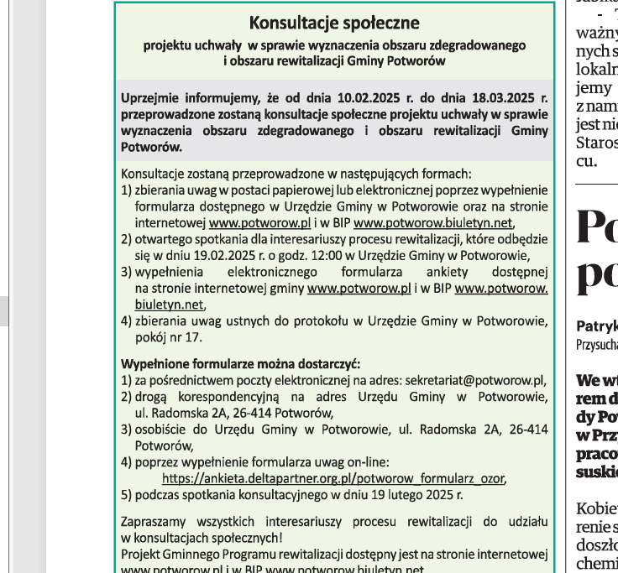
- Publikacja informacji na stronie internetowej gminy oraz w Biuletynie Informacji Publicznej o terminie, miejscu, przebiegu konsultacji społecznych projektu uchwały w sprawie wyznaczenia obszaru zdegradowanego i obszaru rewitalizacji Gminy Potworów.
- Wywieszenie informacji na tablicach informacyjnych na terenie gminy o terminie, miejscu, przebiegu konsultacji społecznych projektu uchwały w sprawie wyznaczenia obszaru zdegradowanego i obszaru rewitalizacji Gminy Potworów.
Konsultacje były przeprowadzone w następujących formach:
- zbierania uwag w postaci papierowej lub elektronicznej poprzez wypełnienie formularza dostępnego w Urzędzie Gminy w Potworowie oraz na stronie internetowej gminy www.potworow.pl i w Biuletynie Informacji Publicznej www.potworow.biuletyn.net, a także pod linkiem: https://ankieta.deltapartner.org.pl/potworow_formularz_ozor;
- spotkania otwartego dla interesariuszy procesu rewitalizacji, które odbyło się w dniu 19 lutego 2025 r. o godzinie 12:00 w Urzędzie Gminy w Potworowie. W spotkaniu udział wzięło 7 osób (łącznie z prowadzącym). Zaprezentowano projekt konsultowanej uchwały wraz z załącznikiem graficznym oraz proces delimitacji. W trakcie spotkania omówiono istotę rewitalizacji, kolejne działania oraz planowane do realizacji projekty.
- wypełnienia formularza ankiety dostępnej na stronie internetowej gminy www.potworow.pl i w Biuletynie Informacji Publicznej, oraz elektronicznie pod linkiem: https://ankieta.deltapartner.org.pl/potworow_ankieta_ozor;
- zbierania uwag ustnych do protokołu w Urzędzie Gminy w Potworowie, pokój nr 17.
Uwagi i opinie do projektu uchwały w formie wypełnionego formularza konsultacyjnego można było składać do 18 marca 2025 r.:
- za pośrednictwem poczty elektronicznej na adres: sekretariat@potworow.pl;
- drogą korespondencyjną na adres: Urząd Gminy w Potworowie, ul. Radomska 2A,
26-414 Potworów;
- osobiście do Urzędu Gminy w Potworowie, ul. Radomska 2A, 26-414 Potworów w godzinach pracy Urzędu;
- podczas spotkania konsultacyjnego w dniu 19 lutego 2025 r. o godzinie 12:00 w Urzędzie Gminy w Potworowie;
- poprzez wypełnienie formularza uwag on-line: https://ankieta.deltapartner.org.pl/potworow_formularz_ozor
W trakcie trwania konsultacji społecznych projektu uchwały w sprawie wyznaczenia obszaru zdegradowanego i obszaru rewitalizacji Gminy Potworów wpłynęła jedna uwaga, rozpatrzona pozytywnie.
W ramach prowadzonej ankiety na temat zaproponowanego obszaru rewitalizacji Gminy Potworów nie wpłynęły żadne ankiety z opiniami i propozycjami rozwoju ww. obszaru.
Przystąpienie do opracowywania GPR
Dnia 25 czerwca 2025 roku weszła w życie uchwała Nr XXII.87.2025 Rady Gminy Potworów z w sprawie przystąpienia do sporządzenia Gminnego Programu Rewitalizacji Gminy Potworów do 2040 roku. Uchwała ta dostępna jest na stronie podmiotowej Gminy Potworów w Biuletynie Informacji Publicznej https://potworow.biuletyn.net/ w zakładce uchwały/Uchwały Rady Gminy 2025 rok.
Nabór przedsięwzięć rewitalizacyjnych
W terminie 24.07.2025 r. - 07.08.2025 r. został przeprowadzona otwarty nabór przedsięwzięć do Gminnego Programu Rewitalizacji Gminy Potworów do roku 2040. Istniała możliwość złożenia propozycji w następującej formule:
- w formie papierowej poprzez wypełnienie formularza zgłoszeniowego załączonego poniżej lub dostępnego w sekretariacie – pok. nr 19 Urzędu Gminy Potworów, ul Radomska 2A, 26-414 Potworów;
- w formie elektronicznej, korzystając z poniższego linku: https://ankieta.deltapartner.org.pl/gpr_potworow_nabor_projektow
Formularz w wersji papierowej można było złożyć:
- osobiście w sekretariacie – pok. nr 19 Urzędu Gminy Potworów, ul. Radomska 2A, 26-414 Potworów;
- lub przesłać listem na adres: Urzędu Gminy Potworów, ul. Radomska 2A, 26-414 Potworów.
Konsultacje społeczne projektu uchwały Rady Gminy Potworów w sprawie określenia zasad wyznaczania składu oraz zasad działania Komitetu Rewitalizacji
W terminie od 11 sierpnia 2025 roku do 16 września 2025 roku przeprowadzono konsultacje społeczne projektu uchwały Rady Gminy Potworów w sprawie określenia zasad wyznaczania składu oraz zasad działania Komitetu Rewitalizacji.
W ramach konsultacji przeprowadzono następujące czynności:
1. Publikacja informacji na stronie internetowej gminy oraz w Biuletynie Informacji Publicznej o terminie, miejscu, przebiegu konsultacji społecznych w sprawie określenia zasad wyznaczania składu oraz zasad działania Komitetu Rewitalizacji.
2. Wywieszenie informacji na tablicach informacyjnych na terenie gminy o terminie, miejscu, przebiegu konsultacji społecznych projektu uchwały w sprawie określenia zasad wyznaczania składu oraz zasad działania Komitetu Rewitalizacji.
3. Zbieranie uwag ustnych, pisemnych na formularzu zgłaszania uwag oraz przeprowadzenie ankietyzacji w okresie od 11 sierpnia 2025 roku do 16 września 2025 roku. W trakcie trwania konsultacji nie wpłynęła żadna ankieta oraz nie wpłynął żaden formularz zgłaszania uwag (wyniki ujęte zostały w raporcie z konsultacji społecznych przekazany do wiadomości publicznej).
4. Przeprowadzenie otwartego spotkania konsultacyjnego. Otwarte spotkanie konsultacyjne odbyło się 3 września 2025 r. o godzinie 12:00 w formule on-line.
5. Po zakończonych konsultacjach opracowany został raport z przeprowadzonych konsultacji społecznych i przekazany do informacji publicznej.
Konsultacje społeczne projektu Gminnego Programu Rewitalizacji
W terminie od 2 października 2025 roku do 7 listopada 2025 roku przeprowadzono konsultacje społeczne projektu Gminnego Programu Rewitalizacji Gminy Potworów do roku 2040.
W ramach konsultacji przeprowadzono następujące czynności:
- Publikacja informacji na stronie internetowej gminy oraz w Biuletynie Informacji Publicznej o terminie, miejscu, przebiegu konsultacji społecznych projektu Gminnego Programu Rewitalizacji Gminy Potworów do roku 2040.
- Wywieszenie informacji na tablicach informacyjnych na terenie gminy o terminie, miejscu, przebiegu konsultacji społecznych projektu Gminnego Programu Rewitalizacji Gminy Potworów do roku 2040.
- Zbieranie uwag ustnych, pisemnych na formularzu zgłaszania uwag oraz przeprowadzenie ankietyzacji w okresie od dnia 2 października 2025 roku do 7 listopada 2025 roku. W trakcie trwania konsultacji nie wpłynęła żadna ankieta oraz nie wpłynęły żadne formularze zgłaszania uwag (wyniki ujęte zostały w raporcie z konsultacji społecznych przekazany do wiadomości publicznej).
- Przeprowadzenie otwartego spotkania konsultacyjnego. Otwarte spotkanie konsultacyjne odbyło się 22 października 2025 r. o godzinie 13:00 za pomocą platformy ZOOM. Podczas spotkania nie wniesiono zastrzeżeń co do projektu dokumentu.
- Po zakończonych konsultacjach opracowany został raport z przeprowadzonych konsultacji społecznych i przekazany do informacji publicznej.
Urząd Gminy w Potworowie spełnił wymogi dotyczące zasad partycypacji społecznej na każdym etapie prowadzonego procesu rewitalizacji, poprzez stały i bieżący dostęp do informacji o prowadzonych działaniach. Proces uspołecznienia opracowania Gminnego Programu Rewitalizacji Gminy Potworów do roku 2040 obejmował wymagane ustawowo formy konsultacji społecznych, jak i realizował zaawansowane metody konsultacji. Uprawnionymi do uczestnictwa byli mieszkańcy oraz wszystkie działające na obszarze gminy podmioty społeczno-gospodarcze, w tym organizacje pozarządowe i grupy nieformalne, interesariusze rewitalizacji.

14. GPR jako strategia IIT
Zgodnie z zapisami dokumentu „Zasady realizacji instrumentów terytorialnych w Polsce w perspektywie finansowej UE na lata 2021-2027” gminne programy rewitalizacji obligatoryjnie pełnią funkcję strategii IIT w odniesieniu do przewidzianych w nich działań finansowanych ze środków polityki spójności”. Poniższy schemat blokowy naświetla powiązania pomiędzy gminnym programem rewitalizacji, a strategią IIT jako szczególnym narzędziem dającym możliwość uzyskania środków z Funduszy Europejskich.
Ustawa o rewitalizacji z dnia 9 października 2015 roku |  | Zasady realizacji instrumentów terytorialnych w Polsce w perspektywie finansowej UE na lata 2021-2027 Ministerstwo Funduszy i Polityki Regionalnej

GPR |  | IIT (inny instrument terytorialny)
Elementy obowiązkowe:  - szczegółowa diagnoza obszaru rewitalizacji  - opis wizji stanu obszaru po przeprowadzeniu rewitalizacji  - cele rewitalizacji oraz odpowiadające im kierunki działań  - lista planowanych przedsięwzięć rewitalizacyjnych  - zaangażowanie (partycypacja) interesariuszy zarówno w proces sporządzania GPR jak i wdrażania jego założeń (art. 5.1 Ustawy o rewitalizacji) |  | Elementy obowiązkowe:  - synteza diagnozy obszaru realizacji instrumentu  - cele, jakie mają być zrealizowane w ramach instrumentu  - lista projektów realizujących cele  - opis procesu zaangażowania partnerów społeczno-gospodarczych (art. 29 Rozporządzenia Parlamentu Europejskiego i Rady (UE) 2021/1060 w powiązaniu z art. 8)
Regulacje wykonawcze Ministerstwa Funduszy i Polityki Regionalnej (Zasady realizacji instrumentów terytorialnych w Polsce w perspektywie finansowej UE na lata 2021-2027) wskazują, iż Gminny Program Rewitalizacji Gminy Potworów do 2040 roku stanowi jednocześnie strategię IIT, gdyż w dokumencie uwzględniono obligatoryjne elementy strategii IIT, takie jak:
Nr rozdziału GPR | Element obowiązkowy strategii IIT
4. | synteza diagnozy obszaru realizacji IIT wraz z analizą problemów, potrzeb i potencjałów rozwojowych, w tym wzajemnych powiązań gospodarczych, społecznych i środowiskowych;
5.
8. | lista projektów realizujących cele, o których mowa w pkt 2, wraz z informacją na temat sposobu ich wskazania oraz powiązania z innymi projektami;
7. | cele, jakie mają być zrealizowane w ramach IIT, ze wskazaniem wykorzystanego podejścia zintegrowanego, oczekiwanych wskaźników rezultatu i produktu powiązanych z realizacją właściwego programu;
12. | opis procesu zaangażowania partnerów społeczno-gospodarczych oraz właściwe podmioty reprezentujące społeczeństwo obywatelskie, podmioty działające na rzecz ochrony środowiska oraz podmioty odpowiedzialne za promowanie włączenia społecznego, praw podstawowych, praw osób niepełnosprawnych, równości płci i niedyskryminacji w pracach nad przygotowaniem i wdrażaniem planu działań IIT

Obowiązkowy element Strategii IIT jakim jest opis procesu zaangażowania partnerów społeczno-gospodarczych koresponduje z obligatoryjnymi przepisami ustawy o rewitalizacji dotyczącymi uspołecznienia procesu tworzenia i wdrażania gminnego programu rewitalizacji. Ustawa o rewitalizacji definiuje katalog interesariuszy rewitalizacji, wskazuje obligatoryjne formy zaangażowania społeczności lokalnej w proces tworzenia i wdrażania GPR, a także określa katalog podmiotów uprawnionych do tworzenia komitetu rewitalizacji oraz udziału w procesie opiniowania GPR (w szczególności art. 5.1 – partycypacja społeczna, 6.1 – konsultacje społeczne, 7.1 – komitet rewitalizacji w powiązaniu z artykułem 2.2 – interesariusze rewitalizacji i artykułem 17.1 – proces opiniowania).
W zakresie procesu zaangażowania partnerów społeczno-gospodarczych oprócz standardowych technik partycypacyjnych (konsultacji społecznych, spotkań warsztatowych, zbierania uwag w postaci papierowej, ustnej i elektronicznej) przeprowadzono również procedurę opiniowania Gminnego Programu Rewitalizacji Gminy Potworów do 2040 roku.
Zgodnie z zapisami ustawy o rewitalizacji projekt dokumentu skierowano do następujących podmiotów:
- zarządu właściwego powiatu – w zakresie zgodności ze strategią rozwoju powiatu,
- zarządu właściwego województwa – w zakresie zgodności z planem zagospodarowania przestrzennego województwa i strategią rozwoju województwa,
- właściwego wojewody – w zakresie zgodności z zadaniami rządowymi służącymi realizacji celu publicznego określonego w art. 6 Ustawy z dnia 21 sierpnia 1997 r. o gospodarce nieruchomościami,
- właściwych organów wojskowych, ochrony granic oraz bezpieczeństwa państwa – w zakresie wymagań bezpieczeństwa i obronności,
- właściwego komendanta Państwowej Straży Pożarnej – w zakresie ochrony przeciwpożarowej,
- właściwego inspektora sanitarnego,
- właściwej gminnej komisji urbanistyczno-architektonicznej,
- operatorów sieci uzbrojenia terenu, w tym zarządców dróg oraz linii i terenów kolejowych,
- Krajowego Zasobu Nieruchomości, o którym mowa w Ustawie z dnia 20 lipca 2017 r. o Krajowym Zasobie Nieruchomości (Dz. U. z 2025 r. poz. 834) – w zakresie sposobu zagospodarowania oraz przedsięwzięć związanych z nieruchomościami wchodzącymi w skład Zasobu Nieruchomości.
Ponadto, uwzględniając art. 29 Rozporządzenia Parlamentu Europejskiego i Rady (UE) 2021/1060 z dnia 24 czerwca 2021 r. ustanawiającego wspólne przepisy dotyczące Europejskiego Funduszu Rozwoju Regionalnego, Europejskiego Funduszu Społecznego Plus, Funduszu Spójności, Funduszu na rzecz Sprawiedliwej Transformacji i Europejskiego Funduszu Morskiego, Rybackiego i Akwakultury, a także w oparciu o przepisy finansowe na potrzeby tych funduszy oraz na potrzeby Funduszu Azylu, Migracji i Integracji, Funduszu Bezpieczeństwa Wewnętrznego i Instrumentu Wsparcia Finansowego na rzecz Zarządzania Granicami i Polityki Wizowej w powiązaniu z art. 8. zapewniono możliwość i włączono w proces przygotowania GPR następujących partnerów: władze lokalne i miejskie oraz instytucje publiczne, partnerów społecznych i gospodarczych, podmioty reprezentujące społeczeństwo obywatelskie. Wskazane podmioty miały 21 dni na wyrażenie swojej opinii z uwzględnieniem zasady milczącej zgody.

15. Strategiczna ocena oddziaływania na środowisko
Podstawę prawną do przeprowadzenia strategicznej oceny oddziaływania na środowisko stanowią:
- Dyrektywa nr 2001/42/WE Parlamentu Europejskiego i Rady z dnia 27 czerwca 2001 r.
w sprawie oceny wpływu niektórych planów i programów na środowisko (Dz. Urz. WE L 197 z 21.7.2001, str. 30-37);
- Ustawa z dnia 3 października 2008 r. o udostępnianiu informacji o środowisku i jego ochronie, udziale społeczeństwa w ochronie środowiska oraz o ocenach oddziaływania na środowisko (Dz. U. z 2024 r. poz. 1112, 1881, 1940);
- Ustawa z dnia 16 kwietnia 2004 r. o ochronie przyrody (Dz. U. z 2024 r. poz. 1478, 1940, z 2025 r. poz. 884) ustawa ta dodatkowo uszczegóławia przepisy odnośnie obszarów podlegających ochronie, w szczególności obszarów Natura 2000.
Zgodnie z powyższym projekt Gminnego Programu Rewitalizacji Gminy Potworów do roku 2040 został przedłożony do zaopiniowania Regionalnemu Dyrektorowi Ochrony Środowiska w celu ustalenia konieczności przeprowadzenia strategicznej oceny oddziaływania na środowisko. Zgodnie z pismem Regionalnego Dyrektora Ochrony Środowiska w Warszawie z dnia 04 grudnia 2025 roku „realizacja założeń GPR nie będzie miała znacząco negatywnego wpływu na elementy środowiska przyrodniczego – gatunki roślin, zwierząt i siedlisk przyrodniczych oraz krajobraz ww. obszarowych form ochrony przyrody, a w szczególności nie wpłynie znacząco negatywnie na cele ochrony ww. obszarów europejskiej sieci ekologicznej Natura 2000, ich spójność i integralność.” W związku z powyższym stwierdzeno braku konieczności przeprowadzenia strategicznej oceny oddziaływania na środowisko dla niniejszego dokumentu.

16. Określenie niezbędnych zmian w uchwałach
Realizacja Gminnego Programu Rewitalizacji Gminy Potworów do roku 2040 nie wywołuje konieczności zmian w uchwałach Rady Gminy. Proponowane projekty rewitalizacyjne nie dotyczą miejskich zasobów mieszkaniowych i nie ingerują w zapisy Wieloletniego programu gospodarowania mieszkaniowym zasobem Gminy Potworów na lata 2025- 2029 przyjętego uchwałą nr XV.56.2025 Rady Gminy w Potworowie z dnia 3 marca 2025 r.

17. Zmiany w zakresie planowania i zagospodarowania przestrzennego

17. 1 Specjalna strefa rewitalizacji
Nie przewiduje się wyznaczenia specjalnej strefy rewitalizacji w ramach prowadzonych działań rewitalizacyjnych na podstawie Gminnego Programu Rewitalizacji Gminy Potworów do roku 2040.

17.2 Zmiany w dokumentach planowania i zagospodarowania przestrzennego
Realizacja zaproponowanych przedsięwzięć rewitalizacyjnych niniejszego dokumentu nie wywołuje konieczności wprowadzenia zmian w Studium uwarunkowań i kierunków zagospodarowania przestrzennego ani aktualizacji (lub zmiany) Miejscowych Planów Zagospodarowania Przestrzennego. Wszelkie konieczne w przyszłości zmiany powinny być obligatoryjnie uwzględnione w planie ogólnym, stanowiącym od 2026 roku obligatoryjny dokument planistyczny. Zgodnie z przepisami ustawy o planowaniu i zagospodarowaniu przestrzennym, dotychczasowe Studium zostanie bowiem docelowo zastąpione Planem Ogólnym, który po jego uchwaleniu będzie nowym dokumentem planistycznym gminy.

Ustawa z dnia 9 października 2015 r. o rewitalizacji (Dz. U. z 2024 r. poz. 278).
Ustawa z dnia 9 października 2015 r. o rewitalizacji (Dz. U. z 2021 r. poz. 485, 2023 r. poz. 28)
Na podstawie https://potworow.pl/asp/pliki/pobierz/historia_gminy.pdf
Na podstawie https://potworow.pl/asp/pliki/pobierz/historia_gminy.pdf
Na podstawie indywidualnych wywiadów pogłębionych przeprowadzonych w czerwcu 2025 r.
Na podstawie indywidualnych wywiadów pogłębionych przeprowadzonych w czerwcu 2025 r.
Fundusze Europejskie dla Mazowsza

